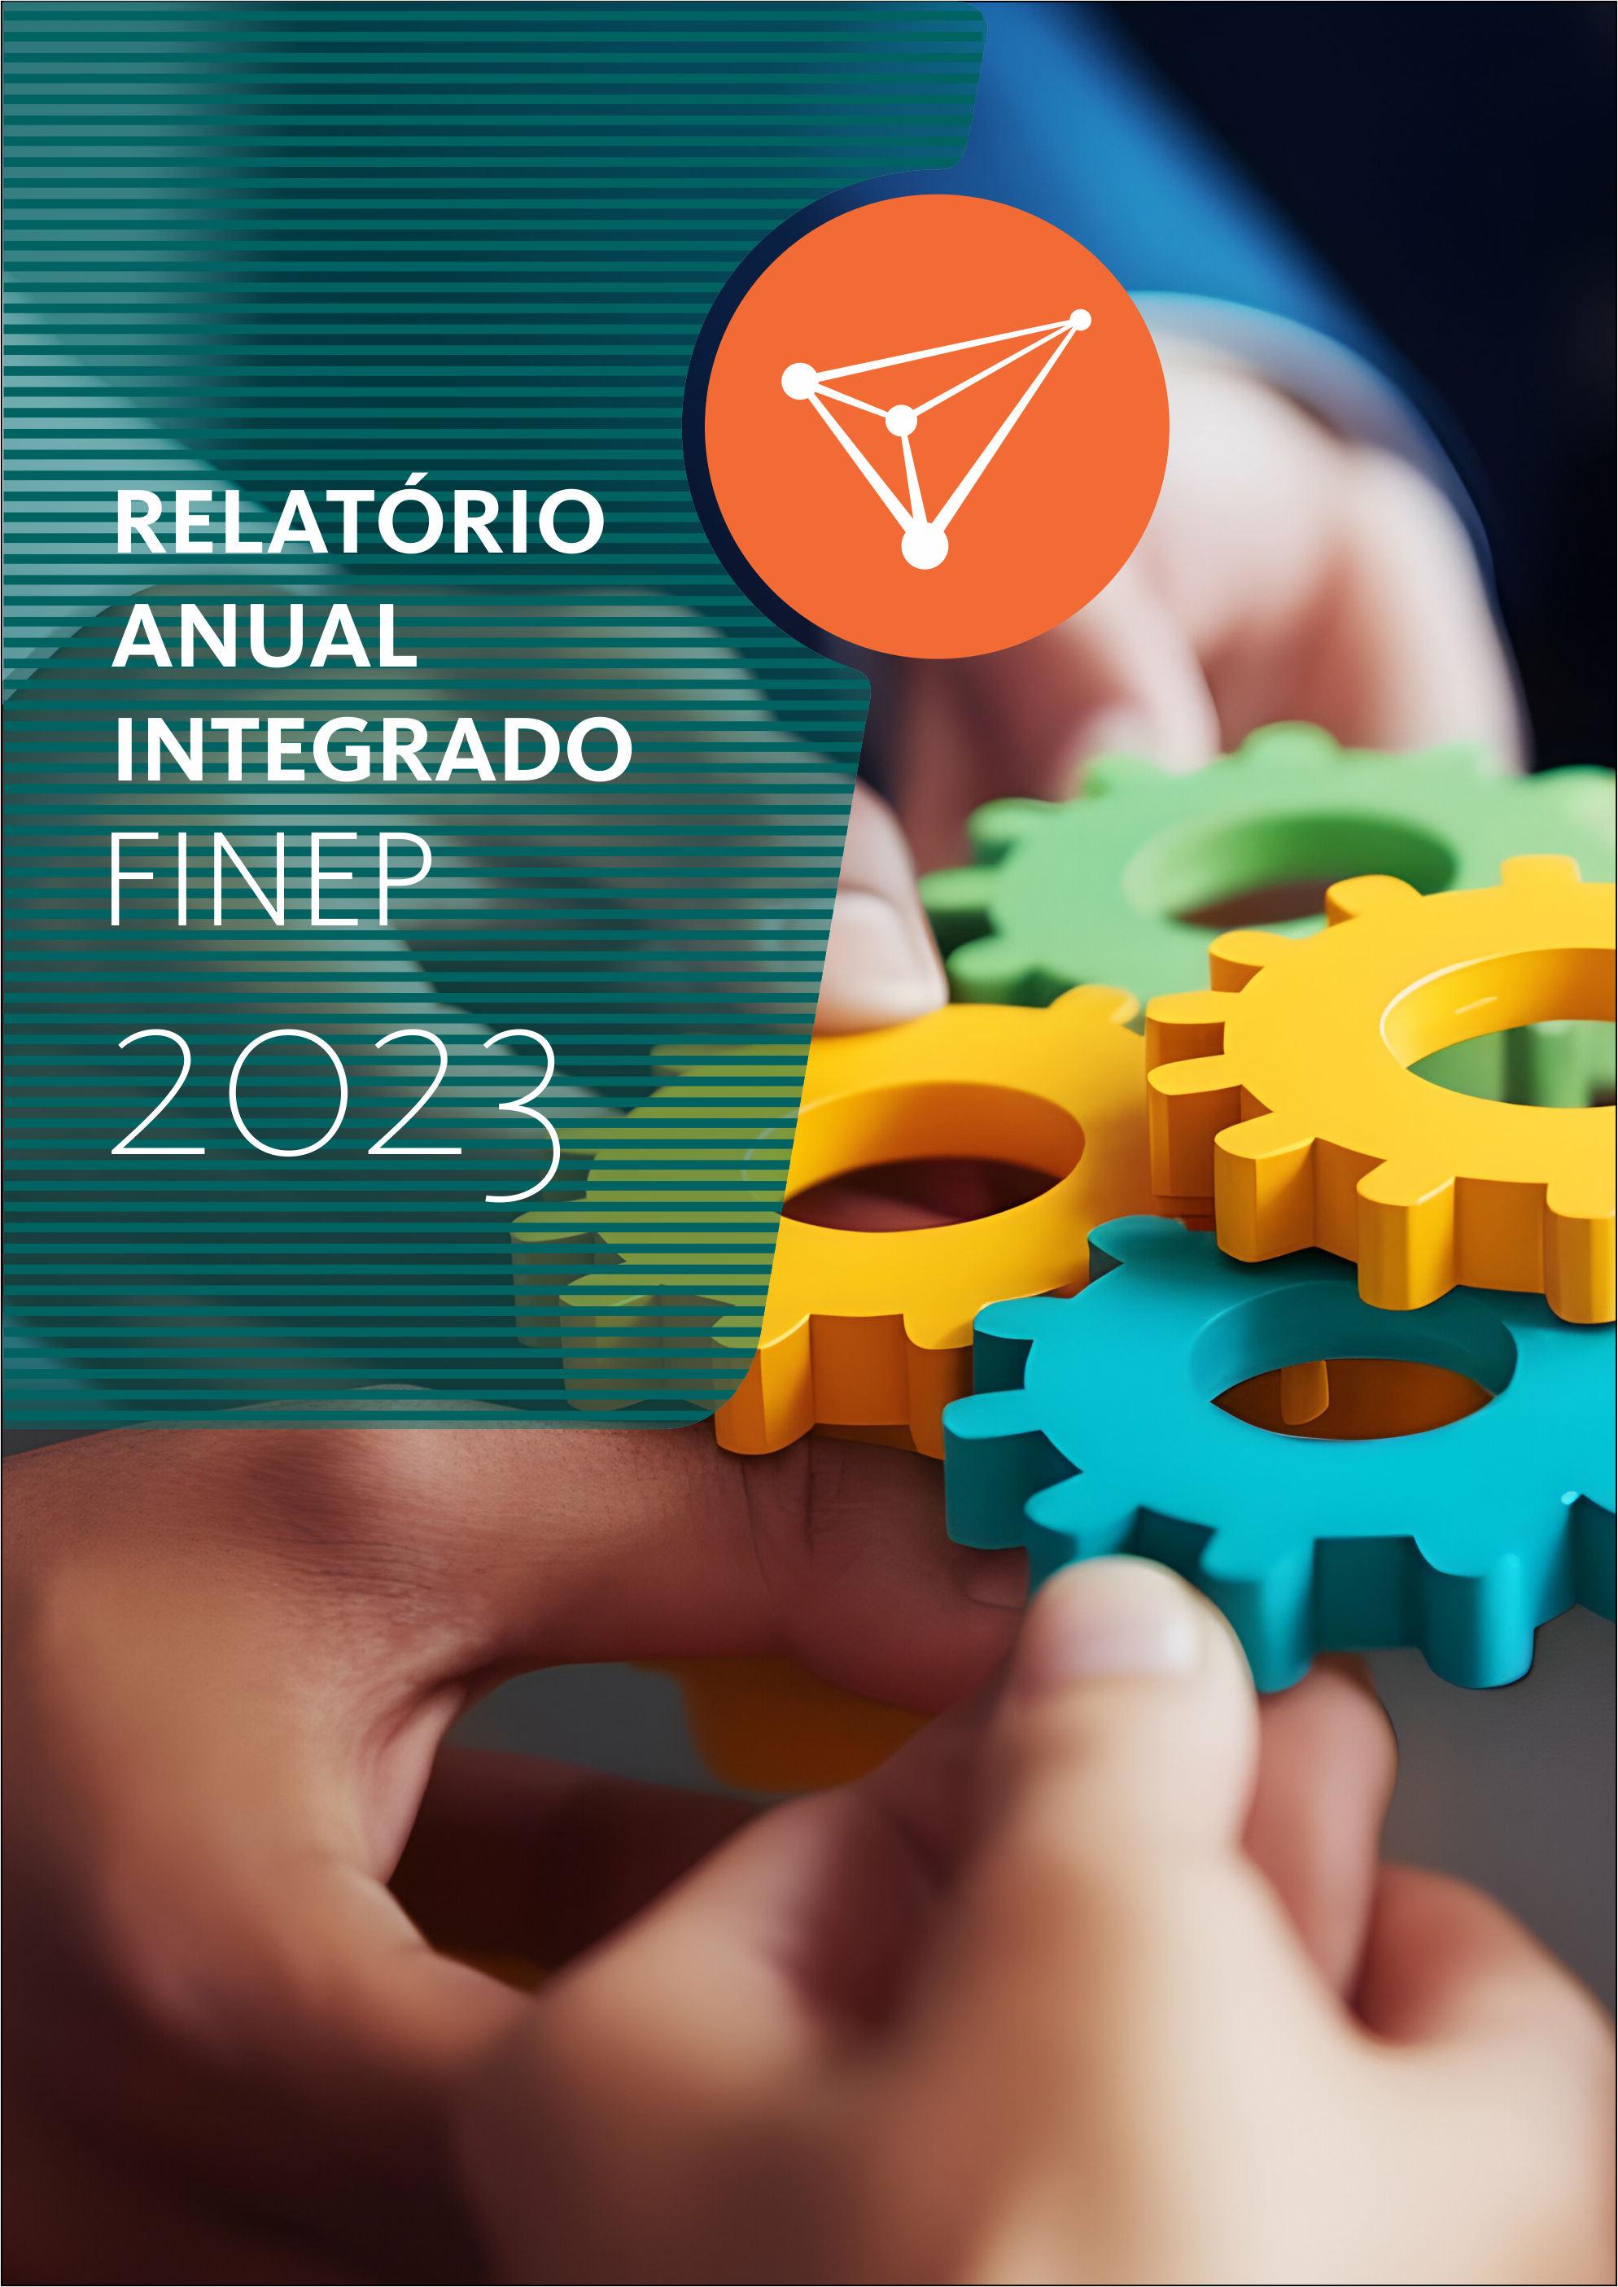
CAPA
RELATÓRIO ANUAL INTEGRADO DA FINEP 2023
Ministério da Ciência, Tecnologia e Inovação (MCTI)
Financiadora de Estudos e Projetos (Finep)
Responsável pela elaboração do Relatório:
Departamento de Gestão de Produtos e Inovação Corporativa (DGPI)
Área de Planejamento (APLA)
Presidente da República  Luiz Inácio Lula da Silva  Ministra da Ciência, Tecnologia e Inovação  Luciana Barbosa de Oliveira Santos  Finep  Conselho de Administração  Luis Manuel Rebelo Fernandes  Ana Cristina Rosado Carneiro  Jussara Kele Araújo Valadares  Marcos Dantas Loureiro  Miguel Ragone de Mattos  Rubens Diniz Tavares  Sergio Machado Rezende  Conselho Fiscal  Cristina Vidigal Cabral de Miranda  Gérson Nogueira Machado de Oliveira  Rodrigo Parente Vives | Comitê de Auditoria  Valdir Augusto de Assunção  Pedro Paulo Alves de Brito  Vera Lúcia de Melo  Diretoria  Presidente  Celso Pansera  Diretores  Carlos Alberto Aragão de Carvalho Filho  Elias Ramos de Souza  Janaína Prevot Nascimento  Marcio Stefanni Monteiro de Morais | Endereços e Telefones  Canal de Telefonia  (21) 2555-0330  Rio de Janeiro  Sede:  Praia do Flamengo 200, 1º andar  CEP: 22210-901  Rio de Janeiro – RJ  Escritório Sudeste  Av. Pres. Juscelino Kubitschek,  510 - 9º andar - Itaim Bibi  CEP: 04543-000 - São Paulo – SP  Escritório Centro-Oeste  Setor de Autarquias Sul (SAUS), Quadra 01, Lote 06, Bloco H,  Edifício Telemundi II, 7º andar, Asa Sul  CEP: 70070-010 - Brasília – DF  PROJETO GRÁFICO  Departamento de Comunicação e Promoção | Escritório Nordeste  Av. Santos Dumont, 1510,  Salas 901 e 902  Aldeota  CEP: 60115-170 - Fortaleza – CE  Escritório Sul  Rod. José Carlos Daux, 6997,  Sala 5  Santo Antonio de Lisboa  CEP 88050-000 - Florianópolis – SC  Escritório Norte  Avenida Perimetral da Ciência  Km 01 – Guamá Unidade 305 - Espaço Empreendedor do PCT  CEP: 66055-110 - Belém – PA

SUMÁRIO
Mensagem do Presidente 1
Finep em números 4
Sobre o relatório 9
Como atuamos e geramos valor para a sociedade 11
Modelo de negócios 12
Contexto de atuação – CT&I 15
Nosso desempenho – estratégia e operação 22
Nossa estratégia e os resultados alcançados 23
Desempenho operacional - Eixo: Ciência e Tecnologia 29
Financiamento não reembolsável a ICTs 29
Desempenho operacional - Eixo: Pesquisa, desenvolvimento e inovação 39
Subvenção econômica a empresas (operação direta) 39
Crédito direto e descentralizado 44
Financiamento não reembolsável a empresas 53
Desempenho operacional - Eixo: Empreendedorismo inovador 55
Subvenção econômica a empresas (operação descentralizada) 55
Aquisição de Instrumentos Conversíveis em Participação no Capital Social 61
Capacitação e Premiação 65
Investimento em FIPs exclusivos 66
Investimento em FIPs não exclusivos 66
Monitoramento e avaliação de resultados 68
Desempenho econômico-financeiro 69
Como nos organizamos 74
Governança 75
Ética e Integridade 78
Supervisão, controle e correição 80
Nossos capitais 82
Capital humano 82
Capital social e de relacionamento 87
Comunicação 87
Participação da Finep em associações 88
Ouvidoria e Transparência 88
Lei Geral de Proteção de Dados - LGPD 90
Capital intelectual 91
Capital financeiro 93
Capital manufaturado 94
Nossa Gestão 96
Pessoas 96
Tecnologia da informação 99
Riscos e controles internos 101
Custos 104
Licitações e contratos 107
Nosso Futuro 111
Sumário GRI 112

Mensagem do Presidente

Nesse primeiro ano da atual gestão, a Finep atuou em consonância com o novo governo que promove a relevância do investimento em Ciência, Tecnologia e Inovação (CT&I) como instrumento de desenvolvimento do país e estreitou o diálogo com as comunidades científica, industrial e empresarial. Nesse contexto, obtivemos resultados extremamente positivos que colocam a Finep em uma condição de forte protagonismo na alavancagem do Sistema Nacional de Ciência, Tecnologia e Inovação (SNCTI) e da nova Indústria Brasil.
Em 2021, o Congresso Nacional aprovou a Lei Complementar 177 que impede o contingenciamento dos recursos do Fundo Nacional de Desenvolvimento Científico e Tecnológico (FNDCT) e altera sua condição de fundo contábil para financeiro. Além de ampliar o volume de recursos, torna o orçamento previsível e possibilita o planejamento das ações. Foram utilizados aproximadamente R$ 10 bilhões e, pela primeira vez nos últimos oito anos, os recursos do FNDCT foram disponibilizados em sua totalidade.
Além disso, o Presidente Lula editou Medida Provisória transformada em Lei pelo Congresso, que adota a Taxa Referencial (TR) como indexador dos empréstimos captados do FNDCT. Assim, a taxa de juros praticada pela Finep despencou de aproximadamente 6% para menos de 2% ao ano. Essa taxa aplicada no crédito voltado à inovação foi responsável por um crescimento extraordinário do interesse das empresas pelos recursos da FINEP e fez com que o número de empréstimos superasse as expectativas.
O maior volume de recursos e as melhores condições de financiamento geraram trabalho intenso para o corpo funcional e corpo diretivo da Finep, que contratou 1.767 novos projetos, no valor de R$ 10,4 bilhões e liberou recursos para 2.543 projetos, no valor de R$ 7,5 bilhões, superando em 36% a meta prevista para o ano.
Para além dessas marcas, a Finep também lançou e executou a 4ª edição do Mulheres Inovadoras, acelerando 31 startups, sendo sete da região Nordeste e seis de cada uma das outras regiões do Brasil.
Com atuação em todo o território nacional, os escritórios em Belém/PA, Fortaleza/CE, Brasília/DF, Florianópolis/SC, São Paulo/SP e sede no Rio de Janeiro/RJ foram demandados de forma intensa e o número de atividades como o FINEP Day se multiplicaram pelo país confirmando o grande interesse do público-alvo, ICTs e empresas, pelos mecanismos de apoio e financiamento de nossa empresa. Esta presença, aliada à descentralização dos recursos a partir de programas como o Tecnova, que lançou sua 3ª edição em 2023, com volume contratado de R$ 257.242.493,00 (recursos de subvenção e não-reembolsáveis), e o Centelha que contratou 498 Microempresas e Empresas de Pequeno Porte (EPP), amplia o alcance do fomento à inovação e à competitividade das Micro, Pequenas e Médias Empresas (MPMEs) brasileiras.
Na descentralização do crédito, agentes financeiros com operação regional, como Cresol Baser e Cresol Central, e nacional, como o Banco Sofisa, tiveram as primeiras operações, em 2023, nos estados do Amazonas, Roraima e Piauí. O volume contratado saltou de R$ 330.167.120,20 em 2022, com 163 contratos para R$ 1.461.049.814,62 em 2023, com 602 contratos firmados. As parcerias com novos agentes financeiros permitiram uma capilaridade ainda maior dos instrumentos de apoio a inovação em regiões como Norte, Nordeste e Centro-Oeste que contavam com poucos agentes descentralizados para operar os recursos da FINEP.
Em 2023, o governo federal reestruturou e reativou o Conselho Nacional de Desenvolvimento Industrial (CNDI), que foi criado em 2004 e estava sem funcionar há 7 anos. O Conselho propôs a nova política industrial que tem como objetivo fortalecer a indústria nacional em bases mais inovadoras, por meio de seis grandes eixos alinhados à nova política industrial. No programa Mais Inovação Brasil, que conta com recursos de R$ 66 bilhões até 2026, seremos responsáveis por R$ 41 bilhões.
Em resposta ao desafio apresentado pelo Presidente Lula, a Finep coordenou 13 seminários temáticos sobre a Neoindustrialização, tema do eixo II das reuniões temáticas, preparatórias para a 5ª Conferência Nacional de Ciência, Tecnologia e Inovação. A série de eventos teve início no dia 19 de dezembro de 2023 e foi finalizada em 27 de março de 2024, com a colaboração e participação de várias instituições, entre elas a Confederação Nacional da Indústria, o Conselho Nacional de Desenvolvimento Industrial, o Banco Nacional de Desenvolvimento Econômico e Social, a Associação Brasileira das Instituições de Pesquisa Tecnológica e Inovação, a Associação Nacional de Pesquisa e Desenvolvimento das Empresas Inovadoras, o Serviço Brasileiro de Apoio às Micro e Pequenas Empresas e o Ministério da Ciência, Tecnologia e Inovação.
Em julho de 2023, mais especificamente no dia de seu aniversário de 56 anos, dia 24, a Finep retomou o seu Conselho Consultivo durante a 75ª Reunião Anual da SBPC. Presidi a reunião, contando com a presença do Secretário de C&T para o Desenvolvimento Social do MCTI e do presidente da SBPC. Foi um momento importante para refirmar o Conselho Consultivo como um instrumento relevante de gestão e não apenas uma estrutura formal. Depois dessa largada, fechamos o ano com três reuniões altamente produtivas e de grande êxito. Sem dúvida, o diálogo permanente com entidades como SBPC, ABC, ANDIFES, CONIF, ABRUEM, CONFAP, CONSECTI, dentre tantas outras, possibilita uma visão privilegiada de país no que concerne à política de CT&I, possibilitando o aprimoramento dos editais e mecanismos de apoio ao setor.
Mas nenhuma empresa cresce sem olhar para seu corpo funcional e, sendo assim, nossa gestão fortaleceu o alinhamento das nossas atividades à visão estratégica de longo prazo, com foco na sustentabilidade social e equidade. Esta visão se refletiu na criação do Comitê Executivo de Diversidade e Sustentabilidade que orientará o comportamento ético e íntegro, o respeito às partes interessadas e aos direitos humanos, promovendo debates internos.
Após quase dez anos sem o ingresso de novos analistas, lançamos o edital do Concurso Público da Finep. A iniciativa faz parte da estratégia de oxigenação do corpo funcional, no intuito de fazer frente aos desafios impostos à Finep para os próximos anos. O concurso observa os pilares da equidade e diversidade, ao aumentar a reserva de vagas para pessoas com deficiência e pessoas negras e estender os locais de prova para regiões nas quais a Finep possui representações, em linha com o ODS de redução das desigualdades.
Por fim, este relatório apresenta todo o trabalho da nossa gestão, com a demonstração dos resultados obtidos, com relação aos quais estamos plenamente satisfeitos. O Relato atende à Instrução Normativa TCU 84/2020, e cumpre o papel de relatório de gestão da Finep, uma das principais peças da prestação de contas anual publicadas pela empresa.
A FINEP de fato voltou ao centro do sistema nacional de ciência, tecnologia e inovação.
Boa leitura!

Declaração da missão, visão, valores e perfil de atuação da empresa
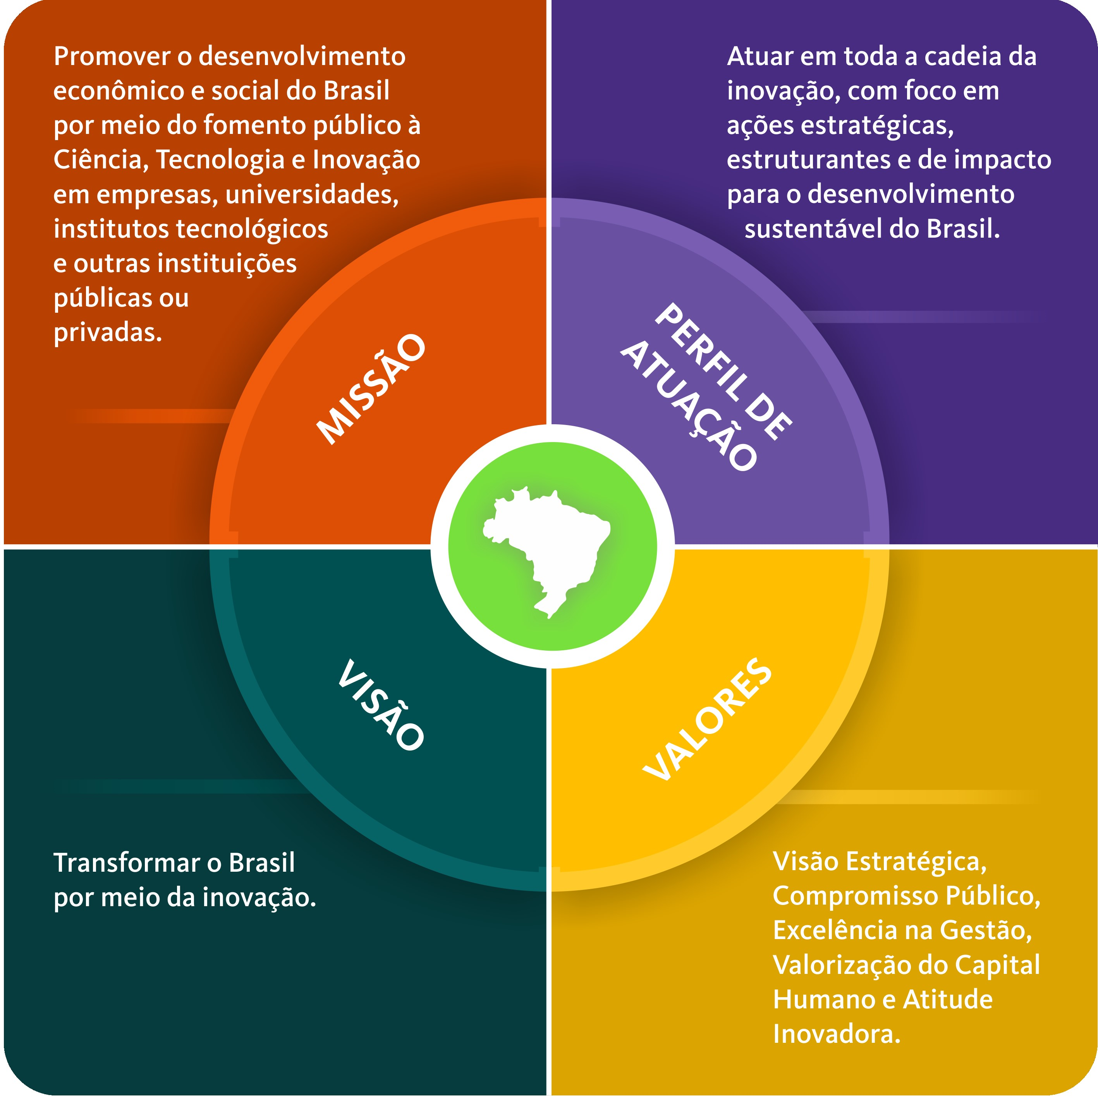

Finep em números

Síntese do desempenho operacional por instrumento - 2023
instrumento | contratação 2023 |  | liberação / transferência 2023
instrumento | número de projetos / TEDs contratados | valor contratado (R$) | úmero de projetos ou TEDs que receberam liberações | Valor liberado / transferido (R$)
Não reembolsável ICTs | 370 | 1.287.941.596,31 | 622 | 1.513.190.367,09
Subvenção direta | 189 | 1.457.241.483,22 | 270 | 462.800.571,61
Subvenção descentralizada - empresas | 499 | 19.186.235,23 | 816 | 28.244.069,31
Não reembolsável empresas | 14 | 35.025.611,89 | 39 | 29.662.472,93
Crédito direto | 92 | 6.124.840.079,25 | 169 | 4.250.530.504,10
Crédito descentralizado - beneficiárias | 602 | 1.461.049.814,62 | 623 | 1.179.740.385,21
Aquisição de Instrumentos Conversíveis em Participação no Capital Social* | 1 | 1.500.000,00 | 4 | 1.660.577,00
Termo de Execução Descentralizada | 13 | 1.975.384.259,96 | 11 | 2.181.394.243,61
Total | 1.780 | 12.362.169.080,48 | 2.624 | 9.647.223.190,86
* Compromissos assumidos e aportes de recursos a empresas apoiadas pelo Finep Startup.
** Transferências de recursos do orçamento do FNDCT para o CNPq e o MCTI. Esses recursos destinaram-se ao pagamento de bolsas e ações de fomento executadas pelo CNPq e ao apoio de programas desenvolvidos por Organizações Sociais que mantêm contrato de gestão com o Ministério.

Investimento em FIP não exclusivo | Os Fundos estão no período de desinvestimento, ou seja, na fase de venda das empresas da carteira e devolução de recursos aos cotistas. Não houve novos investimentos em 2023.
Investimento em FIP exclusivo | Até 2023, foram aportados R$ 140 mi de um total de R$ 380 mi comprometidos no Fundo, que investiu em quatro empresas. Em dezembro de 2023, havia duas empresas na carteira. Das quatro originalmente investidas, uma foi vendida em 2022 e outra cancelada sem retorno para o Fundo, por condições adversas de mercado.
Capacitação e Premiação - Mulheres Inovadoras | Em 2023, a Finep lançou e executou a 4ª edição do Mulheres Inovadoras, acelerando 31 startups, sendo sete da região Nordeste e seis de cada uma das outras regiões do Brasil. Ao final, todas as startups foram premiadas:  - A 1ª colocada de cada região recebeu um prêmio de R$ 100.000,00;  - As demais startups finalistas classificadas foram premiadas com R$ 52.000,00.
Capacitação e Premiação - Espaço Finep | Não foi executada uma nova edição do programa em 2023.

Notas:
Startups são empresas inovadoras com alto potencial de crescimento e retorno, que trabalham em condições de incerteza.
Embora utilize a concessão de recursos financeiros como prêmios, o instrumento Capacitação e Premiação não é considerado um instrumento financeiro, pois tem foco na oferta de espaço, conhecimento, articulação e mentorias.

Os recursos do FNDCT transferidos por TED em 2023 destinaram-se às seguintes instituições/programas:
Transferências realizadas (2023) | Número de TEDs | Valor transferido (R$)
CNPq (Conselho Nacional de Desenvolvimento Científico e Tecnológico) | 70 | 937.309.983,61
Organizações Sociais
CNPEM (Centro Nacional de Pesquisa em Energia e Materiais) | 1 | 116.084.260,00
CNPEM - SIRIUS* | 3 | 425.000.000,00
CNPEM - LNMCB (Laboratório Nacional de Máxima Contenção Biológica)** | 1 | 200.000.000,00
EMBRAPII (Empresa Brasileira de Pesquisa e Inovação Industrial) | 2 | 160.000.000,00
IDSM (Instituto de Desenvolvimento Sustentável Mamirauá) | 1 | 10.000.000,00
IMPA (Instituto de Matemática Pura e Aplicada) | 1 | 60.000.000,00
RNP (Rede Nacional de Ensino e Pesquisa) | 2 | 273.000.000,00
Total | 81 | 2.181.394.243,61
Notas:
* Construção de Fonte de Luz Síncrotron de 4ª geração - SIRIUS (https://lnls.cnpem.br/sirius/)
** Implantação do Laboratório Nacional de Máxima Contenção Biológica – LNMCB (https://cnpem.br/orion/)

Contratação por porte em 2023 (Empresas)

Porte da empresa | Receita Operacional Bruta no último ano
Microempresa e Empresa de Pequeno Porte (EPP) | até R$ 4,8 milhões
Pequena Empresa | superior a R$ 4,8 milhões e igual ou inferior a R$ 16 milhões
Média Empresa I | superior a R$ 16 milhões e igual ou inferior a R$ 90 milhões
Média Empresa II | superior a R$ 90 milhões e igual ou inferior a R$ 300 milhões
Grande Empresa | superior a R$ 300 milhões

Contratação por região em 2023 (Empresas e Instituições Científicas e Tecnológicas)

Nota: A produtividade per capita é a relação entre a quantidade total de operações contratadas e o número de empregados.

Presença Geográfica
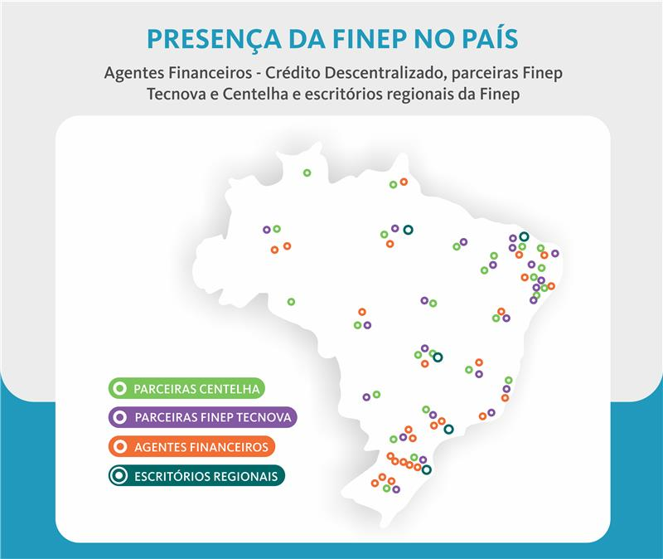

Sobre o relatório
Este relatório traz no começo de algumas seções, indicações de elementos de conteúdo propostos pelos padrões da Global Reporting Initiative (GRI) na Norma GRI 2.

GRI 2-1; GRI 2-2; GRI 2-3; GRI 2-4; GRI 2-5; GRI 2-14

Este documento cumpre dois importantes papeis. Em primeiro lugar atende a um dos requisitos de transparência trazidos pela Lei das Estatais (13.303/2016, art. 8º), ao comunicar à sociedade, em um documento claro e amigável, as questões estratégicas e o desempenho da Finep, abrangendo nesse relato o período de 1º de janeiro a 31 de dezembro de 2023.
Atende também às diretrizes do Tribunal de Contas da União para a elaboração do Relatório de Gestão anual, disponíveis em https://portal.tcu.gov.br/contas/. Nesse segundo papel, o Relatório Anual Integrado é também o documento pelo qual os administradores da Finep prestam contas, demonstrando a aplicação dos recursos públicos federais aos cidadãos e seus representantes, aos usuários de serviços públicos e aos provedores de recursos, e aos órgãos do Poder Legislativo e de controle. O documento contou com a colaboração de toda a organização na elaboração dos conteúdos. Sua conformidade foi atestada pela unidade de auditoria interna e seu conteúdo foi objeto de deliberação pela Diretoria Executiva e pelo Conselho de Administração, além de conhecimento e discussão pelo Conselho Fiscal e pelo Comitê de Auditoria. Este relatório não contou com verificação externa.
Em 2023, o caminho para incorporação da agenda de Desenvolvimento Sustentável em nossos principais processos corporativos envolveu também a atividade de relatoria. Como a Lei das Estatais prevê a possibilidade de publicação de um relato integrado ou de um relatório de sustentabilidade, contamos com o apoio de uma consultoria, no âmbito de um conjunto de atividades apoiadas pela cooperação técnica sobre desenvolvimento sustentável que mantivemos com o Banco Interamericano de Desenvolvimento (BID), que nos proveu suporte na avaliação de nosso estágio de maturidade para a incorporação de práticas de relato socioambiental, em especial aquelas indicadas pelos padrões da Global Reporting Initiative (GRI).
Adicionalmente, contamos com suporte de consultorias nos processos de elaboração da estratégia e de avaliação de resultados e impactos, que resultaram num conjunto de nove recomendações.
No caso da atividade de relatoria, dado o baixo grau de maturidade em relação ao relato pela metodologia dos padrões GRI, foi recomendado que adotássemos gradualmente a opção de relatar com base nas normas GRI, sem aderir inicialmente, porém, à conformidade plena com esse sistema de padrões, sob o entendimento de que a visão de futuro para que o relato possa atender de forma mais adequada à metodologia GRI está associada ao avanço da implementação e da gestão de ações institucionais relativas à promoção da sustentabilidade.
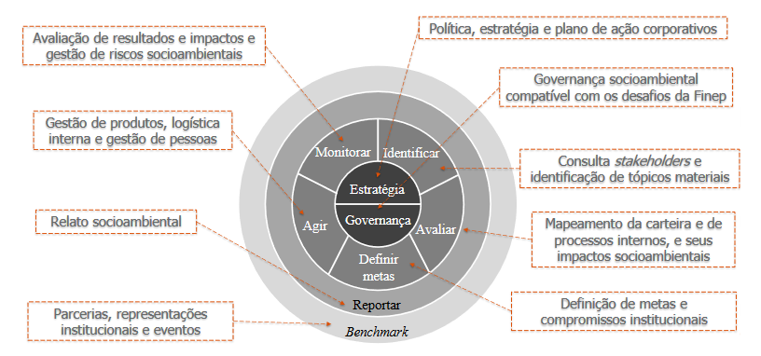
Adaptado de Impact Management Platform, 2021.
Aproveitando as recomendações e análises trazidas pela consultoria mencionada, como exercício preliminar trouxemos para a edição de 2023 alguns elementos de conteúdo propostos pelos padrões GRI, indicando no início de algumas seções o conteúdo a que atendem em relação à Norma GRI 2: Conteúdos Gerais 2021, e a elaboração de um sumário GRI apresentado ao final do relatório.
Ao mesmo tempo, buscamos aperfeiçoar também nosso atendimento ao modelo do relato integrado, especialmente na busca pela integração entre as informações financeiras e não financeiras. Isso só foi possível devido à parceria estabelecida com a equipe responsável pela elaboração de outro documento institucional, o Relatório da Administração, publicado anualmente em conjunto com as Demonstrações Contábeis da empresa.
Além dos dois itens iniciais de apresentação, esta edição do relatório foi estruturada em cinco grandes tópicos: como atuamos e geramos valor para a sociedade; nosso desempenho – (estratégia e operação); como nos organizamos, nossos capitais e nossa gestão. Seu conteúdo não traz reformulações de informações publicadas em relatórios anteriores.
Este documento tem periodicidade anual e sua publicação deve ser feita no site da Finep até 31 de maio de 2024, após deliberação e aprovação de seu conteúdo pela Diretoria Executiva e pelo Conselho de Administração. Dúvidas, correções ou sugestões podem ser encaminhadas ao Serviço de Informação ao Cidadão (SIC) por meio dos canais informados na seção Fale Conosco de nosso site institucional.
Este relatório conta ainda com dados obtidos de instituições parceiras e de agentes financeiros contratados, que atuam na operação descentralizada de dois de nossos instrumentos financeiros voltados ao apoio a empresas: o crédito e a subvenção econômica.
Para mais detalhes sobre esses instrumentos e a descentralização, veja as seções ‘Como atuamos e geramos valor para a sociedade’ e ‘Nosso desempenho’.

Como atuamos e geramos valor para a sociedade
GRI 2-1; GRI 2-2; GRI 2-3; GRI 2-4; GRI 2-5; GRI 2-5; GRI 2-14; GRI 2-22; GRI 2-23
Somos a Financiadora de Estudos e Projetos (Finep), uma empresa pública do governo federal, vinculada ao Ministério da Ciência, Tecnologia e Inovação (MCTI), que atua em todo o Brasil para a implementação da política pública de Ciência, Tecnologia e Inovação (CT&I).
Nossa sede fica na cidade do Rio de Janeiro, mas estamos presentes em todas as regiões do Brasil por meio de parceiros, agentes financeiros e de escritórios regionais localizados em Brasília, São Paulo, Fortaleza, Florianópolis e Belém. Esta é uma de nossas estratégias para ficarmos próximos de todos os atores que nos movem e que buscamos afetar de maneira positiva. As partes interessadas da empresa definem nossa relação com o ambiente externo e com os destinatários dos bens e serviços que produzimos.
Partes interessadas da Finep
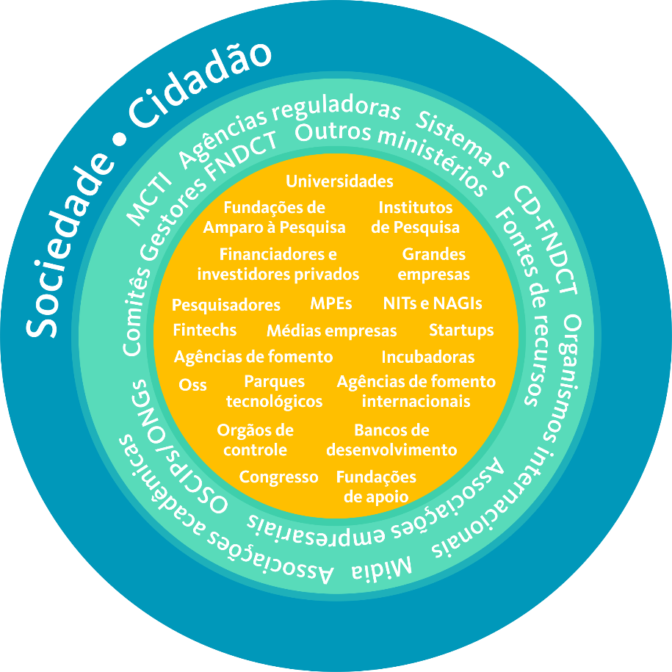
Veja nossos horários de funcionamento e formas de contato em http://www.finep.gov.br/fale-conosco.

Para impactar a esse amplo conjunto de partes interessadas somos uma instituição singular, que atua como agência de fomento, secretaria executiva do Fundo Nacional de Desenvolvimento Científico e Tecnológico (FNDCT) e gestora e agente financeiro de recursos de outros fundos e instituições.
A legislação aplicável, competências e outras informações sobre nossa atuação podem ser encontradas no Estatuto Social e no Regimento Interno, disponíveis em http://www.finep.gov.br/a-finep-externo/governanca/governanca.
Nosso capital social, subscrito e integralizado, é de R$ 1.624.994.507,21 divididos em trezentos milhões de ações ordinárias, sem valor nominal, com apenas um acionista, a União. Um destaque do nosso ativo são as 1.449.254 ações do Banco do Nordeste do Brasil S.A. – BNB (BNBR3), uma participação de 1,68%, e 32.316.006 ações da Telecomunicações Brasileiras S.A - Telebrás (TELB3). Estas passaram a corresponder a 3.231.601 ações após o grupamento realizado em 2016, representando uma participação de 3,74%. Essas ações foram transferidas à Finep, por meio da Portaria nº 603, de 24 de dezembro de 2013 do ministro da Fazenda, para fins de capitalização da empresa.

Modelo de negócios
O modelo de negócios é uma representação simplificada do ambiente estratégico de uma empresa e do sistema de transformação de insumos em resultados esperados (finalidades) e em valor para a própria empresa e para a sociedade.
Nosso modelo de negócios está organizado em torno de três espaços de atuação complementares, que funcionam como eixos para nossa atuação: Ciência e Tecnologia; Pesquisa, Desenvolvimento e Inovação; e Empreendedorismo Inovador. Os resultados esperados de nossa atuação são o fortalecimento da infraestrutura e da pesquisa científica e tecnológica e o estímulo à inovação, na forma de apoio ao desenvolvimento de novos produtos, processos e serviços pelas empresas apoiadas.
Essa imagem traduz nossa forma de contribuir para o fortalecimento da economia e da capacidade nacional de enfrentar desafios atuais e futuros.
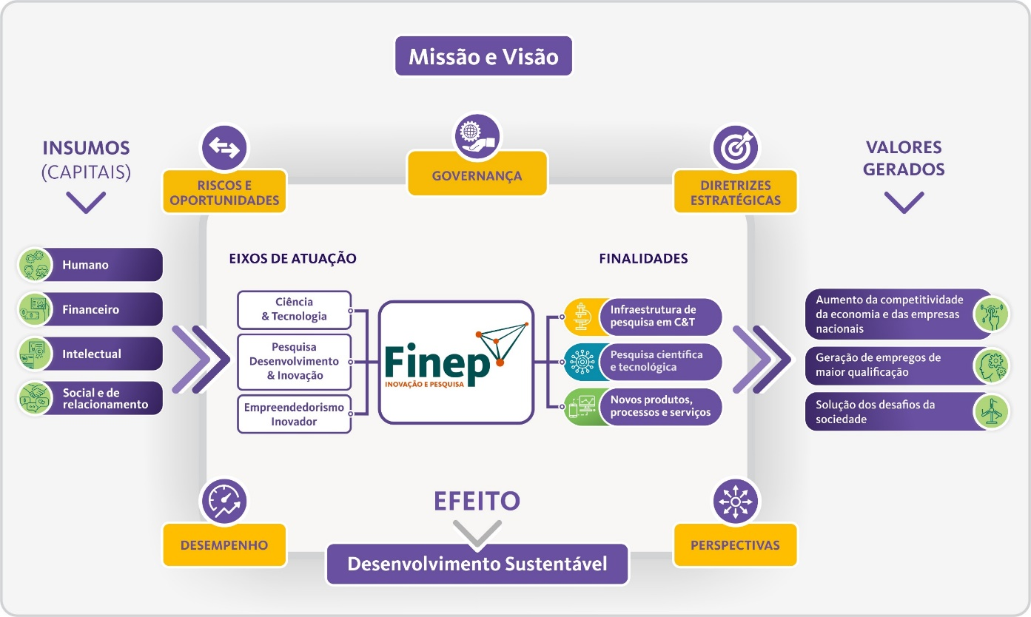

A análise dos ambientes externo e interno e as diretrizes que orientaram o funcionamento do modelo de negócios da Finep podem ser encontradas no Relatório da Administração e na Estratégia de longo prazo e Plano de Negócios 2023, respectivamente.
As diretrizes para a atuação futura da Finep, que têm implicações para o funcionamento da empresa e seus resultados, com indicação dos principais incertezas e desafios e a serem enfrentados, fazem parte do conteúdo da Estratégia de Longo Prazo 2024-2028 e podem ser acessadas na Cartilha da ELPPN, publicada no site em http://www.finep.gov.br/transparencia-finep/objetivos-metas-e-resultados.

Operação descentralizada
Em um país das dimensões do Brasil, a descentralização de recursos permite maior capilaridade e amplia o alcance dos recursos para o fomento à inovação e à competitividade das Micro, Pequenas e Médias Empresas (MPMEs) brasileiras. Compreendendo a realidade diversa das regiões, estados e municípios brasileiros, lançamos mão de duas estratégias de descentralização de atividades e recursos. Estas estratégias almejam contribuir para a consolidação dos sistemas estaduais de inovação e estimular a competitividade das empresas, especialmente no âmbito regional:
- Credenciamos instituições financeiras, de abrangência estadual, regional ou nacional, para que atuem como nossos agentes na seleção e apoio de empresas. Esses agentes financeiros recebem cartas de crédito definindo os limites financeiros que poderão ser utilizados para a contratação de projetos de empresas inovadoras. Os agentes executam todos os processos desde o fomento, a análise e a seleção de propostas das empresas até a prestação de contas dos recursos utilizados. O recurso é repassado aos agentes à medida que são efetivados os contratos com as empresas.
- Estabelecemos parcerias com Instituições Científicas, Tecnológicas e de Inovação (ICTs), como as Fundações de Amparo à Pesquisa (FAPs) estaduais, que se tornam responsáveis pela execução de seleções públicas nos estados, priorizando temas relevantes para a realidade local, pela contratação das empresas selecionadas, pelo repasse dos recursos da subvenção econômica e pelo acompanhamento da execução dos projetos selecionados.

Fontes de recursos
Como agência de fomento, gestora e agente financeiro de recursos de terceiros contamos com várias fontes de recursos, além de recursos próprios da instituição. A principal delas é o Fundo Nacional de Desenvolvimento Científico e Tecnológico (FNDCT), que também conta com pequena parcela dos recursos oriunda do Fundo Nacional de Saúde (FNS) e do Ministério da Agricultura e Pecuária (MAPA), e cujas diretrizes que orientam a alocação dos seus recursos são apresentadas no Plano Anual de Investimento do FNDCT.
Além do FNDCT, acessamos recursos do Fundo para o Desenvolvimento Tecnológico das Telecomunicações (Funttel), do Programa Rota 2030 - Mobilidade e Logística do governo federal, e da Agência Nacional de Petróleo, Gás Natural e Biocombustíveis (ANP).
Os recursos do Funttel, fundo gerido pelo Ministério das Comunicações, são aplicados no apoio a projetos que colaboram para o desenvolvimento tecnológico do setor de telecomunicações brasileiro.
Informações sobre nossas fontes e os programas citados estão disponíveis em http://www.finep.gov.br/a-finep-externo/fndct/fndct; http://www.finep.gov.br/a-finep-externo/fontes-de-recurso/outras-fontes/o-que-e-funttel;
http://www.finep.gov.br/apoio-e-financiamento-externa/o-que-apoiamos.
.

Os recursos do Programa Rota 2030 e do Programa de Formação de Recursos Humanos, criado pela ANP (PRH-ANP) são oriundos de incentivos setoriais. No primeiro caso, do setor automotivo e no segundo caso, do setor de Petróleo, Gás Natural e Biocombustível. Esses recursos são operacionalizados no âmbito de acordos de cooperação técnica e financeira em que a Finep desempenha a função de gestora técnica e financeira de recursos de terceiros.
Os recursos da ANP destinam-se a instituições de ensino que concedem bolsas de estudo e pesquisa e taxas de bancada nas áreas elencadas pelo PRH-ANP.
As áreas priorizadas podem ser consultadas no item 1.3 do edital da chamada pública que selecionou os projetos apoiados.

Os recursos captados pelo Programa Rota 2030, em 2023, foram alocados pela Finep no programa Finep 2030 em duas linhas de atuação: Finep 2030 - Redes de ICTs (eixo de atuação, Ciência e Tecnologia) e Finep 2030 Empresarial (eixo de atuação Pesquisa, Desenvolvimento e Inovação).
Com essas fontes, desenvolvemos e operamos diferentes instrumentos de apoio financeiro e não financeiro e realizamos ações de gestão e articulação. Por meio da operação desses instrumentos colaboramos para a execução de planos estratégicos, iniciativas e projetos de CT&I, que selecionamos a partir de propostas recebidas de instituições científicas, tecnológicas e de inovação (ICTs), como universidades e institutos de pesquisa, e de empresas nacionais de todos os portes.
Quadro-resumo: eixos, instrumentos e fontes de recursos - 2023
Eixo do Modelo de Negócios | Instrumento | Fonte de recursos
Ciência e Tecnologia | Financiamento não reembolsável a ICTs | FNDCT (com FNS e MAPA); Funttel; ANP, Rota 2030
Pesquisa, Desenvolvimento e Inovação | Subvenção econômica direta | FNDCT
Pesquisa, Desenvolvimento e Inovação | Financiamento reembolsável – crédito direto | FNDCT; Funttel; Recursos próprios
Pesquisa, Desenvolvimento e Inovação | Financiamento reembolsável – crédito descentralizado | FNDCT; Funttel; Recursos próprios
Pesquisa, Desenvolvimento e Inovação | Financiamento não reembolsável a empresas | Rota 2030
Empreendedorismo inovador | Subvenção econômica descentralizada | FNDCT
Empreendedorismo inovador | Aquisição de Instrumentos Conversíveis em Participação no Capital Social | Recursos próprios
Empreendedorismo inovador | Capacitação e premiação | Recursos próprios
Empreendedorismo inovador | Investimento em FIPs exclusivos | Recursos próprios; Funttel
Empreendedorismo inovador | Investimento em FIPs não exclusivos | FNDCT
Para informações sobre os recursos próprios e os recursos captados pela Finep, veja a seção Capital Financeiro.

A operacionalização dos recursos para financiamento a ICTs e para subvenção econômica de empresas se dá por meio de chamadas públicas, que selecionam projetos de forma concorrencial, e, no caso do financiamento a ICTs, em menor medida por meio de encomendas. Essas encomendas são encaminhadas a instituições que possuem a competência única para solucionar desafios de relevância para o Sistema Nacional de CT&I (SNCTI), cuja composição será apresentada no item Contexto de atuação. As chamadas têm como destino as ICTs, instituições públicas ou privadas sem fins lucrativos, que têm como objetivo a realização de pesquisas científicas, tecnológicas, básicas ou aplicadas, e as empresas que buscam recursos da subvenção para o apoio ao desenvolvimento de produtos, serviços ou processos inovadores.
Nossos instrumentos e formas de operação (direta ou descentralizada) estão organizados em programas e produtos que buscam atender a diferentes tipos de instituições e empresas, de acordo com seus setores de atuação, portes e natureza dos projetos apoiados. Estes projetos, que envolvem o desenvolvimento de conhecimento, tecnologias e inovações, usualmente demandam tempo para gerar resultados, além disso, sempre existe o risco de que os aportes feitos não resultem nos resultados inicialmente esperados.
O documento Condições Operacionais, publicado em nosso site, descreve as diretrizes gerais da nossa operação. Apresenta ainda as condições de financiamento dos produtos e linhas de ação do instrumento crédito direto (taxas, prazos de carência, prazos totais, percentuais de financiamento da Finep) e os programas e ações de fomento.
Nossos macroprocessos finalísticos e não finalísticos e suas entregas estão representados na Cadeia de Valor da empresa.
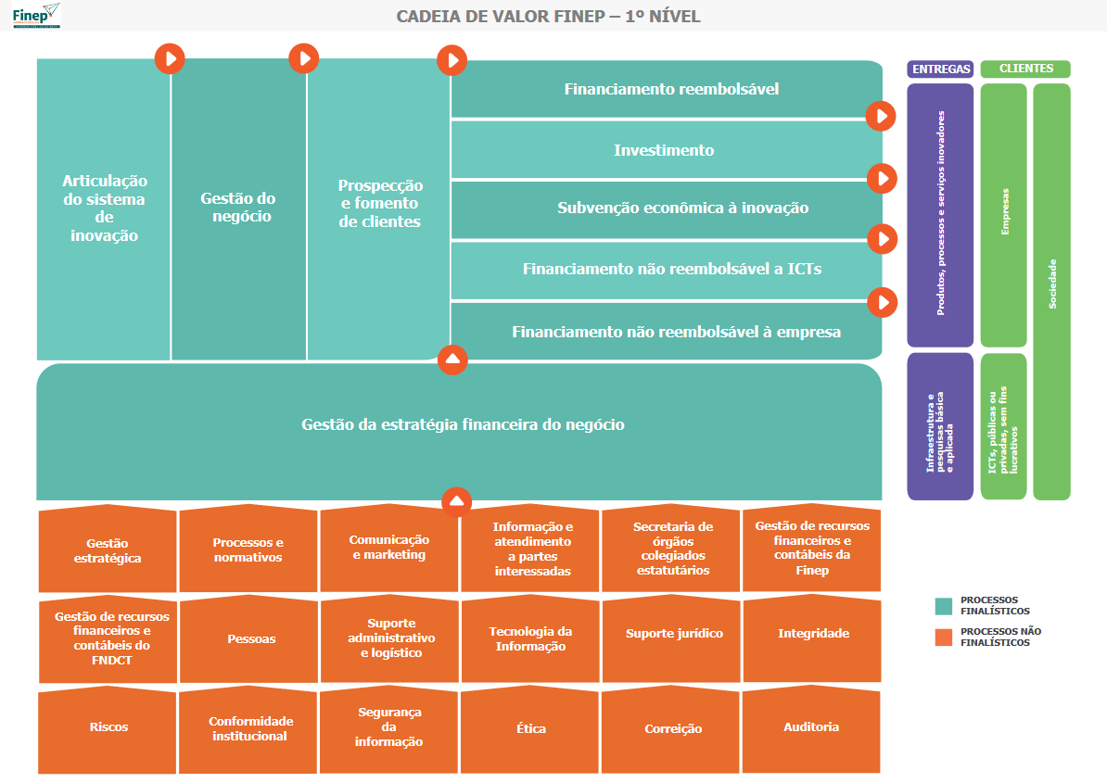
É possível consultar o segundo nível da cadeia de valor em http://www.finep.gov.br/a-finep-externo/cadeia-de-valor.

Contexto de atuação – CT&I
Como empresa pública vinculada ao MCTI e instituição integrante do Sistema Nacional de CT&I (SNCTI), as diretrizes para nossa atuação emanaram dos documentos que expressavam a política pública de CT&I em 2023, a saber:
- Estratégia Nacional de Ciência, Tecnologia e Inovação (ENCTI) 2016-2022 (adotada como referencial até a aprovação da estratégia para o ciclo 2024-2030), documento de orientação estratégica de médio prazo.
A ENCTI será revista e atualizada para o período 2024-2030 a partir da 5ª Conferência Nacional de CT&I, prevista para acontecer em junho de 2024.

- Plano Plurianual 2020-2023 - Lei nº 13.971, de 27 de dezembro de 2019, instrumento de planejamento plurianual de todo o governo federal. A Finep contribuiu diretamente para os programas 2204 - Brasil na Fronteira do Conhecimento e 2208 - Tecnologias Aplicadas, Inovação e Desenvolvimento Sustentável.
- Estratégia Federal de Desenvolvimento para o Brasil - EFD 2020-2031 - Decreto nº 10.531, de 26 de outubro de 2020, declaração de planejamento governamental. As atividades da Finep enquadram-se principalmente no eixo econômico da EFD.
- Mapa Estratégico do MCTI 2020-2023.
- Portaria MCTI nº 6.998/2023, que estabelece as diretrizes para a elaboração da Estratégia Nacional de Ciência, Tecnologia e Inovação para o período de 2024 a 2030.
- Plano Anual de Investimento do Fundo Nacional de Desenvolvimento Científico e Tecnológico (FNDCT) 2023, documento de planejamento da alocação de recursos orçamentários e financeiros do FNDCT, aprovado pela Resolução CD-FNDCT nº 793/2023.
- Diretrizes para a nova política industrial - Resolução CNDI/MDIC nº 1, de 6 de julho de 2023.

Cooperação Internacional
Os documentos de referência para as políticas públicas de CT&I expressam com frequência a importância atribuída à inserção e integração do Brasil em cenários de Cooperação Internacional relacionados aos temas de Ciência, Tecnologia e Inovação.
No ano de 2023, em consonância com as orientações, diretrizes e políticas estabelecidas pelo Governo Federal, a Finep, além de suas atividades de recepção e interação com instituições e representantes de instituições estrangeiras, realizou algumas aproximações de maior destaque com agentes internacionais, especialmente nas iniciativas da Coalizão Verde e de interlocução no processo de solicitação do Brasil à Rede Eureka.
A Coalizão Verde é uma iniciativa proposta pelo Banco Interamericano de Desenvolvimento (BID) e o Banco Nacional de Desenvolvimento Econômico e Social (BNDES) na Cúpula da Amazônia, realizada em agosto de 2023, em Belém do Pará. Na ocasião, a Finep manifestou seu interesse de se integrar à iniciativa. Foi formalmente lançada na Conferência das Partes da Convenção-Quadro das Nações Unidas sobre a Mudança do Clima (COP28) em dezembro de 2023, em Dubai.
A Coalizão Verde é uma aliança que engloba 20 instituições de países Amazônicos, incluindo majoritariamente Bancos de Desenvolvimento. Tem como objetivo principal a promoção do desenvolvimento sustentável, resiliente e inclusivo, procurando abranger, harmonicamente, as abordagens de fatores humanos, sociais, econômicos, ambientais, ecológicos e urbanos no espaço do importante bioma Amazônico.
O pedido de entrada do Brasil na Rede Eureka se constituiu a partir do envio de uma carta da ministra Luciana Santos à presidência da rede Eureka e ao ministro de Indústria e Tecnologia da Turquia, país a ocupar a presidência rotativa da Rede. Nela a ministra brasileira designa o presidente Celso Pansera da Finep como principal contato para viabilizar as ações brasileiras no processo de submissão do pleito de associação à Rede Eureka.
Eureka é considerada a maior rede pública mundial de cooperação internacional em Pesquisa, Desenvolvimento e Inovação, presente em mais de 45 países, majoritariamente concentrada em países no continente europeu.
Em 2023, a Rede Eureka e a Finep lançaram uma Chamada conjunta no programa Globalstars, tendo o Brasil como país de interesse, e recebendo a participação da África do Sul, Bélgica, Espanha, Países Baixos, Portugal, República Tcheca e Turquia, como países para cooperação no fomento às propostas a serem aprovadas.
A data para o resultado do pedido de associação do Brasil à Rede Eureka está prevista para meados de junho de 2024, durante o Encontro da Cúpula Global de Inovação da Rede Eureka, na Turquia.

A imagem do Sistema Nacional de CT&I, apresentada na Estratégia Nacional de Ciência, Tecnologia e Inovação ENCTI 2016-2022 (MCTI), oferece uma representação do nosso ambiente de atuação. Nele, interagimos com outras agências de fomento e instituições que representam os interesses da sociedade, do estado e do governo em CT&I.
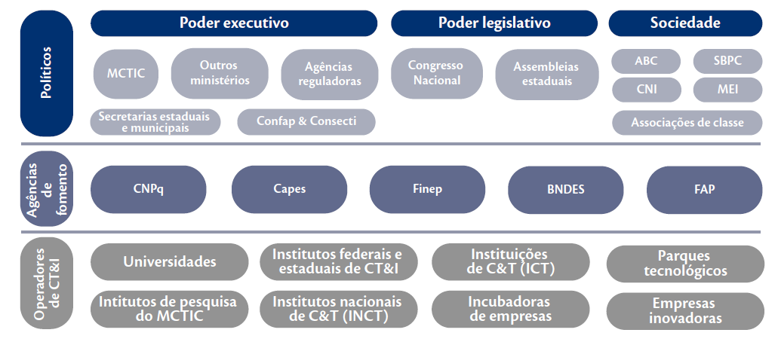

Dentro de nosso contexto de atuação, e em consonância com as orientações da Política de CT&I, destacamos três assuntos que impactaram nossa atuação em 2023: Crescimento do FNDCT, Desenvolvimento sustentável e Política industrial.

Crescimento do FNDCT
O FNDCT é nossa principal fonte de recursos para apoio a iniciativas de CT&I. No papel de Secretaria Executiva do FNDCT, destinamos os recursos desse Fundo (na modalidade não reembolsável e de subvenção) a projetos de ICTs e de empresas que participam de seleções públicas, organizadas por nós ou por nossas parceiras de forma descentralizada nos estados, ou a empresas que são investidas por Fundos de Investimento em Participações (FIPs) que contam com recursos do Fundo.
A descentralização de recursos não reembolsáveis e de subvenção consiste na transferência de recursos para ações do Conselho Nacional de Desenvolvimento Científico e Tecnológico (CNPq) e para programas desenvolvidos por organizações sociais, qualificadas conforme a Lei nº 9.637/1998, que têm contrato de gestão com o MCTI. Mais detalhes sobre a execução orçamentária e financeira do FNDCT em 2023 podem ser encontrados no Relatório de Gestão do MCTI e na seção sobre o FNDCT no nosso site.
Adicionalmente, os recursos do FNDCT também são concedidos na forma de crédito a projetos e planos de inovação de empresas, quando atuamos como agência de fomento, que são apresentados diretamente para nossa análise ou para análise de um de nossos agentes financeiros. Para essas operações de crédito contamos com recursos que o FNDCT nos empresta e pelos quais pagamos amortizações e juros.
A partir de discussões sobre a importância do financiamento à CT&I, que contaram com ampla participação de várias instituições do governo, da comunidade científica e da indústria, a Lei do FNDCT (Lei 11.540/2007) sofreu alterações que ampliaram a disponibilidade de recursos do Fundo, facilitando ainda seu acesso para um maior número de empresas. Essas alterações foram formalizadas na Lei Complementar 177/2021 e na Lei 14.554/2023. A primeira, entre outras alterações relativas à natureza do Fundo, proibiu que recursos que compõem o FNDCT fossem colocados em reserva de contingência no Orçamento da União. Essa vedação ampliou a disponibilidade de recursos para o objetivo do Fundo que é “financiar a inovação e o desenvolvimento científico e tecnológico com vistas a promover o desenvolvimento econômico e social do País.” (art. 1º, Lei 11.540/2007).
A Lei 14.554/2023 alterou o artigo 12 da Lei do FNDCT mudando a taxa que usamos para pagar juros ao Fundo, de TJLP (Taxa de Juros a Longo Prazo) para TR (Taxa Referencial). Como medida de gestão, a Finep passou a aplicar a TR também nos contratos com as empresas apoiadas. Essas alterações permitiram a diminuição das taxas de juros finais praticadas em nossos empréstimos, efetivamente ampliando o número de empresas que podem acessar o crédito destinado à inovação. Além de taxas mais atrativas no fomento à inovação, a forma de cálculo ficou mais simples para as empresas porque a TR é um indexador mais estável.
As taxas usadas nas diferentes linhas e produtos para apoio a empresas inovadoras podem ser consultadas no Anexo 1 das nossas Condições operacionais.

Em 2023, pela primeira vez nos últimos oito anos, os recursos do FNDCT foram disponibilizados em sua totalidade para execução: R$ 9.958.160.051, divididos igualmente entre recursos não reembolsáveis (para ICTs, subvenção econômica a empresas, equalização de juros e investimento em FIPs) e reembolsáveis (para crédito a empresas).

A equalização é um recurso disponível no orçamento do FNDCT que permite cobrir a diferença entre os custos de captação, operação e risco de crédito, incorridos pela FINEP, e os juros cobrados às empresas apoiadas.
É utilizada em benefício das empresas inovadoras, pois permite o acesso a financiamentos com taxas de juros mais baixas, similares às do mercado internacional.
A mudança da taxa referencial de TJLP para TR tornou os empréstimos da Finep, com recursos do FNDCT, mais atrativos para empresas, sem que fosse necessário o uso da equalização.

Para gerir e operar da melhor forma possível esses recursos crescentes, contamos com a capacidade e experiência de nossos empregados e colaboradores e nos preparamos revendo processos e sistemas. Os resultados desse esforço operacional poderão ser visualizados nas seções desse relatório que apresentam o acompanhamento dos nossos indicadores estratégicos, o desempenho operacional nos três eixos de atuação de nosso modelo de negócios e as iniciativas de gestão.

Desenvolvimento sustentável e Agenda 2030
De forma estratégica e articulada com o MCTI e outras instituições públicas de fomento, também integramos o Sistema Nacional de Fomento (SNF), composto por instituições financeiras que fazem parte da Associação Brasileira de Desenvolvimento (ABDE) e, como nós, apoiam setores estratégicos para a economia nacional com o objetivo de promover o desenvolvimento econômico e social sustentável do Brasil.
Nesse espaço de atuação, é importante ressaltar que a partir de junho de 2023, o presidente da Finep assumiu um mandato de dois anos como presidente da ABDE. E que iniciamos nossa participação não apenas na condução do projeto ‘Integrando os Objetivos do Desenvolvimento Sustentável (ODS), através da aplicação de metodologia para mensurar a efetividade das Instituições Financeiras de Desenvolvimento (IFDs) brasileiras’, fruto da cooperação com o Programa das Nações Unidas para o Desenvolvimento – PNUD, fortalecendo sua contribuição no financiamento de longo prazo, mas também tornando-se parte integrante dele, na medida que como parte deste processo foi realizado um estudo dos produtos da Finep que possuem relação direta com Objetivos do Desenvolvimento Sustentável. Com base nesse estudo os ODS de maior relevância na carteira da Finep, entre 2018 e 2022, foram os ODS 9 (indústria, inovação e infraestrutura), 11 (cidades e comunidades sustentáveis) e 3 (saúde e bem-estar). O relatório desta etapa inicial de levantamento de dados das IFDs e de desenvolvimento da metodologia pode ser encontrado em https://abde.org.br/wp-content/uploads/2023/09/Metodologia_ABDE_PNUD_de_Alinhamento_do_Sistema-Nacional.pdf.
Com relação aos projetos que desenvolvemos no âmbito da Cooperação Técnica com o BID, destacamos o projeto de MRV (mensuração, relato e verificação) de gases de efeito estufa. Por meio de metodologia e ferramenta elaborada pela consultoria WayCarbon, em agosto de 2023 estimamos o potencial de redução de emissões de gases de efeito estufa em projetos no setor de biogás, que contaram com o apoio de recursos de subvenção econômica. O potencial estimado de redução de emissões dos projetos avaliados foi de mais de 2 mil toneladas de CO²equivalente/ano. Embora tenha sido aplicada de forma piloto, a metodologia/ferramenta de MRV tem potencial para ser utilizada em diversos produtos da Finep e tornar-se um critério relevante de análise, seleção, acompanhamento e avaliação de resultados e impactos dos projetos que apoiamos.
Além dessas iniciativas, em 2023, nos filiamos ao Pacto Global, iniciativa da ONU de engajamento de empresas para atingir as metas dos Objetivos de Desenvolvimento Sustentável – ODS, com adesão às plataformas: Direitos Humanos; Clima; Agro sustentável; e Comunicar e engajar. Essa filiação teve como motivação a necessidade de elevar o compromisso da Finep com os ODSs e a Agenda 2030, que está intimamente relacionada à missão institucional de promover o desenvolvimento econômico e social do Brasil por meio do fomento público à Ciência, Tecnologia e Inovação em empresas, universidades, institutos tecnológicos e outras instituições públicas ou privadas.

Política industrial
Em 2023, com a reativação do Conselho Nacional de Desenvolvimento Industrial (CNDI), o governo federal propôs uma nova política industrial, que conta, dentre seus princípios, com várias questões vinculadas ao desenvolvimento com sustentabilidade. Esta política está organizada por um conjunto de seis missões, que representam desafios da sociedade para o fortalecimento da indústria brasileira. O documento Resolução CNDI/MDIC nº 1, de 6 de julho de 2023, apresenta as missões selecionadas e seus objetivos específicos, que foram traduzidas em metas aspiracionais da nova política industrial no documento Plano de Ação para a Neoindustrialização 2024-2026, aprovado pela Resolução CNDI/MDIC nº 4, de 22 de janeiro de 2024.
Essa política conectou-se ao Plano Anual de Investimento do FNDCT 2023, cuja estratégia já havia sido traduzida em dez Programas Orientados por Missões, dos quais, o segundo (Programa de Inovação para a Industrialização em Bases Sustentáveis – Mais Inovação Brasil) tem forte relação com a nova política industrial.
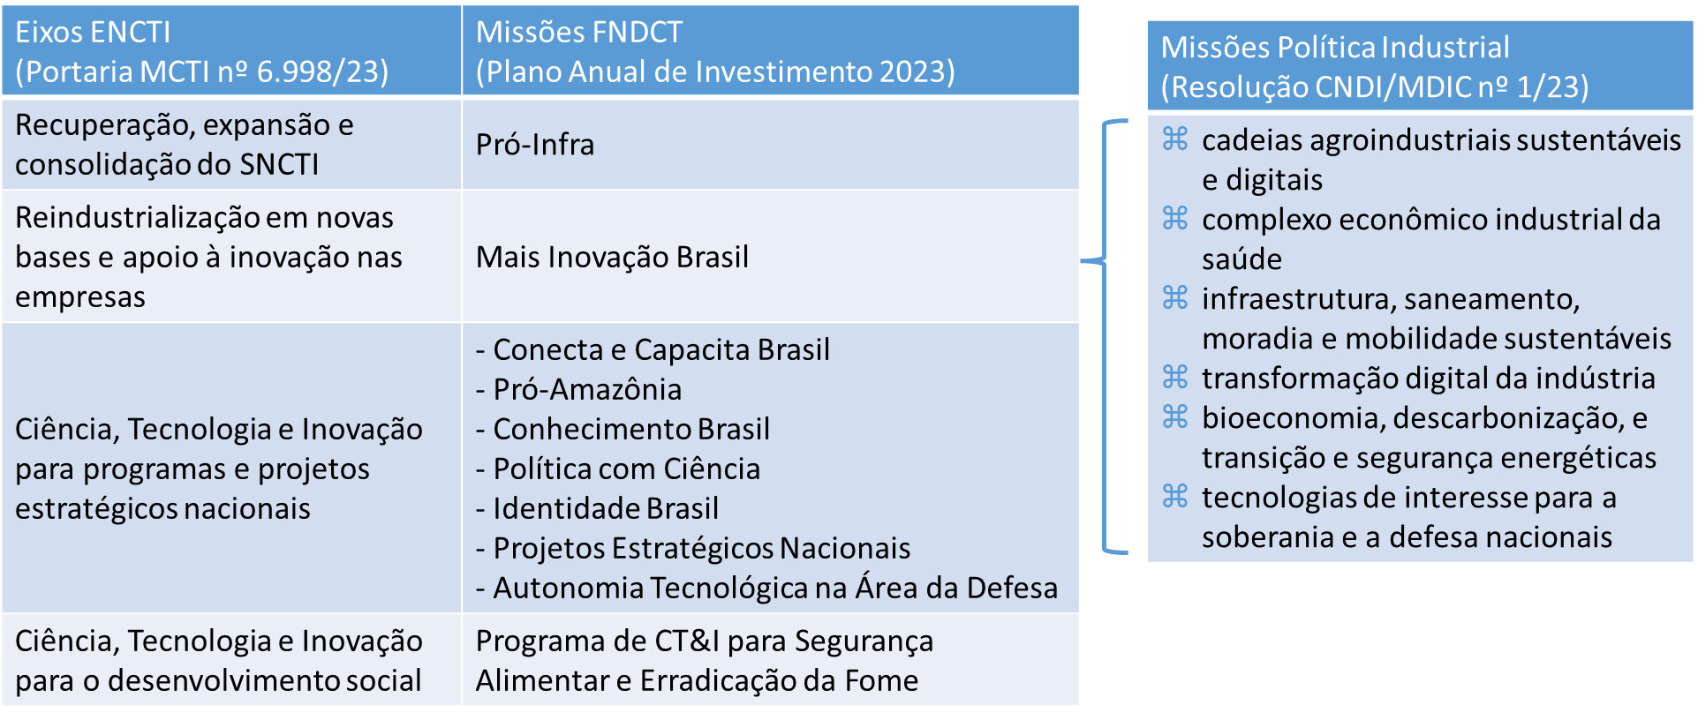
Nesse panorama, nos coube um papel ativo na formulação, desenvolvimento e implementação das ações que estão materializando essa política industrial no Programa Mais Inovação Brasil, operado em parceria com o Banco Nacional de Desenvolvimento Econômico e Social (BNDES). Trata-se da vertente de inovação da nova política industrial, que vai alinhar vários instrumentos de apoio à inovação: crédito, subvenção econômica para empresas, apoio a ICTs, Fundos de Investimentos e Participações, compras públicas e novos modelos de garantia.
O Programa Mais Inovação Brasil deverá disponibilizar R$ 66 bilhões até 2026, dos quais seremos responsáveis por R$ 41 bilhões. Em 2023, o Finep Mais Inovação, que iniciou sua operação em outubro, contratou projetos inovadores para apoio por meio de crédito direto no valor de cerca de R$ 654 milhões.
Além do apoio às empresas por meio do crédito, o Programa contará também com recursos de subvenção econômica para empresas e de financiamento não reembolsável para ICTs, disponibilizados através de chamadas públicas. No caso da subvenção, essas chamadas serão operadas em fluxo contínuo, ficando abertas para submissão de propostas até que o orçamento disponibilizado esteja comprometido em sua integralidade.
Em novembro de 2023, foram lançados três editais para apoio à infraestrutura de ICTs, com recursos do FNDCT: Pró-infra Expansão 2023, Pró-infra Recuperação e Pró-infra temático, totalizando R$ 1,2 bilhão em recursos não-reembolsáveis. Todos com impacto potencial na capacidade nacional de pesquisa. No entanto, o último objetiva fortalecer Centros de Pesquisa Científica e Tecnológica, em cinco áreas temáticas conectadas às missões da nova política industrial: transição energética, transição ecológica, transformação digital, saúde e defesa.
Em dezembro de 2023, coordenamos uma série de seminários temáticos para a discussão sobre a neoindustrialização em novas bases e apoio à inovação nas empresas. Foram 12 seminários organizados em modelo híbrido que objetivaram gerar subsídios e contribuir para as discussões da 5ª Conferência Nacional de CT&I (CNCTI) e para o avanço da nova política industrial. Para a realização desses debates, contamos com a colaboração e participação de várias instituições, entre elas a Confederação Nacional da Indústria, o Conselho Nacional de Desenvolvimento Industrial, o Banco Nacional de Desenvolvimento Econômico e Social, a Associação Brasileira das Instituições de Pesquisa Tecnológica e Inovação, a Associação Nacional de Pesquisa e Desenvolvimento das Empresas Inovadoras, o Serviço Brasileiro de Apoio às Micro e Pequenas Empresas e o Ministério da Ciência, Tecnologia e Inovação.
Os vídeos dos seminários podem ser acessados em http://www.finep.gov.br/a-finep-externo/5-cncti e o Relatório Sumário dos debates temáticos realizados foi entregue ao Secretário-Geral da 5ª CNCTI.
Esse conjunto de discussões e seu alcance demonstra a capacidade de articulação e aglutinação que a Finep possui. Para informações sobre essa iniciativa, veja a seção Capital Social e de Relacionamento.

Nosso desempenho – estratégia e operação
A cada final de ano atualizamos nossa estratégia de longo prazo para o próximo período de cinco anos. Dessa forma, em dezembro de 2022, definimos as diretrizes e os objetivos estratégicos para o período 2023-2027. Esses objetivos, desdobrados em indicadores e metas no Plano de Negócios 2023, nos permitiram avaliar trimestralmente o quanto nos aproximamos de alcançar os resultados desejados durante 2023.
Essa estratégia e um amplo conjunto de informações são anualmente reunidos em um documento institucional, a Estratégia de Longo Prazo e Plano de Negócios (ELPPN), aprovado por nossa Diretoria Executiva e por nosso Conselho de Administração. Uma Cartilha contendo as principais informações da ELPPN e o acompanhamento dos indicadores e metas são publicados no nosso site em http://www.finep.gov.br/transparencia-finep/objetivos-metas-e-resultados.
Para o processo de atualização da ELPPN, levantamos um conjunto de riscos e incertezas que têm o potencial de dificultar a atuação da organização no cumprimento de sua missão institucional e por isso devem ser mitigados, bem como de oportunidades a serem exploradas e aproveitadas no sentido de reforçar nossa atuação.
Os riscos estratégicos foram analisados em relação à probabilidade de ocorrência e à intensidade do impacto que podem causar, levando a uma previsão de seu nível de criticidade, de baixo a moderado (representado pelas cores que vão do verde ao vermelho). Essa análise contribui para a definição de ações a serem executadas no período da ELPPN voltadas à mitigação desses riscos.
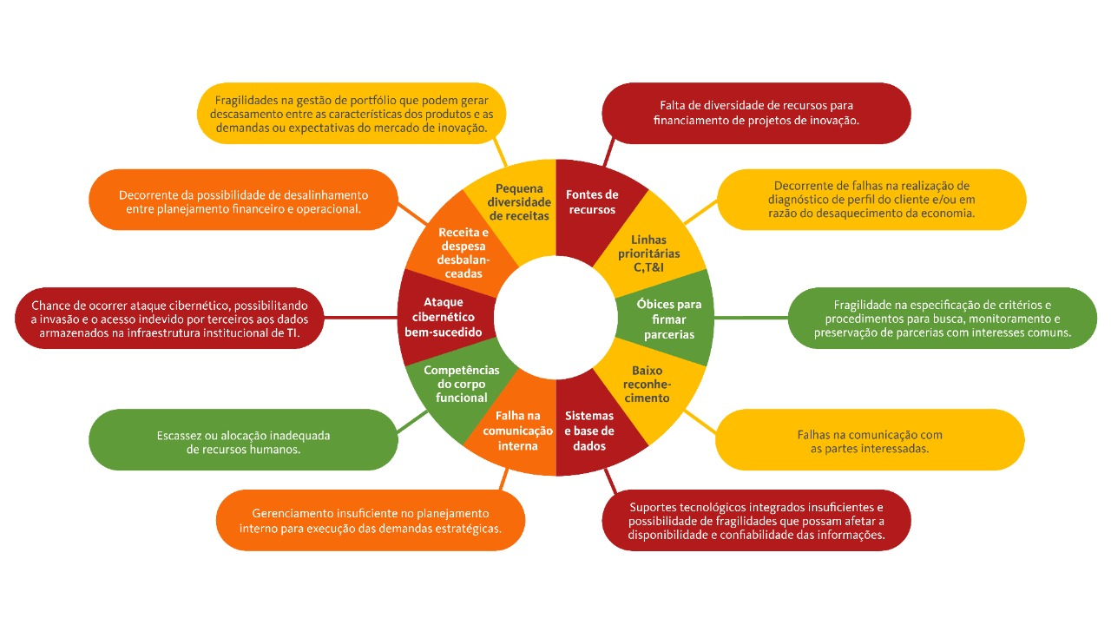

Na concepção da estratégia, além dos riscos, olhamos também para as seguintes oportunidades que foram levantadas ainda em final de 2022:
- O aumento da disponibilidade de recursos orçamentários do FNDCT e a mudança da taxa adotada para remuneração do Fundo de TJLP para TR, tornando nossas operações de crédito mais atrativas para empresas, sem utilização da equalização.
- A necessidade de investimentos em setores intensivos em tecnologia e/ou afetados pela disrupção digital gerando demandas de diversos setores por investimentos em logística 4.0, indústria 4.0 e tecnologias habilitadoras e pelo aumento da produtividade da economia brasileira.
- A disponibilidade de tecnologias digitais, incluindo a inteligência artificial, que podem ser aplicadas à modernização de nossos produtos e serviços.
- A continuidade da inovação como solução prioritária para as crises econômica e social e da conscientização global sobre a importância de CT&I como crucial ao desenvolvimento econômico sustentável, com avanços sociais.
- O potencial para o crescimento das parcerias institucionais e da colaboração com outras agências de fomento gerando maior integração e cooperação para o desenvolvimento, incluindo as ações que fomentam a cooperação ICT-Empresa, a integração de entidades setoriais, e o incentivo à formação de startups e ao empreendedorismo.
- Nossa reputação e a imagem positivas e o reconhecimento do tema inovação, estimulando a propensão de atores externos a estabelecer parcerias conosco, além de oportunidades para atuar na operacionalização de recursos de outras instituições.

Nossa estratégia e os resultados alcançados
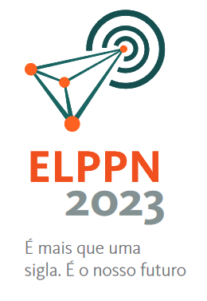
Nossos objetivos estratégicos para o exercício de 2023 foram organizados em quatro grandes perspectivas: Resultados institucionais, Processos internos, Recursos e Competências e Perspectivas financeiras. Dentro delas foram distribuídos dez objetivos estratégicos, que se articularam com foco na geração de valor público para a sociedade.
A responsabilidade pela definição, execução e pelo acompanhamento do alcance desses objetivos é da Diretoria Executiva da Finep. Nosso Conselho de Administração atua na discussão e deliberação sobre a estratégia, acompanhando trimestralmente seus resultados e publicando anualmente no site da Finep um Relatório de Análise de Atendimento das Metas e Resultados na execução do Plano de Negócios e da Estratégia de Longo Prazo, em http://www.finep.gov.br/a-finep-externo/governanca/conselho-de-administracao-ca/conselho-de-administracao.
Os objetivos estratégicos, indicadores, metas e iniciativas priorizadas foram publicados na Cartilha da ELPPN 2023.

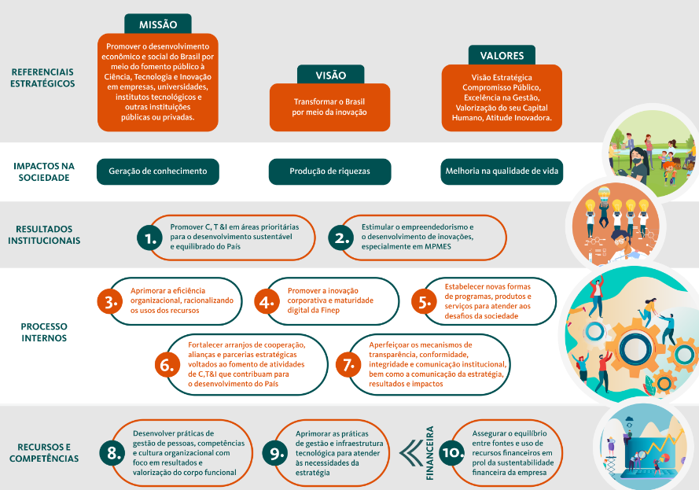

Indicadores estratégicos e resultados – 2023
Dimensão | Objetivo | Indicador | Meta 2023 |  |  | Resultado
Resultados institucionais | Promover CT&I em áreas prioritárias para o desenvolvimento sustentável e equilibrado do país | Execução dos recursos não reembolsáveis do FNDCT (EFNDCT) | 99,84% | ↑ |  | 100%
Resultados institucionais |  | Liberação de recursos reembolsáveis (LIRR) | R$ 4 bi | ↑ |  | R$ 5,43 bi
Resultados institucionais |  | Índice de Equidade Regional (IER) | 22% | ↑ |  | 32,15%
Resultados institucionais | Estimular o empreendedorismo e o desenvolvimento de inovações, especialmente em MPMEs | Taxa de contratação de micro, pequenas e médias empresas (TMPME) | 91,2% | ↑ |  | 93,65%
Processos internos | Aprimorar a eficiência organizacional, racionalizando o uso dos recursos | Contratações de projetos per Capita (CPC) | 1,13 | ↑ |  | 3,42
Processos internos |  | Tempo de contratação de projetos de crédito (TCC) | 195 dias | ↓ |  | 131 dias
Processos internos |  | Produtividade per capita (PPC) | R$ 846,6 mil | ↑ |  | R$ 1.896,31 mil
Processos internos |  | Taxa de encerramento das operações não reembolsáveis (EINR) | 51,5% | ↑ |  | 54,94%
Processos internos |  | Tempo médio de processamento não reembolsável (TMNR) | 154 dias | ↓ |  | 199 dias
Processos internos |  | Tempo médio de contratação de operações do Programa Finep Startup (TMC-S) | 300 dias | ↓ |  | 317 dias
Processos internos | Promover a inovação corporativa e a maturidade digital da Finep | Taxa de execução das ações de TI (TETI) | 90% | ↑ |  | 98,11%
Processos internos |  | Taxa de execução do roadmap da estratégia digital (TERED) | em estruturação- | - |  | -
Processos internos | Estabelecer novas formas de programas, produtos e serviços para atender aos desafios da sociedade | Número de produtos significativamente aprimorados ou desenvolvidos (NPA) | 4 produtos | ↑ |  | 5 produtos
Processos internos | Fortalecer arranjos de cooperação, alianças e parcerias estratégicas voltadas ao fomento de atividades de CT&I que contribuam para o desenvolvimento do País | Taxa de chamadas públicas lançadas em parceria (TCPP) | 40% | ↑ |  | 33,33%
Processos internos |  | Agentes do financiamento reembolsável descentralizado ativos (AFRD) | 54,55% | ↑ |  | 53,57%
Processos internos | Aperfeiçoar mecanismos de transparência, conformidade, integridade e comunicação institucional | Indicador de conformidade SEST (IC-SEST)* | 1.000 pontos | ↑ |  | -
Recursos e competências | Desenvolver práticas de gestão de pessoas, competências e cultura organizacional com foco em resultados e valorização do corpo funcional | Taxa de execução do plano de capacitação (TEPC) | 90% | ↑ |  | 96,15%
Recursos e competências | Aprimorar as práticas de gestão e infraestrutura tecnológica para atender as necessidades da estratégia | Índice de maturidade de gestão (IMG)** | A ser definida após 1ª apuração | ↑ |  | -
Recursos e competências |  | Taxa de execução do portfólio de iniciativas estratégicas (TEIE) | 90% | ↑ |  | 82,12%
Recursos e competências |  | Índice DADM (iDADM) | 91,5% | ↑ |  | 98,52%
Perspectivas financeiras | Assegurar o equilíbrio entre fontes e uso de recursos financeiros em prol da sustentabilidade financeira da empresa | Cobertura de despesas Administrativas (CDA) | 149,5% | ↑ |  | 293,65%
Perspectivas financeiras |  | Índice de qualidade da carteira de crédito (IQC) | 79,41% | ↑ |  | 85,03%
Perspectivas financeiras |  | Margem do faturamento operacional líquido (MFOL) | 48,2% | ↑ | 88,42%
Nota: ↑ - quanto maior, melhor e ↓ - quanto menor, melhor.
* O resultado deste indicador é apurado diretamente pela Secretaria de Coordenação e Governança das Empresas Estatais (Sest). Ele afere a dimensão de governança, conformidade e transparência do Programa de Remuneração Variável Anual (RVA) dos dirigentes.
** Esse indicador ainda está em estruturação pois depende da finalização de atividades da Fundação Nacional de Qualidade para a primeira medição.
Mais informações sobre nossos resultados podem ser encontradas em http://www.finep.gov.br/transparencia-finep/objetivos-metas-e-resultados.

Análise da Execução da Estratégia e Plano de Negócios 2023
O plano estratégico institucional tem o propósito de orientar nossa atuação e processo decisório interno, promovendo a integração e a convergência de esforços entre os diversos níveis da organização, além de servir como instrumento para dar transparência às partes interessadas sobre os planos organizacionais e metas definidas para o período.
Tivemos um desempenho satisfatório na execução da estratégia, conforme apresentado no item Indicadores estratégicos e resultados. Do total de indicadores estratégicos, 65% tiveram suas metas superadas. O percentual médio de atendimento de metas como um todo foi de 131%. O resultado positivo é resultante da efetividade das medidas adotadas nos últimos anos, com foco no aumento da nossa eficiência e de aspectos relevantes relacionados ao orçamento disponibilizado para a Finep e à atratividade das nossas linhas de financiamento.
O descontingenciamento dos recursos do Fundo Nacional de Desenvolvimento Científico de Tecnológico (FNDCT), devido aos efeitos da Lei Complementar 177, de 12 de janeiro de 2021, propiciou um importante aumento de recursos e previsibilidade orçamentária para o financiamento de pesquisa, desenvolvimento e inovação em 2023. Ainda, a Lei 14.554, de 20 de abril de 2023 estabilizou a taxa referencial como taxa de juros remuneratórios do FNDCT, consolidando a atratividade das nossas linhas de financiamento reembolsável.
Os fatores mencionados resultaram no aumento da demanda por recursos reembolsáveis e na operacionalização de um elevado número de ações com recursos não reembolsáveis, que impactaram positivamente os indicadores na Dimensão Resultados Institucionais da Estratégia, na qual estão agrupados os objetivos relacionados com a missão da empresa de promover o desenvolvimento econômico e social do Brasil por meio do fomento público à Ciência, Tecnologia e Inovação em empresas, universidades, institutos tecnológicos e outras instituições públicas ou privadas.
O aumento dos recursos para ações não reembolsáveis em 2023 foi da ordem de 80%, totalizando R$ 4,98 bilhões. Os recursos foram executados em sua plenitude, como mostra o indicador de execução do FNDCT e possibilitaram a articulação de ações de grande relevância por meio de instrumentos não-reembolsáveis.
A efetividade da atuação da Finep se dá através da sua capacidade de apoiar projetos de elevado impacto tecnológico, econômico e social e em diversas regiões do país. O aumento no número de ações e da demanda por apoio representou impacto positivo em termos de contratação de projetos, o que pode ser observado no resultado do indicador de contratações per capita, cujo resultado foi de 3,42 projetos por funcionário, ou seja, 303% da meta estipulada, representando o maior valor da série histórica, superando o valor encontrado em 2022, que foi 2,18.
A elevação da demanda de empresas brasileiras por financiamento reembolsável impactou também o indicador de Liberação de Recursos Reembolsáveis, que superou em 36% a meta prevista para o ano. As liberações de recursos apresentaram aumento de R$ 3 bilhões em relação ao executado no ano anterior.
Mesmo com o contexto de alto volume de recursos, foi possível manter o foco no atendimento à meta estabelecida para o Índice de Equidade Regional (IER) que teve resultado de 32,15%, o que representa 46% a mais do que o estabelecido como meta para ano. O IER foi fortemente impactado pelas ações de subvenção descentralizada correspondendo a 68% das contratações nas regiões Norte, Nordeste e Centro-Oeste, com destaque para a segunda edição do programa Centelha com 75% das contratações nessas regiões. A presença dos produtos de crédito da Finep nessas regiões é diretamente afetada pela existência dos fundos constitucionais de financiamento (Centro-Oeste – FCO; do Nordeste – FNE; e do Norte – FNO) e dos agentes financeiros da Finep que os operam. Em 2023 foi perceptível um movimento de aumento da utilização do instrumento crédito nessas regiões em função da atratividade das linhas remuneradas pela Taxa Referencial TR).
O objetivo estratégico de Estimular o empreendedorismo e o desenvolvimento de inovações, especialmente em Micro, Pequenas e Médias Empresas - MPMEs foi atendido pelo fortalecimento da atuação por meio de agentes e parceiros no crédito e subvenção econômica, na operação descentralizada. No total foram apoiadas 1.328 empresas classificadas como MPMEs em 2023 (645 em 2022). Estas representaram 93,65% da carteira de empresas apoiadas da Finep. A subvenção econômica e o crédito, operados de forma descentralizada, foram responsáveis por 82% do resultado alcançado pelo indicador. Em relação ao crédito descentralizado, cabe destacar o aumento do número de operações contratadas que alcançou mais de 600 empresas apoiadas em 2023, um crescimento de 270% em relação a 2022.
A Dimensão Processos Internos da Estratégia compreende objetivos com foco na maximização da eficiência organizacional e no processo de transformação digital da Finep, ou seja, na melhoria contínua da relação entre recursos aplicados e produção de resultados. Neste sentido, destacamos a superação das metas de tempo de contratação de projetos de crédito e de encerramento de instrumentos contratuais não-reembolsáveis.
O resultado referente à redução do tempo de contratação de projetos de crédito é importante quando confrontado com o aumento da demanda por crédito direto. As contratações nesta modalidade foram 44% maiores em 2023, em relação a 2022.
No entanto, o indicador que mede o tempo de processamento das chamadas públicas, desde seu lançamento até a aprovação e divulgação dos resultados (Tempo médio de processamento não reembolsável - TMNR) não teve resultado favorável no ano, ficando abaixo da meta estabelecida. Este resultado reflete a necessidade de aprimoramento e automação desse processo, o que está sendo enfrentado por meio de uma iniciativa estratégica para a implementação do novo sistema de análise e acompanhamento de projetos de financiamento não-reembolsável a ICTs e de subvenção econômicas a empresas.
Relacionadas aos objetivos de Aprimorar a eficiência organizacional, racionalizando recursos e de Promover a inovação corporativa e a maturidade digital da Finep destacaram-se as iniciativas estratégicas que possibilitaram a estruturação do roadmap da Estratégia Digital e a continuidade da automação de processos críticos da empresa como os processos de gestão financeira – Projeto Core Banking (mais informações sobre esta iniciativa estratégica ao final desta seção). No âmbito do objetivo Estabelecer novas formas de programas, produtos e serviços para atender aos desafios da sociedade, destacamos a estruturação das linhas do Programa Finep Mais Inovação.
Em relação à Dimensão de Recursos e Competências destacamos a iniciativa estratégica de estruturação do processo seletivo público para contratação de novos empregados, que caminhou em conjunto com a ampliação de critérios de ação afirmativa para pessoas com deficiência naquele processo. Outra ação realizada no ano relacionada ao programa de diversidade, foi a criação do Comitê Executivo de Diversidade e Sustentabilidade e a aprovação da Política de Promoção de Equidade.
A dimensão financeira também teve um desempenho de destaque, com percentual médio de atingimento de metas de indicadores financeiros de 162% para cumprimento do Objetivo Estratégico Assegurar o equilíbrio entre fontes e uso de recursos financeiros em prol da sustentabilidade financeira da empresa.
Esse bom resultado é consequência do aumento de 70,2% na Receita Operacional, componente dos indicadores Produtividade per Capita e Cobertura de Despesas Administrativas, em relação a 2022. A Receita Operacional atingiu o valor de R$ 988 milhões (R$ 580,6 milhões, em 2022) impactada pelo crescimento da carteira de crédito, consolidando a reversão de uma tendência de queda equivalente a 7,9% ao ano. Outro ponto que influenciou positivamente os indicadores financeiros foi a redução significativa da despesa de intermediação financeira de R$ 736,2 milhões em 2022 para R$ 182 milhões em 2023. Essas são despesas compostas em parte pelos juros e encargos das operações de empréstimos e repasses, que foram impactadas pela aplicação da TR em substituição à TJLP em seu cálculo.

Core Banking
A digitalização dos dados e a modernização dos processos referentes às nossas atividades operacionais estão sendo impactadas positivamente à medida que o projeto Core Banking vem sendo implementado. No âmbito deste projeto está prevista a implantação de sistemas para as atividades de crédito direto e descentralizado, investimentos em fundos e startups, captações, aplicações financeiras, risco, contabilidade e nossas atividades de gestão de recursos de terceiros.
Os propósitos deste projeto são substituir sistemas obsoletos, através da implementação de novas funcionalidades e controles, e integrar as atividades das diversas áreas da empresa, não apenas entre si, mas também com bases de dados externas, como as do Serasa, do Banco Central e com a própria rede bancária.
A implantação do projeto Core Banking iniciou em maio de 2021 e tem duração máxima até abril de 2026. Apesar disso, a previsão é que o projeto seja concluído ainda em 2025, portanto, antes do prazo final. Em 2023 foram entregues as funcionalidades referentes a captações, aplicações financeiras e pagamentos operacionais, tanto de operações de crédito quanto de investimentos e programas não reembolsáveis. Estas funcionalidades se juntam às de gestão financeira do crédito e garantias, que já tinham sido implementadas em 2022. Para 2024, os desafios são as entregas referentes à análise e acompanhamento do risco de crédito e contabilizações, restando para 2025 as entregas referentes à gestão integrada de riscos.

Nas próximas três seções, destacamos ações, resultados quantitativos e exemplos de projetos apoiados em cada um dos eixos de atuação de nosso modelo de negócios: Ciência e Tecnologia; Desenvolvimento, Pesquisa e Inovação; e Empreendedorismo Inovador. Outros exemplos de projetos são apresentados no portal de Casos de Sucesso da MEI Tools. Lá poderá consultar os casos: 'Apoio direto à inovação FINEP - LIFEMED'; 'FINEP 5G - PADTEC'; 'Finep Startup - 4KST' e 'Finep Startup - Eleve Science'.
Os dados utilizados na elaboração dos quadros que trazem os resultados quantitativos, expressos em termos de projetos contratados e liberações realizadas em 2023, foram obtidos em relatórios gerados por nossos sistemas de acompanhamento gerenciais e financeiros em fevereiro de 2024. Esses valores podem ser alterados ao longo do tempo, devido ao ciclo de vida dos projetos que podem ser rescindidos, arquivados, cancelados, devolver valores ou passar por reprogramações de execução física ou financeira.
Informações e valores sobre os projetos contratados e as liberações de recursos realizadas são publicados em um painel na seção Transparência e Prestação de Contas
de nosso site. As chamadas públicas lançadas e seus documentos são publicados em http://www.finep.gov.br/chamadas-publicas.

Desempenho operacional - Eixo: Ciência e Tecnologia
O instrumento financeiro utilizado para o alcance de resultados nesse eixo é o Financiamento não reembolsável a ICTs.

Financiamento não reembolsável a ICTs
Nesse instrumento de apoio, não existe expectativa de reembolso dos recursos financeiros aportados nos projetos. O retorno desejado vem dos resultados alcançados pelos projetos apoiados, tais como conhecimentos gerados, formação de pessoal especializado, avanços científicos e tecnológicos, cooperação com as atividades inovativas das empresas e o fortalecimento do SNCTI.
Ações que contaram com outras fontes, além do FNDCT
- PRH-ANP
O Programa de Formação de Recursos Humanos da ANP para o Setor de Petróleo, Gás Natural e Biocombustíveis (PRH-ANP) foi implantado pela Agência Nacional de Petróleo, Gás Natural e Biocombustíveis (ANP) em 1999, com o objetivo de incentivar a formação de mão de obra especializada em áreas estratégicas e imprescindíveis ao desenvolvimento do setor de petróleo, gás natural e biocombustíveis.
O PRH-ANP caracteriza-se pela concessão de recursos financeiros na forma de bolsas e taxa de bancada para programas de graduação, pós-graduação stricto sensu e pós-doutorado, com elevada qualidade técnica para a formação de profissionais com especialização para o setor. Desta forma, o programa assume caráter estruturante, pela criação e consolidação de competências, além de contribuir para a produção de conhecimento estratégico para o desenvolvimento do setor de petróleo, gás natural e biocombustíveis.
A principal consequência observada do programa é a ida de bolsistas do programa para empresas petrolíferas e, em menor medida, para a pós-graduação.
A continuidade do programa se mostrou muito importante, com um grande movimento de renovação dos bolsistas a partir do segundo semestre. Foi realizada ainda Reunião Anual de Avaliação, que avaliou o desemprenho e as contribuições dos programas de graduação e pós-graduação que compõem o PRH-ANP-Finep, no atendimento das demandas do mercado de trabalho no setor de Petróleo, Gás e Biocombustíveis.
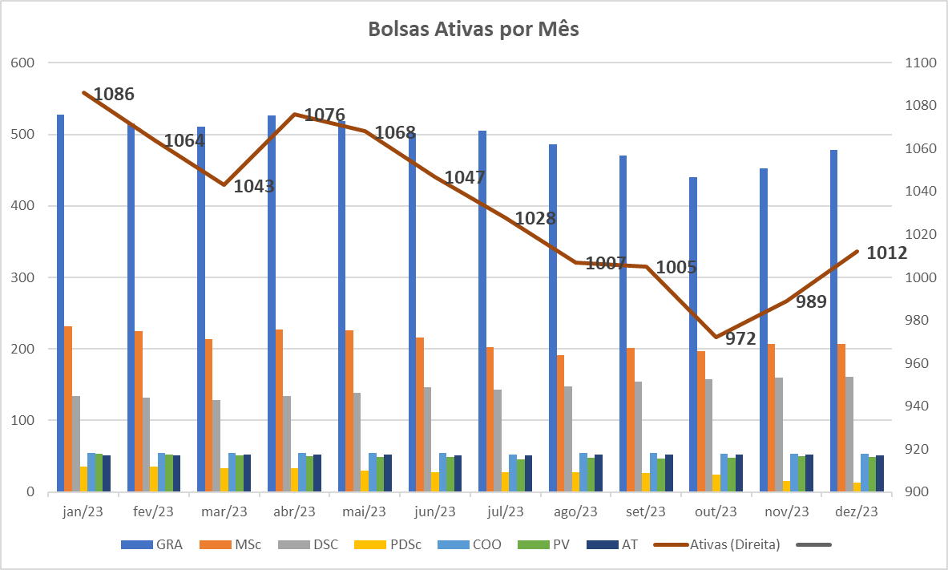
Nota: Modalidades das bolsas concedidas: Graduação (GRA); Mestrado (MSc); Doutorado (DSC); Pós-Doutorado PDSc; Coordenador (COO); Pesquisador Visitante (PV) e Apoio Técnico (AT).

- Finep 2030 - Rede de ICTs - Ciclo 5
A chamada pública visou selecionar projetos para o estímulo, orientação e promoção da criação de redes de ICTs, que possam atuar nos segmentos de segurança veicular, proteção ao meio ambiente, eficiência energética e qualidade de veículos automotores terrestres e autopeças. As ações deverão estar alinhadas com os desafios da indústria e o desenvolvimento das novas tecnologias de manufatura avançada.
As redes de ICTs apoiadas deverão atuar desde a otimização das condições de produção existentes (aprimorando a qualidade dos produtos, contribuindo para competitividade e introduzindo na empresa a cultura da inovação), até o desenvolvimento de novos produtos (garantindo o posicionamento adequado das empresas no mercado e o seu crescimento).
O resultado dessa chamada foi divulgado em dezembro de 2023. Recebemos e analisamos 56 propostas solicitando apoio, no valor total de R$ 195,4 milhões. Destas foram aprovados 22 projetos, no valor total de R$ 76,5 milhões, que deverão ser contratados em 2024.
Em 2023, foram contratados seis projetos do ciclo 4 desse programa, no valor total de R$ 10 milhões, cujo resultado foi publicado em dezembro de 2022.

Ações em destaque
Em agosto de 2022, a edição da Medida Provisória 1.136/2022, que ficou em vigor até fevereiro de 2023, restringiu a disponibilidade de recursos do FNDCT para ações autorizadas pela governança do Fundo, que já se encontravam em implementação. Por conta disso, muitas propostas apresentadas a chamadas públicas lançadas em 2022, que contavam com o não contingenciamento de recursos do FNDCT determinado pela Lei Complementar 177/2021, só puderam ser contratados em 2023, quando os recursos que haviam ficado indisponíveis foram recompostos no orçamento do FNDCT em 2023.
Essa recomposição, aprovada pelo Conselho Diretor do FNDCT, atendeu a propostas qualificadas em editais lançados no âmbito dos Planos Anuais de Investimento de 2021 e 2022.

Chamadas públicas lançadas em 2022 e finalizadas em 2023, sem suplementação de recursos
- Energias renováveis
Essa Chamada Pública, lançada em 2022, teve por objetivo financiar projetos que promovam o uso racional de energia elétrica e incentivem a adoção de fontes alternativas e sustentáveis de energia nas ICTs Públicas (instituições científicas, tecnológicas, de inovação públicas federais, estaduais e municipais).
O resultado foi divulgado em abril de 2023 com 15 propostas selecionadas, no valor de R$ 2.369.907,70.

- Praças da Ciência
Lançada em dezembro de 2022, esta chamada disponibilizou R$ 20 milhões no apoio a projetos de ICTs que promovam a implantação de Praças da Ciência em municípios de todas as regiões do Brasil. Por intermédio de projetos acessíveis, incentivando a formação de Parcerias Público Privadas, iniciativas de baixo custo voltadas para crianças, jovens e adultos com ou sem deficiência, deverão criar espaços lúdicos e interativos que explorem temas de diferentes áreas do conhecimento, integrando a ciência aos brinquedos, levando as brincadeiras de criança ao mundo da ciência, educação ambiental, sustentabilidade e cidadania.
O resultado da chamada foi divulgado em setembro de 2023. Recebemos e avaliamos 87 propostas, das quais foram aprovadas 30, no valor de R$ R$ 11.117.002,94.

Chamadas públicas finalizadas em 2023, com suplementação de recursos
Chamada Pública | Valor suplementado (R$) | Número de projetos
Parques tecnológicos | 240.829.067,21 | 19
Centros de inovação | 34.113.648,49 | 8
Tecnologia assistiva | 23.248.288,92 | 9
Recursos hídricos | 8.766.725,72 | 8
Centros Nacionais Multiusuários | 14.618.752,05 | *
Cadeias produtivas da bioeconomia brasileira | 71.225.076,61 | 29
* Recursos alocados aos 12 projetos já aprovados no resultado da Chamada.

- Parques Tecnológicos
Chamada lançada em 2021 que selecionou propostas para concessão de recursos a parques tecnológicos em implantação ou em operação como forma de incentivar o desenvolvimento tecnológico, o aumento da competitividade e a interação entre empresas e ICTs, e promover o desenvolvimento de ecossistemas de inovação e da sociedade do conhecimento. Foram aprovadas 29 propostas, sendo 14 de parques em operação e 15 de parques em implantação, totalizando R$ 316.058.364,02 do FNDCT.
Esta chamada teve suplementação de recursos para aprovação de mais 18 projetos de parques em operação no valor de R$ 234.255.892,84 e 1 parque em implantação no valor de R$ 6.573.174,37, totalizando 19 projetos com R$ 240.829.067,21.
O resultado da chamada após a suplementação foi a aprovação de 48 projetos, no valor de R$ 556.887.431,23.

- Centros de Inovação
Apoio a centros de inovação situados em municípios que possuam universidades, centros de pesquisa e institutos federais, mas não possuam parques tecnológicos em operação ou em implantação. Tendo sido lançada em dezembro de 2021, tinha como objetivos (i) incentivar o desenvolvimento tecnológico, o aumento da competitividade e a interação entre empresas e ICTs, bem como promover o desenvolvimento de ecossistemas de inovação e da sociedade do conhecimento; (ii) estimular a inserção da cultura da inovação nas empresas da região, ofertando infraestrutura física e serviços que apoiam o empreendedor desde o momento em que o negócio é apenas uma ideia até o momento que ele está pronto para escalar sua produção para o mercado; (iii) promover a conexão de instituições âncora, empresas líder, empresas de base tecnológica, incubadoras de empresas, ICTs e empresas nascentes com mecanismos de geração de empreendimentos. Foram aprovadas 18 propostas no total de R$ 75.000.000,00 de recursos financeiros não reembolsáveis do FNDCT.
Esta chamada foi suplementada para aprovação de mais oito projetos no valor de R$ 34.113.648,49. Com isso, o resultado da chamada após a suplementação foi o apoio a 26 projetos, no valor de R$ 109.113.648,49.

- Tecnologia Assistiva
Objetivou conceder apoio financeiro a projetos de tecnologia assistiva e estruturar o Sistema Nacional de Laboratórios de Tecnologia Assistiva (SisAssistiva-MCTI). O SisAssistiva-MCTI será constituído por um conjunto de laboratórios e de redes de laboratórios, de caráter multiusuário, de acesso aberto a usuários públicos e privados, direcionados à pesquisa, ao desenvolvimento tecnológico, à formação de capital humano, à prestação de serviços tecnológicos, ao empreendedorismo e à inovação em tecnologia assistiva.
O resultado do edital foi divulgado em junho de 2023 com aprovação de 19 projetos no valor de R$ 49.110.489,23. Posteriormente, houve uma suplementação do orçamento, contemplando mais nove projetos com o valor de R$ 23.248.288,92.

- Racionalização dos Usos da Água e a Gestão e o Monitoramento dos Recursos Hídricos
Essa chamada pública buscou apoiar projetos de ICTs, incluindo projetos em cooperação com empresas, em duas linhas temáticas (1) racionalização dos usos da água para o saneamento básico, o agronegócio e a indústria; e, (2) Gestão e monitoramento dos Recursos Hídricos.
A partir do recebimento de uma demanda de R$ 82.925.183,39 trazida por 66 propostas de financiamento, o resultado da chamada foi divulgado em janeiro de 2023 com aprovação de sete projetos no valor de R$ 9.798.025,56. Posteriormente, houve uma suplementação dos recursos disponíveis para essa chamada, o que permitiu contemplar mais oito projetos com o valor de R$ 8.766.725,72.

- Centros Nacionais de Multiusuários
Com o objetivo de fortalecer os centros de pesquisa científica e tecnológica de caráter multiusuário já estabelecidos, essa chamada pública apoiou a implantação e melhoria da infraestrutura necessária para a consolidação desses centros. Com isso, poderão atuar como Centros Nacionais Multiusuários (CNM) em seus campos específicos. Fomentou também a cooperação entre os CNMs e as Fundações de Amparo à Pesquisa (FAPs), de maneira a garantir a sustentabilidade e a operacionalidade dos laboratórios.
O resultado foi divulgado em dezembro de 2023 contemplando 12 propostas, no valor total de R$ 164.618.752,10, já contando com suplementação de recursos no valor de mais de R$ 14 milhões. Para chegar a esse resultado, avaliamos uma demanda de 137 propostas, no valor de mais de R$ 2 bilhões.
- Cadeias produtivas da bioeconomia
Apoiou iniciativas para o desenvolvimento de novas soluções para cadeias produtivas da bioeconomia, sejam elas científicas, tecnológicas, inovações em produtos, serviços, processos ou modelos de negócio com base na biodiversidade brasileira e acesso a mercados.
A chamada teve seu resultado publicado em julho de 2023 com a aprovação de dez projetos e um total de R$ 26.162.450,08. Posteriormente houve uma suplementação de R$ 71.225.076,61, contemplando mais 29 projetos. Recebemos uma demanda de 91 propostas, que solicitaram um total de R$ 240.663.496,76.

Resultados quantitativos
Em 2023, os resultados quantitativos do financiamento não reembolsável a ICTs foram impactados pela continuidade da operação de ações iniciadas em exercícios anteriores e pelo aumento da disponibilidade de recursos do FNDCT.
Posição em 31/12/2023
Financiamento não reembolsável a ICTs | 2022 |  | 2023
Financiamento não reembolsável a ICTs | Nº de projetos | R$ | Nº de projetos | R$
Contratação | 429 | 2.351.733.468, 91 | 370 | 1.287.941.596,31
Liberação | 508 | 793.801.764,75 | 622 | 1.513.190.367,09
Dados obtidos em: fev/24

Exemplos de projetos apoiados
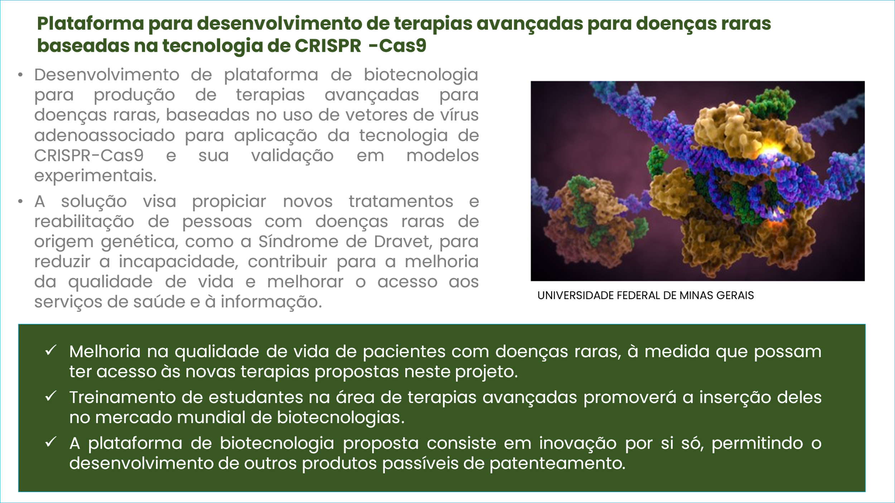
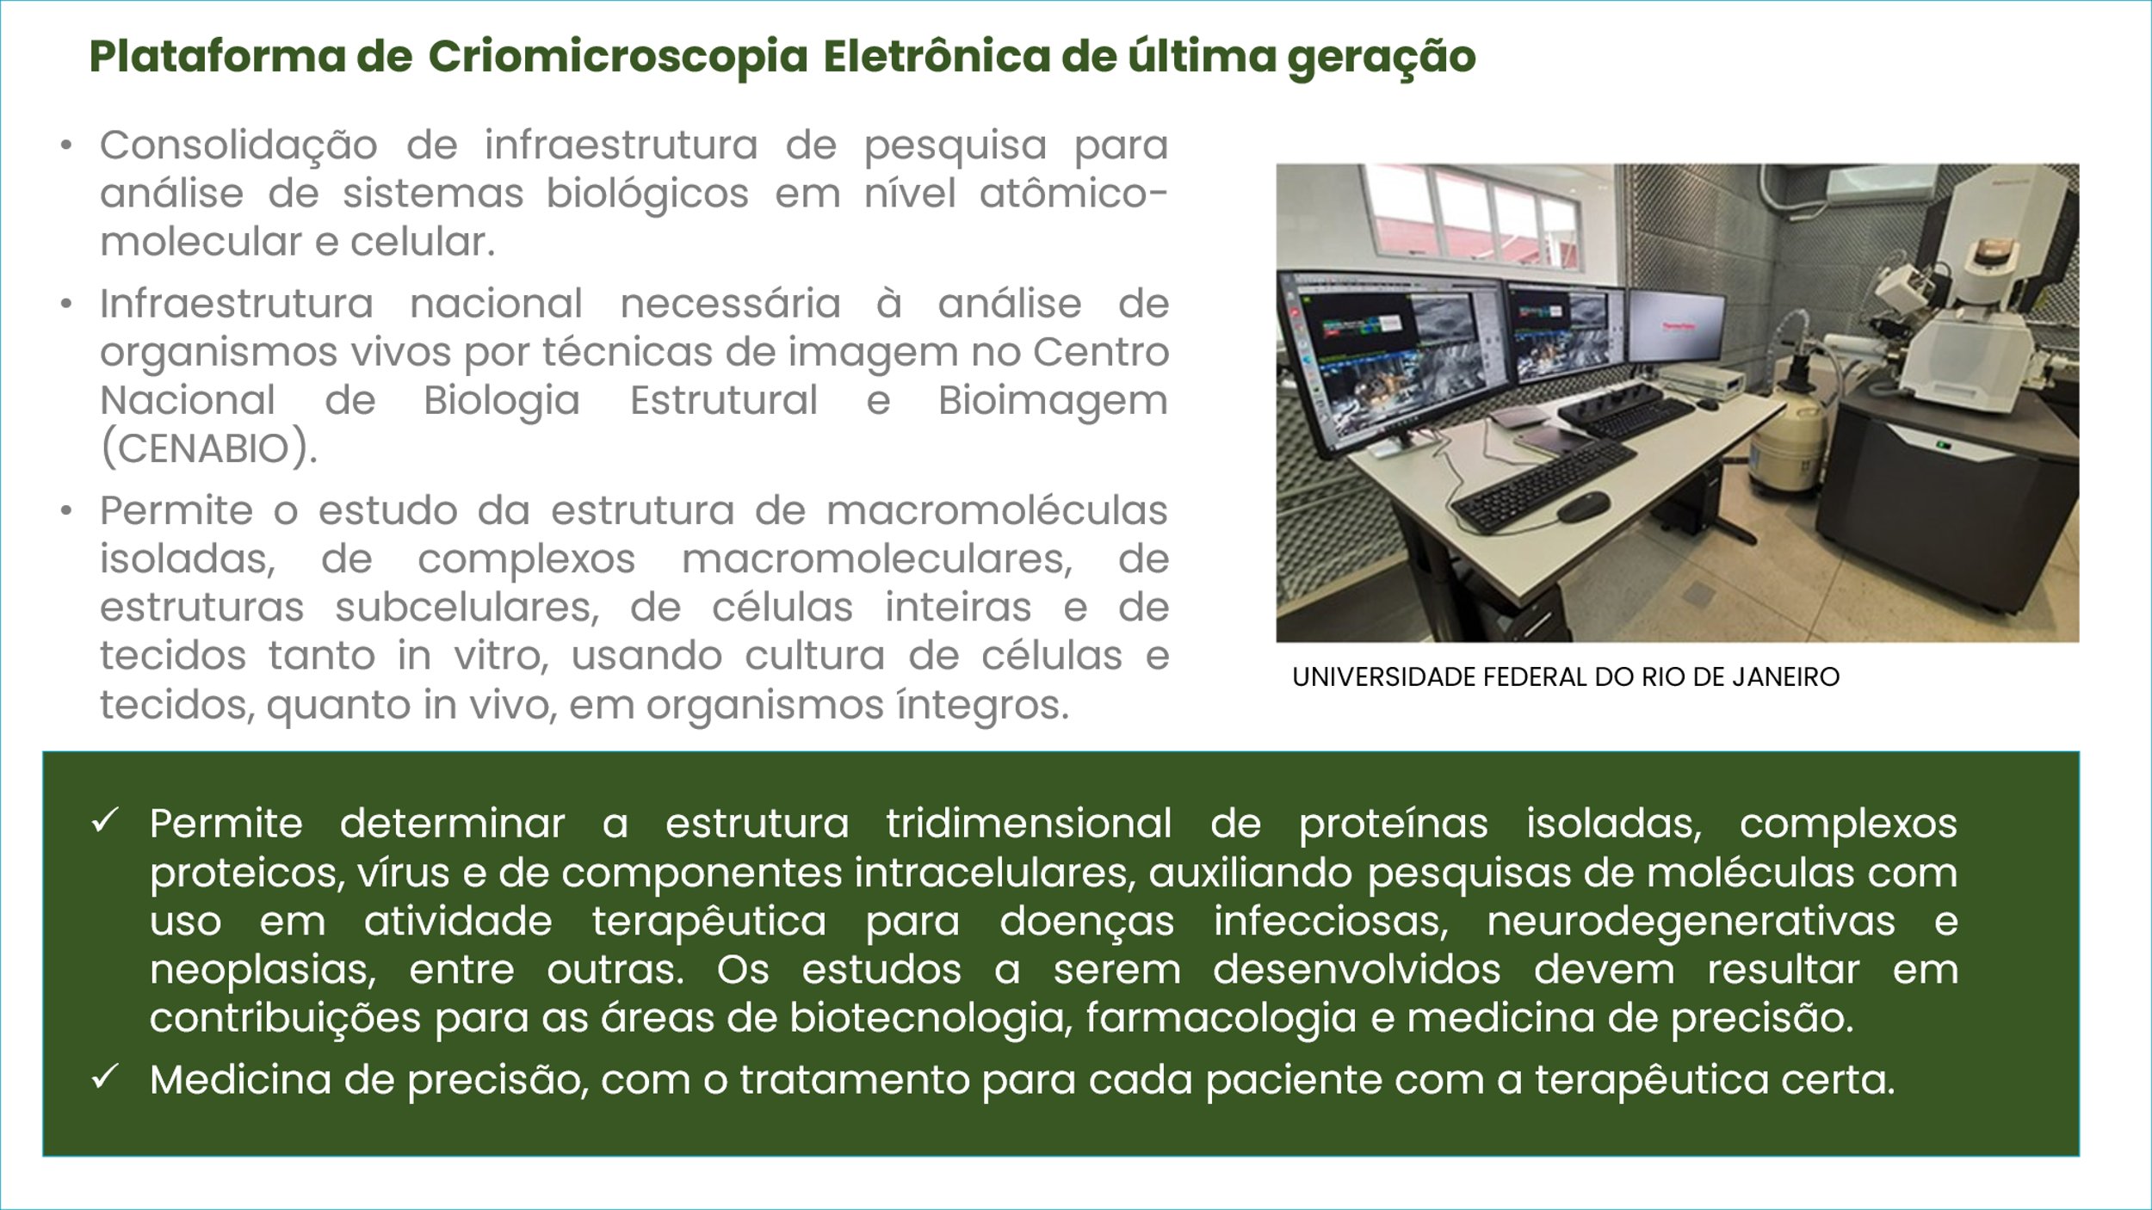

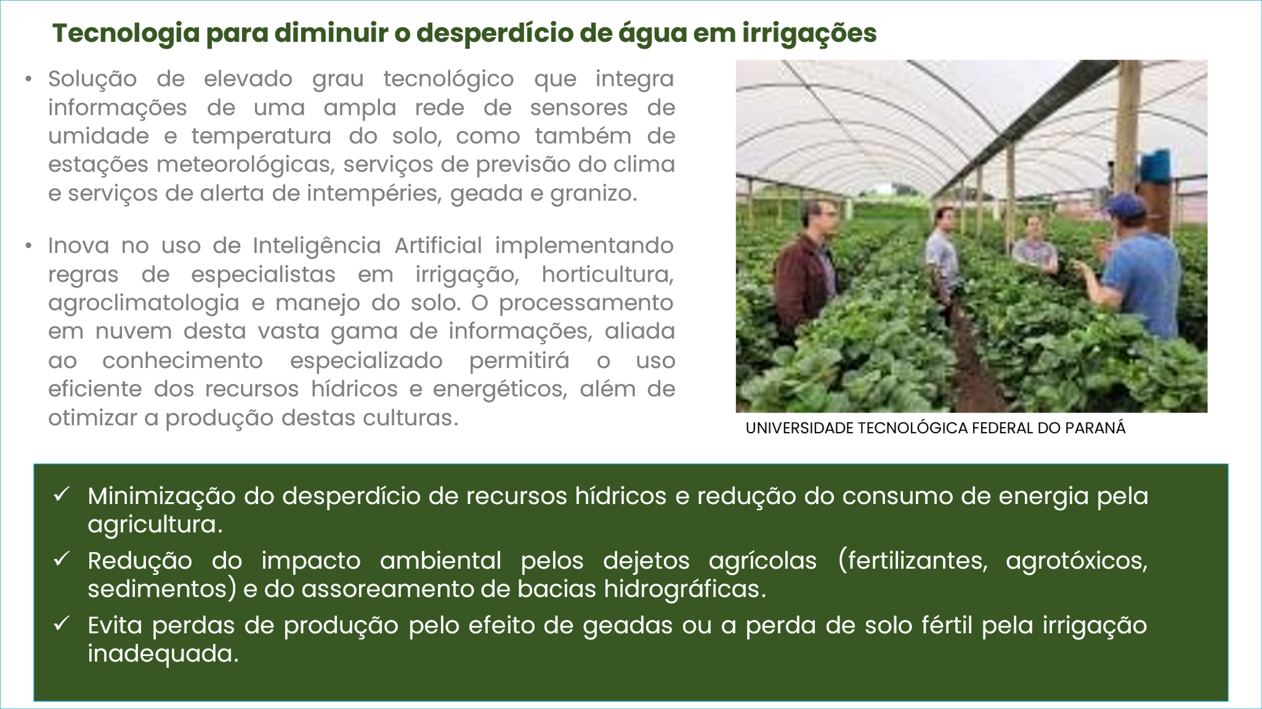

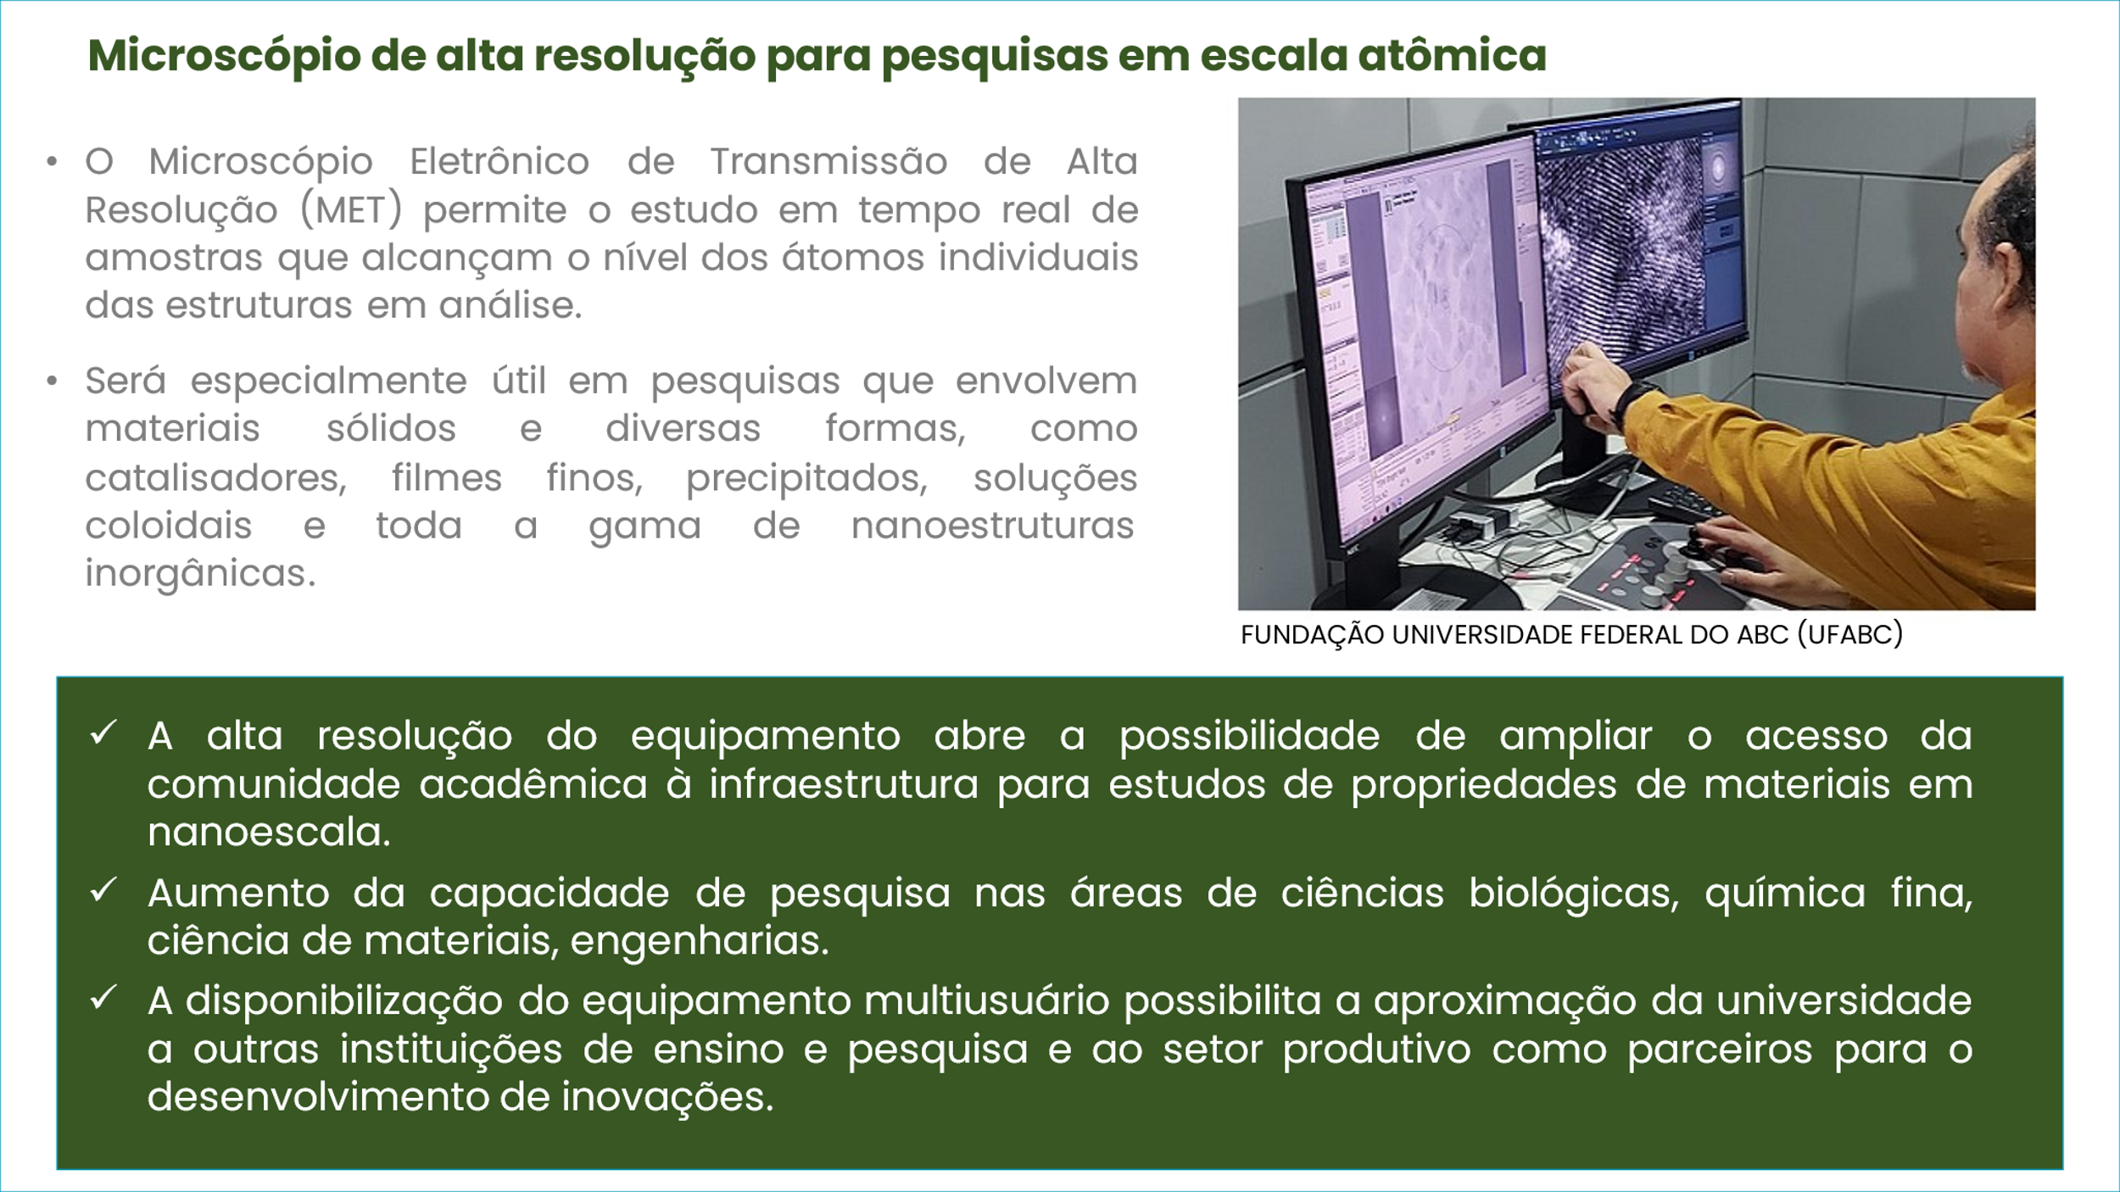

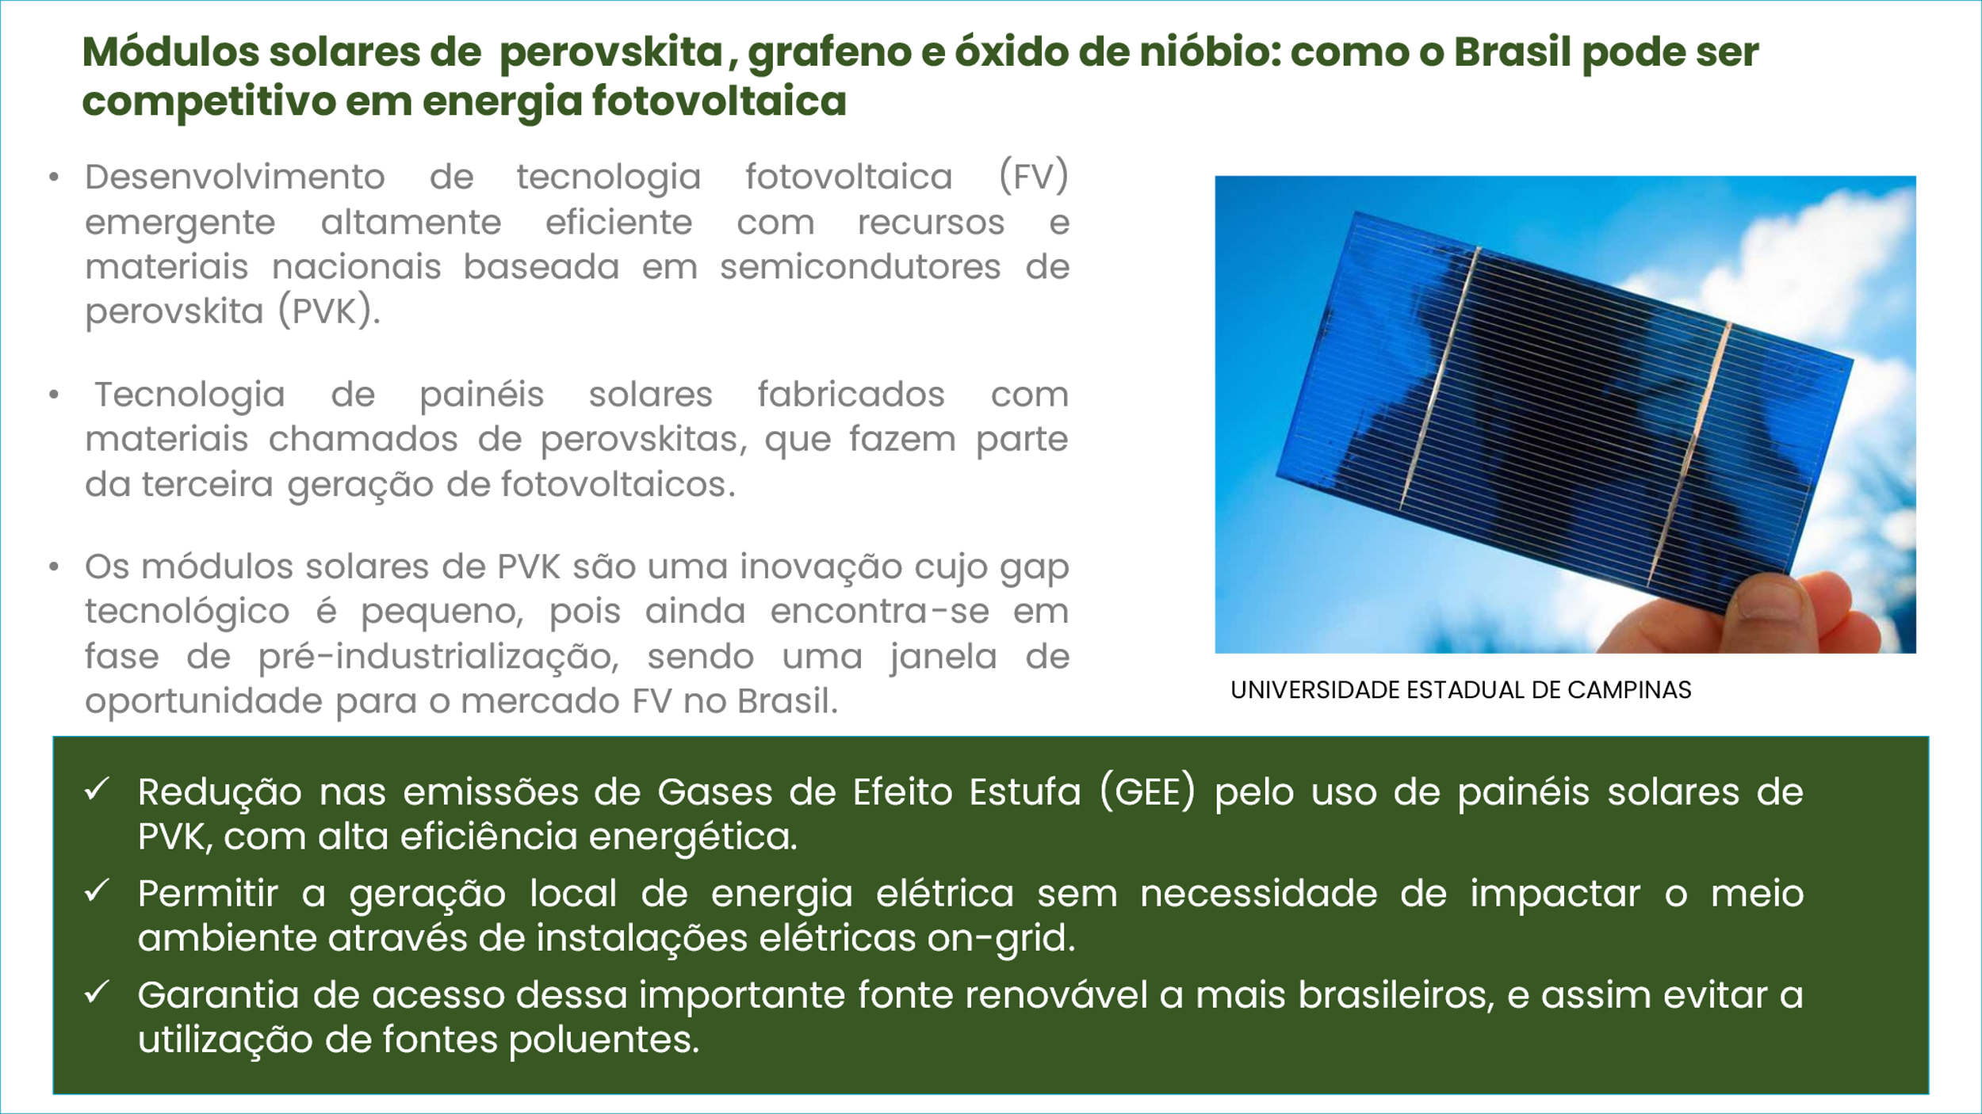

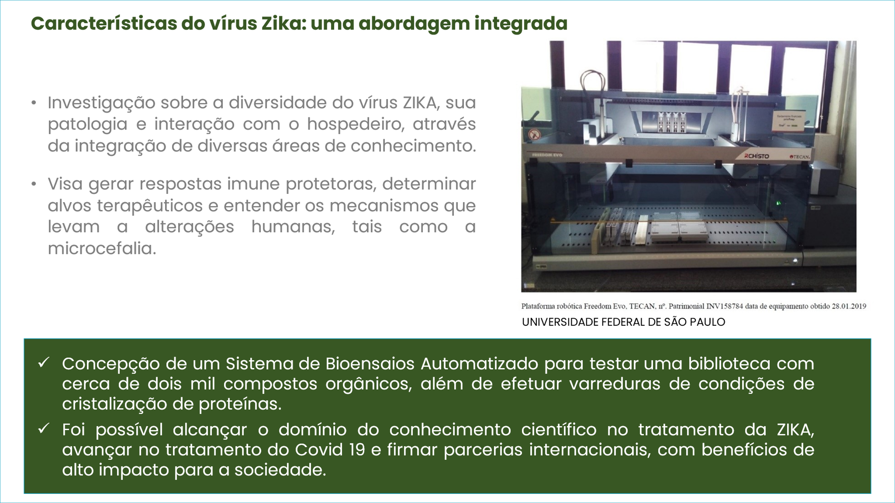

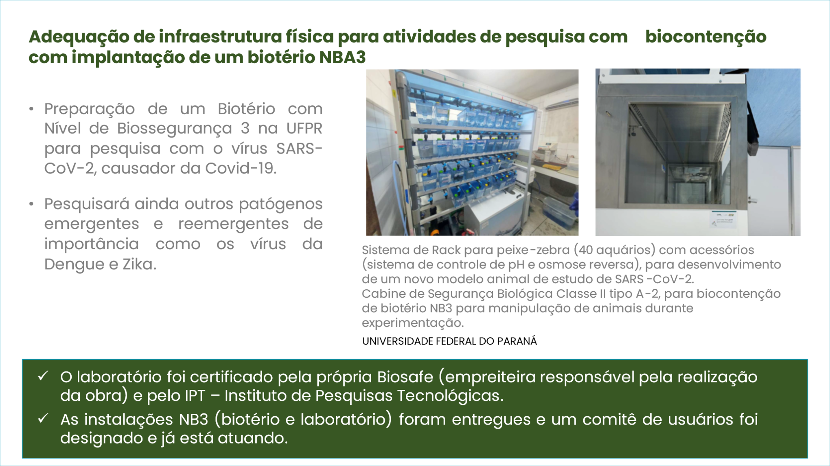

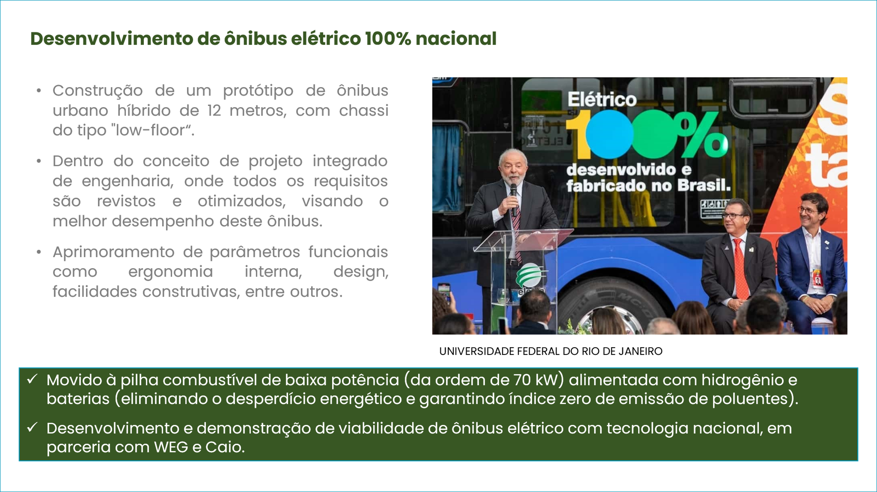

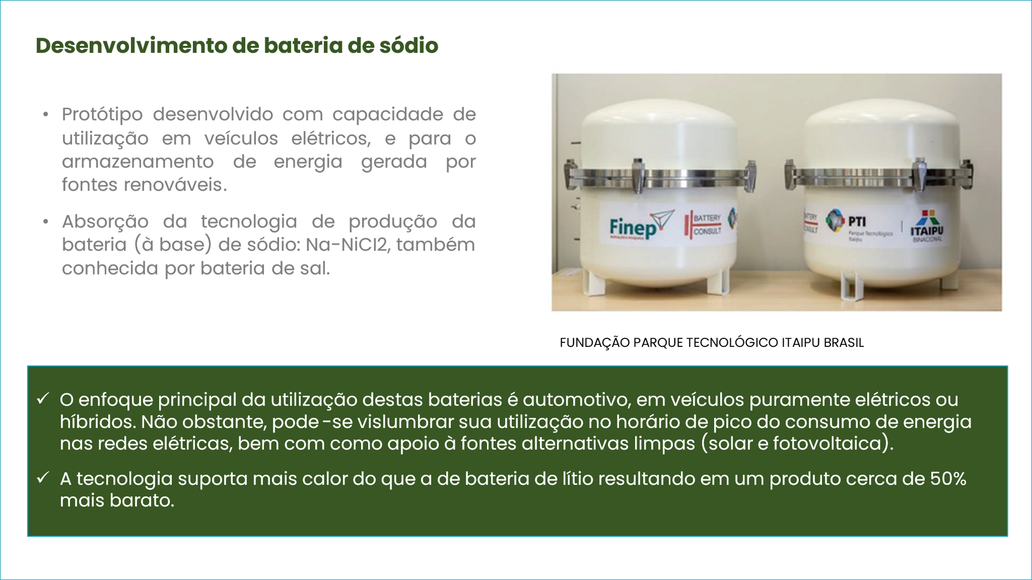

Desempenho operacional - Eixo: Pesquisa, desenvolvimento e inovação
Os instrumentos financeiros utilizados para o alcance de resultados nesse eixo são a subvenção econômica, operada de forma direta, o crédito para empresas, operado direta e descentralizadamente, e o apoio com recursos não reembolsáveis para empresas (Finep 2030 Empresarial).

Subvenção econômica a empresas (operação direta)
O objetivo fundamental da subvenção econômica é compartilhar com as empresas os riscos do desenvolvimento de produtos, processos e serviços inovadores, voltados à superação de desafios sociais ou tecnológicos.
Como no financiamento não reembolsável a ICTs, os recursos financeiros concedidos não precisam ser devolvidos e o retorno do apoio público recebido se dá na forma dos produtos e serviços desenvolvidos que geram competitividade para as empresas e trazem avanços para a sociedade brasileira.
A Finep obteve nos editais correspondentes, grande número de propostas com elevado grau de maturidade, que na ocasião, por falta de recursos, não puderam ser contempladas. Com a recomposição do FNDCT e a aderência dos projetos às diretrizes do Plano Anual de Investimento 2023, o apoio foi aprovado.

Ações em destaque
Chamadas públicas lançadas em 2022 e finalizadas em 2023, sem suplementação de recursos
- Cidades Inteligentes e Sustentáveis
Este edital lançado em junho de 2022 teve como objetivo conceder recursos de subvenção econômica para apoiar projetos de interesse de municípios brasileiros que executem programa ou iniciativa de absorção de soluções inovadoras. Essas soluções devem visar a reorganização e transformação territoriais de modo a otimizar a eficiência das operações urbanas, o uso de recursos, o meio ambiente e a qualidade de vida da população nas áreas de mobilidade urbana, iluminação pública e gestão de resíduos.
O resultado dessa seleção foi divulgado em janeiro de 2023. Foram aprovados cinco projetos, no valor de R$ 26.609.228,00, a partir de uma demanda de R$ 86.103.581,19

- Desafio Finep/ABDI
Esse programa visa estimular a competitividade das empresas de base tecnológica e startups, gerando soluções inovadoras para o enfrentamento dos principais desafios tecnológicos estratégicos do país. Em parceria com a ABDI - Agência Brasileira de Desenvolvimento Industrial, buscamos fomentar e encontrar soluções para segurança do trabalho industrial.
Empregando um formato de competição tecnológica, a Chamada pública foi lançada em julho de 2022 e seu resultado foi publicado em janeiro de 2023, com a aprovação de cinco projetos, no valor total de R$ 1.492.926,04.
Chamadas públicas finalizadas em 2023, com suplementação de recursos
Chamada Pública | Valor suplementado (R$) | Número de projetos
Tecnologias habilitadoras | 5.962.938,57 | *
InovaDoc | 47.330.427,20 | **
Cadeias produtivas da bioeconomia brasileira | 8.719.838,81 | 5
Doenças raras | 35.916.153,87 | 15
* Recursos alocados aos 29 projetos já aprovados no resultado da Chamada.
** Com a suplementação foi possível aprovar 21 projetos.

- Tecnologias Habilitadoras
Ação que teve como objetivo o desenvolvimento e/ou conclusão de projetos com alto potencial de crescimento e retorno na área de tecnologias habilitadoras apoio à inovação por empresas nascentes intensivas em conhecimento.
Entendemos como tecnologia habilitadora aquela que pode levar a avanços tecnológicos disruptivos, ou seja, provocar mudanças radicais no desempenho humano, transformando uma cultura, possibilitando a criação de produtos radicalmente novos ou serviços e processos mais eficientes e gerando um ciclo acelerado de desenvolvimento em virtualmente todos os campos do conhecimento.
A chamada, lançada em 2022, contemplou cinco linhas temáticas, destinando a cada uma R$ 10 milhões: Nanotecnologia, Fotônica, Acústica, Materiais Avançados e Robótica.
O resultado da chamada foi divulgado em agosto de 2023 e contou com suplementação orçamentária de pouco mais de R$ 5 milhões, a fim de contemplar os 29 projetos qualificados durante o processo de análise, aprovados no valor total de R$ 55.962.938,57.

- Inova Doc
O programa Finep InovaDoc é uma iniciativa que tem por objetivo a transferência de tecnologias já consolidadas em universidades, centros de pesquisas e demais Instituições de Ciência, Tecnologia e Inovação (ICTs) para empresas. Os projetos devem estar enquadrados em alguma das seguintes áreas temáticas: biotech, nanotech, healthtech e agritech.
O programa busca dar o apoio necessário para que pesquisadores - doutorandos, doutores e pós-doutores - com elevada qualificação profissional e conhecimento científico – empreendam, gerando novas empresas, ou transfiram a tecnologia para empresas já existentes. O programa foi lançado em dezembro de2022 e teve seu resultado divulgado em dezembro de 2023.
Inicialmente foram disponibilizados R$ 50 milhões, mas a chamada contou com uma suplementação de mais R$ 47,3 milhões, ampliando o número de projetos aprovados para 21, no valor de R$ 97.330.427,20. A demanda para essa chamada foi de 244 propostas, no valor total de R$ 1.122.220.059,43.

- Cadeias produtivas da bioeconomia em biomas brasileiros
O edital visou conceder recursos de subvenção econômica para apoiar projetos de empresas que envolvam risco tecnológico e oportunidade de mercado, buscando o desenvolvimento de novas soluções para cadeias produtivas da bioeconomia com a participação e codesenvolvimento realizado junto às comunidades locais. Foram selecionadas propostas de desenvolvimento de novos produtos, processos e serviços com base na biodiversidade brasileira em cadeias produtivas de todos os biomas brasileiros.
A chamada teve seu resultado publicado em julho de 2023 e sete propostas aprovadas totalizando R$ 9.991.830,59. Houve ainda uma suplementação de recursos no valor de R$ 8.719.838,81 que contemplou mais cinco projetos.

- Doenças raras
A Chamada para projetos de Pesquisa, Desenvolvimento e Inovação no Diagnóstico, Tratamento e Reabilitação de Pessoas com Doenças Raras obteve suplementação de R$ 35.916.153,87 para 15 projetos. Os projetos resultantes da chamada envolvem diagnóstico, tratamento e reabilitação de pessoas com Doenças Raras, com o objetivo de reduzir a incapacidade causada por essas patologias, contribuir para a melhoria da qualidade de vida desses pacientes e melhorar seu acesso aos serviços de saúde e educação.

Resultados quantitativos
Em 2023, os resultados quantitativos da subvenção econômica foram impactados pela continuidade da operação de ações iniciadas em exercícios anteriores e pelo aumento da disponibilidade de recursos do FNDCT.
Posição em 31/12/2023
Subvenção Econômica (direta) | 2022 |  | 2023
Subvenção Econômica (direta) | Nº de projetos | R$ | Nº de projetos | R$
Contratação | 132 | 201.969.088,87 | 189 | 1.457.241.483,22
Liberação | 174 | 104.498.777,99 | 270 | 462.800.571,61
Dados obtidos em: fev/24

Exemplos de projetos apoiados
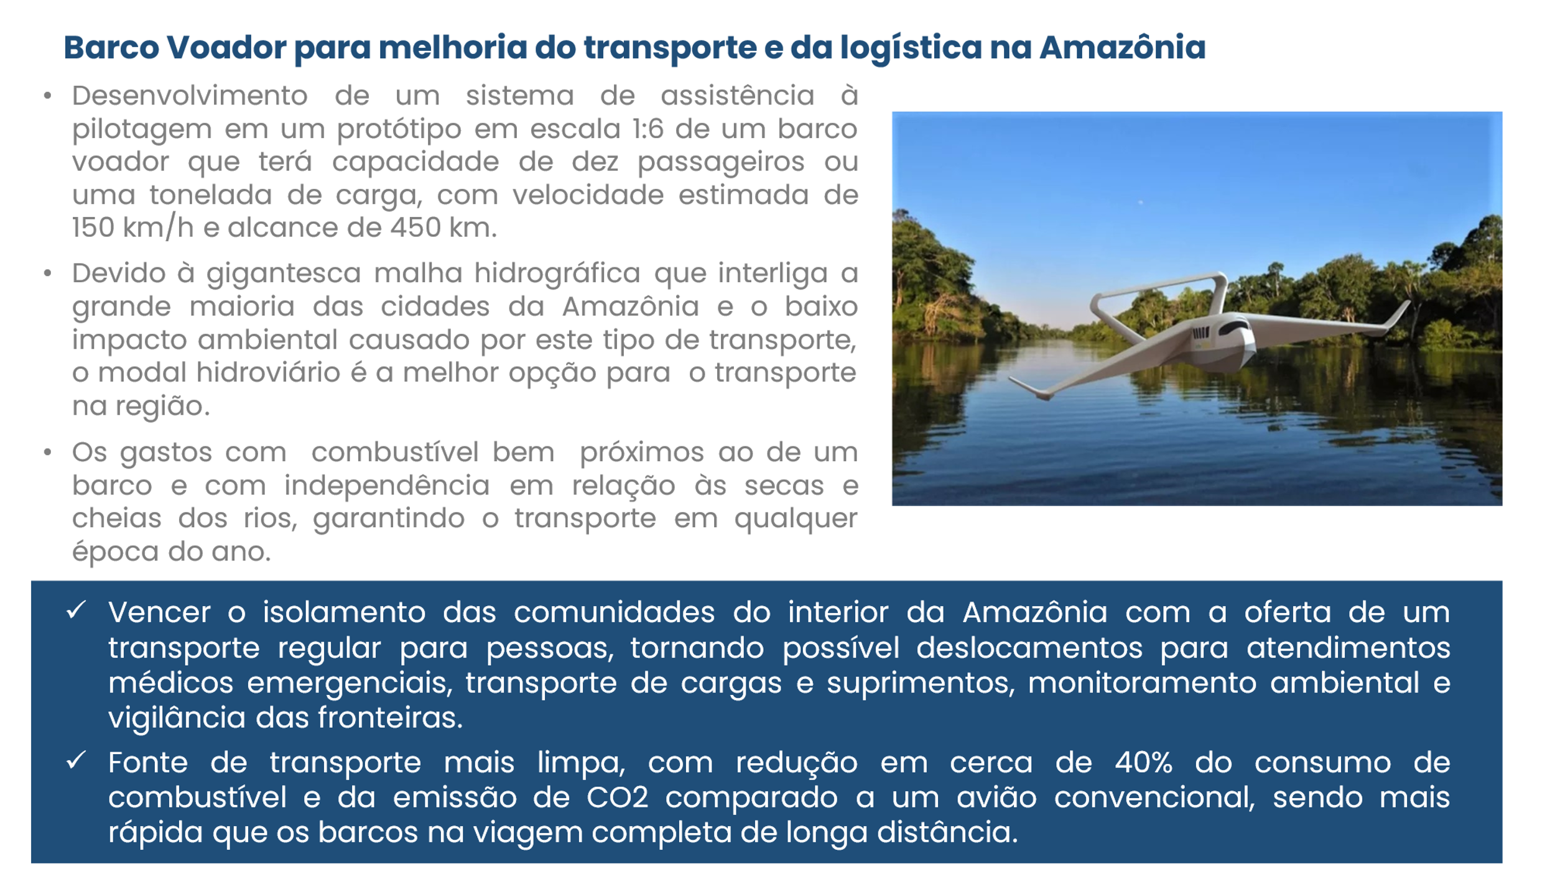

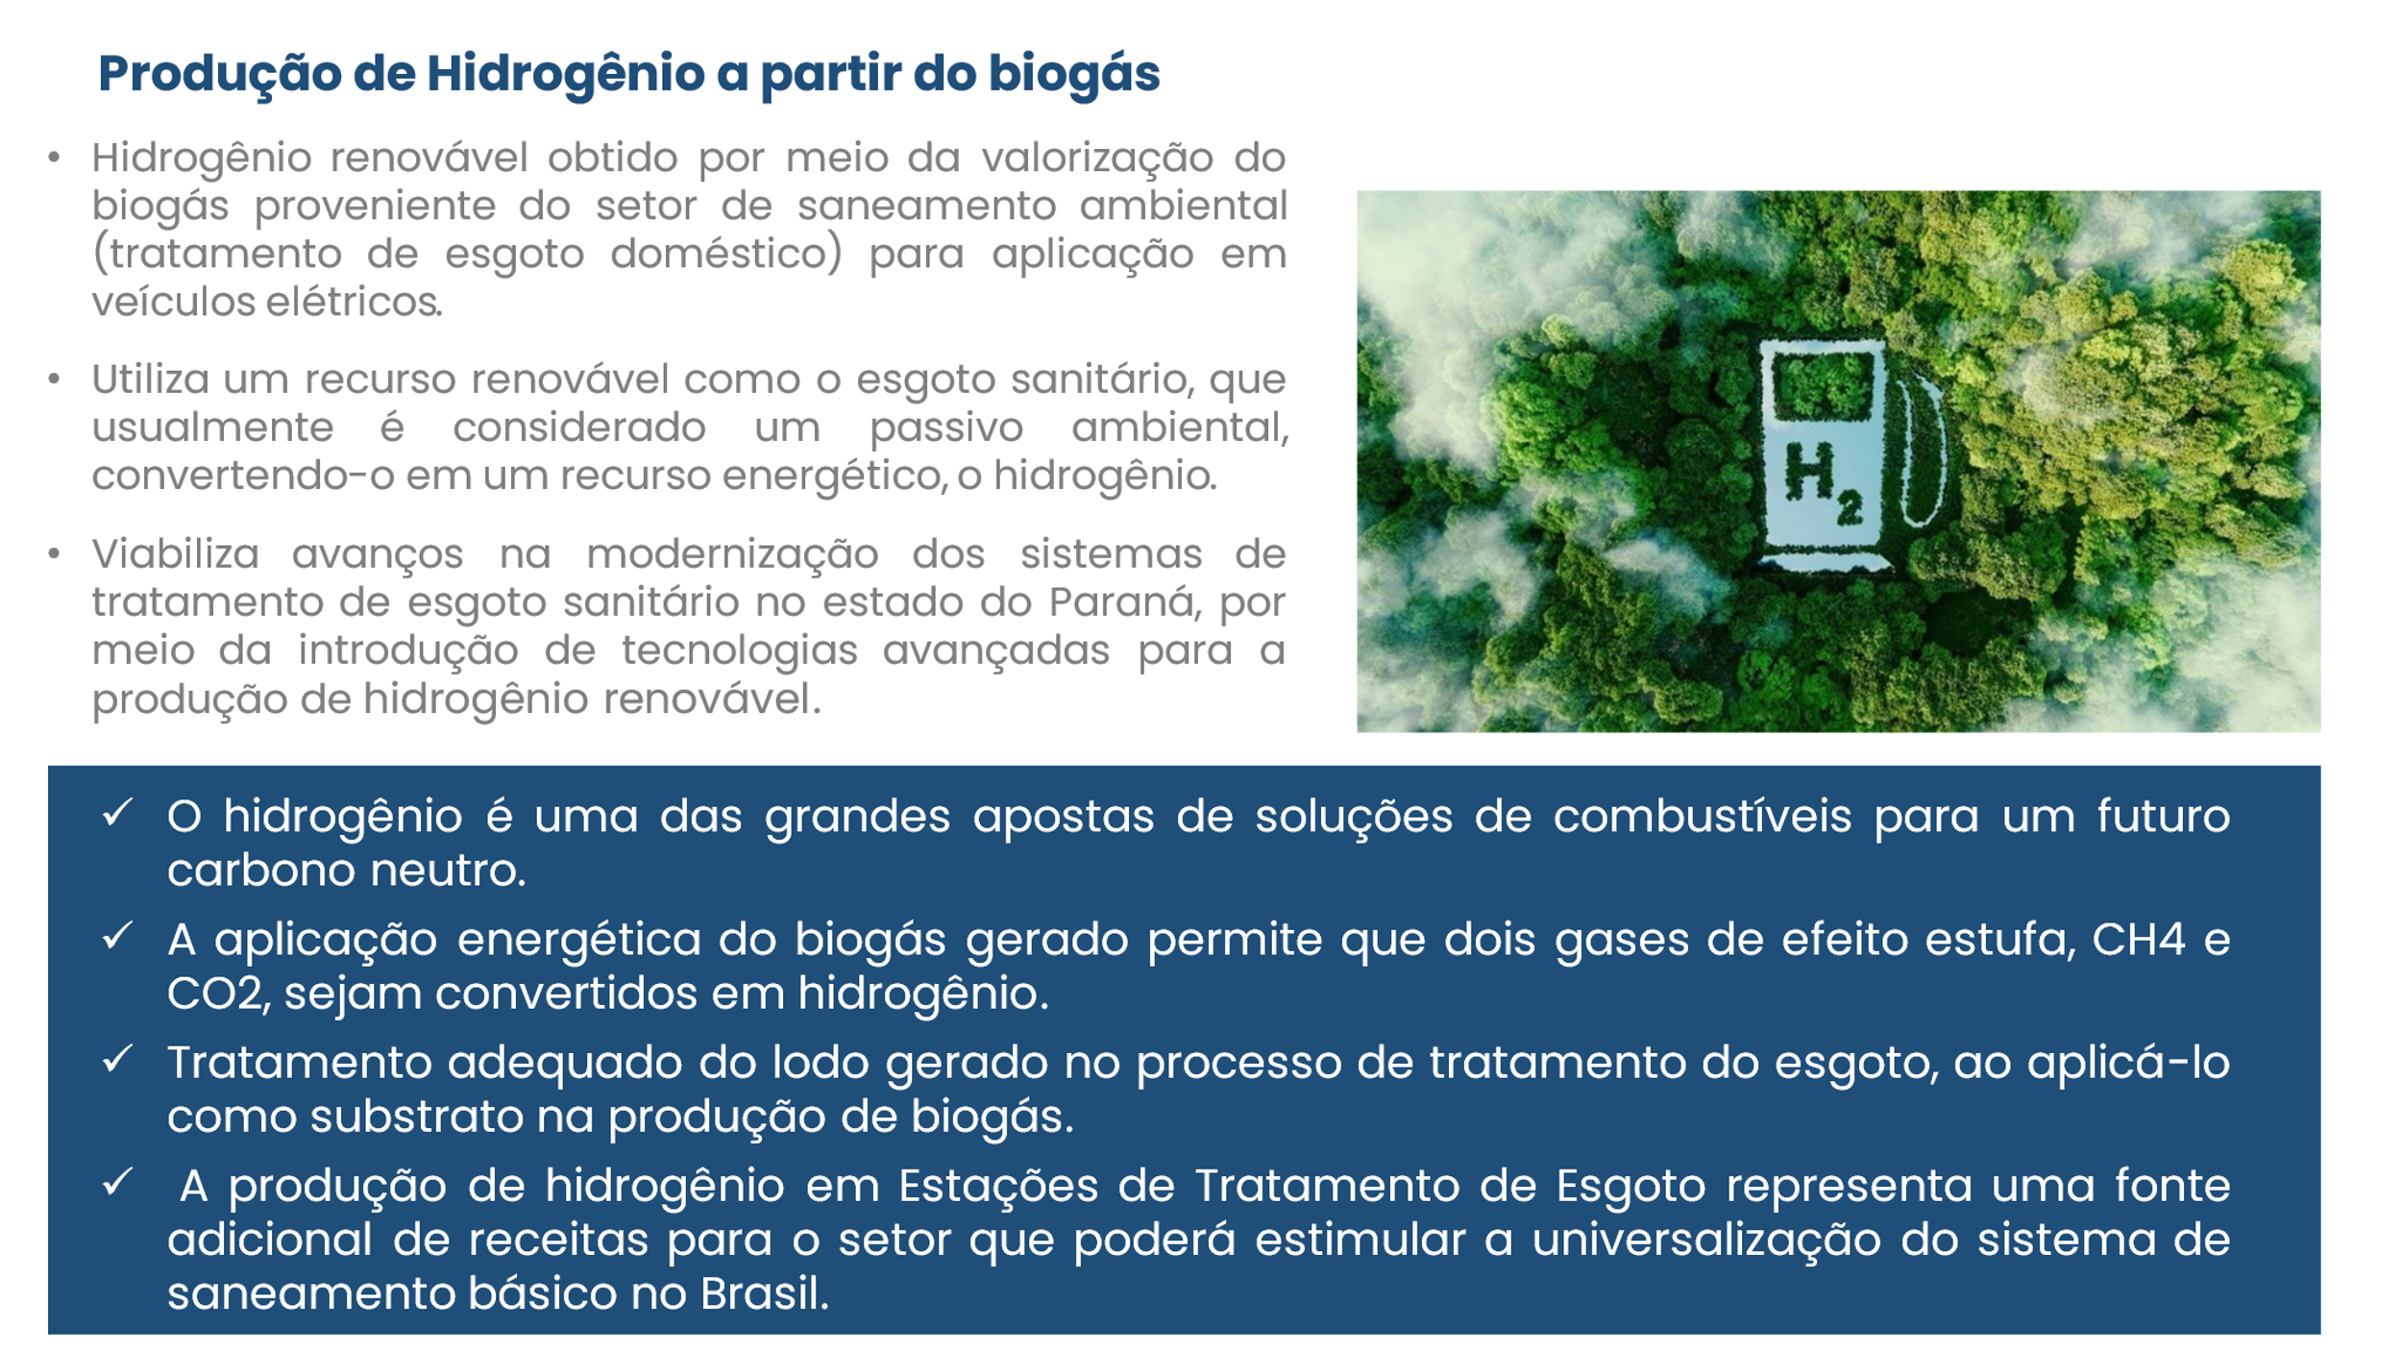
//
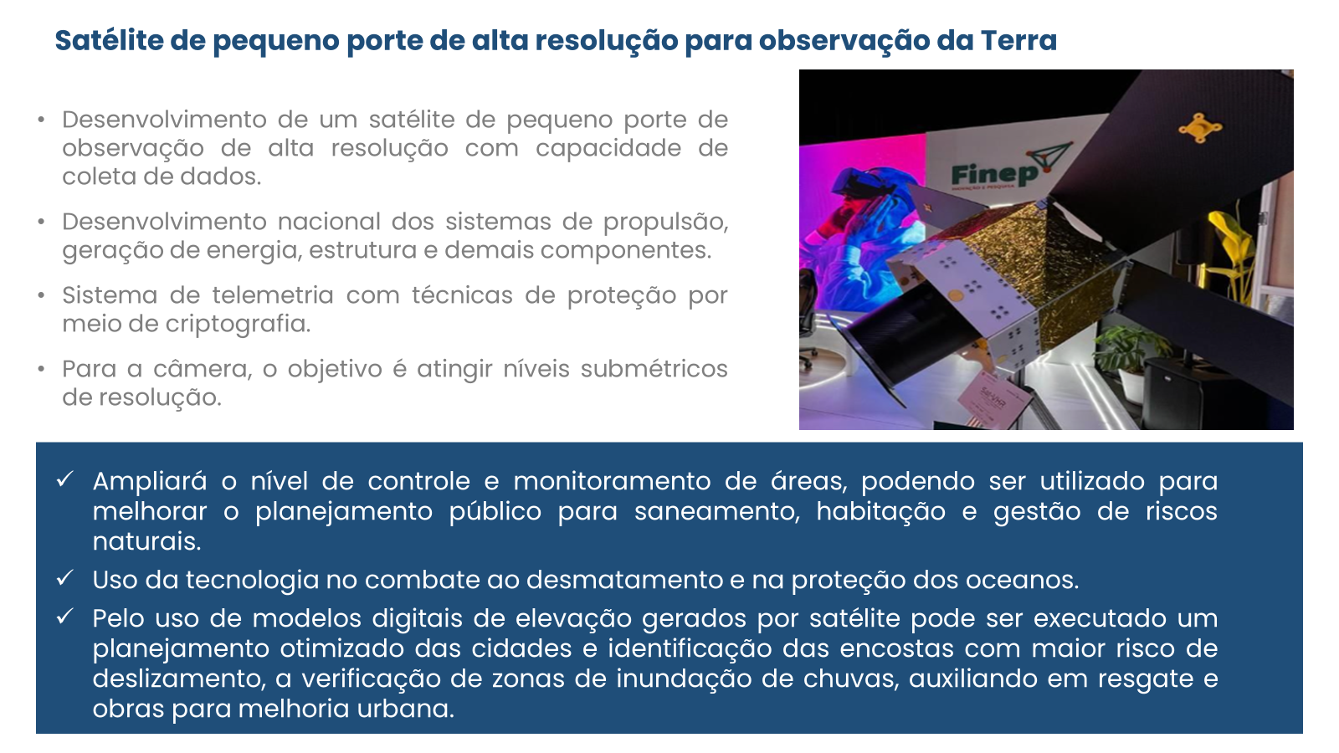

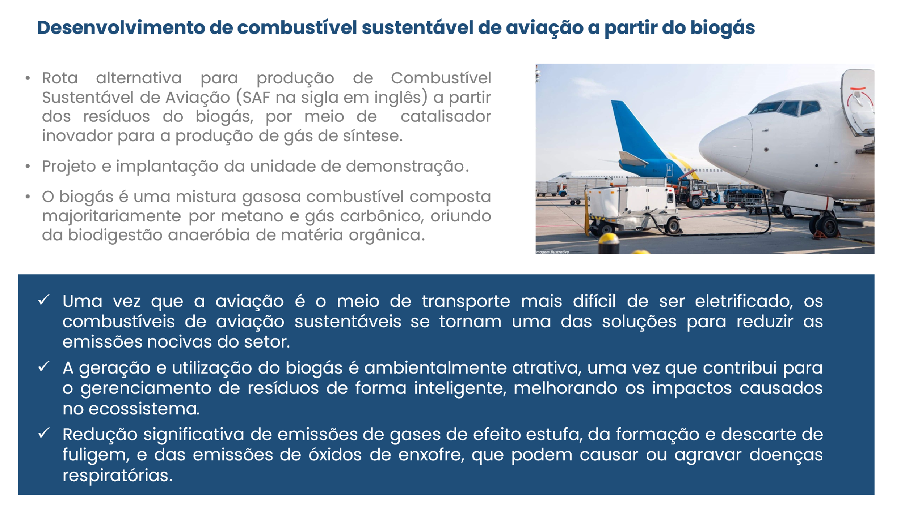

Crédito direto e descentralizado
O crédito, instrumento de financiamento reembolsável, é operado tanto diretamente pela Finep como de forma descentralizada, por meio de agentes financeiros de abrangência estadual, regional ou nacional, que estão mais próximos da realidade e dos desafios das empresas em seus sistemas locais de inovação. Essas formas de operação são complementares e têm como efeito ampliar a acessibilidade ao crédito para aquelas empresas, sobretudo Micro, Pequenas e Médias Empresas (MPMEs), que desejam inovar em temas e setores abrangidos pelas políticas públicas vigentes, contribuindo para o aumento da competitividade da economia brasileira.
O percentual de Microempresas e Empresas de Pequeno Porte que integram a carteira de projetos de crédito cresceu de 26,5% em 2022 para 30,8% em 2023.
Crédito (direto e descentralizado)
Perfil da carteira (% do número de contratos) por porte de empresa – dez/2023

Porte da empresa | Receita Operacional Bruta no último ano
Microempresa e Empresa de Pequeno Porte (EPP) | até R$ 4,8 milhões
Pequena Empresa | superior a R$ 4,8 milhões e igual ou inferior a R$ 16 milhões
Média Empresa I | superior a R$ 16 milhões e igual ou inferior a R$ 90 milhões
Média Empresa II | superior a R$ 90 milhões e igual ou inferior a R$ 300 milhões
Grande Empresa | superior a R$ 300 milhões

Notas:
- Os dados incluem operações diretas com empresas, clientes da Finep, e os contratos com as empresas apoiadas por meio dos agentes descentralizados.
- O conceito de carteira na ótica do acompanhamento das operações de crédito inclui apenas os contratos com saldo devedor ainda em aberto no nosso sistema de cobrança, independente do estágio de execução/acompanhamento do projeto.
- A categoria Pré-operacional diz respeito a empresas que estavam no estágio pré-operacional, sem receita operacional, portanto não se enquadram nas categorias de porte.

Nossa capacidade de atuar de forma ampla e diversificada está evidenciada na distribuição do saldo devedor da carteira de projetos de crédito direto e descentralizado em mais de vinte setores de atividade.

Crédito (direto e descentralizado) - Perfil da carteira (% saldo devedor) por setor de atividade – dez/2023
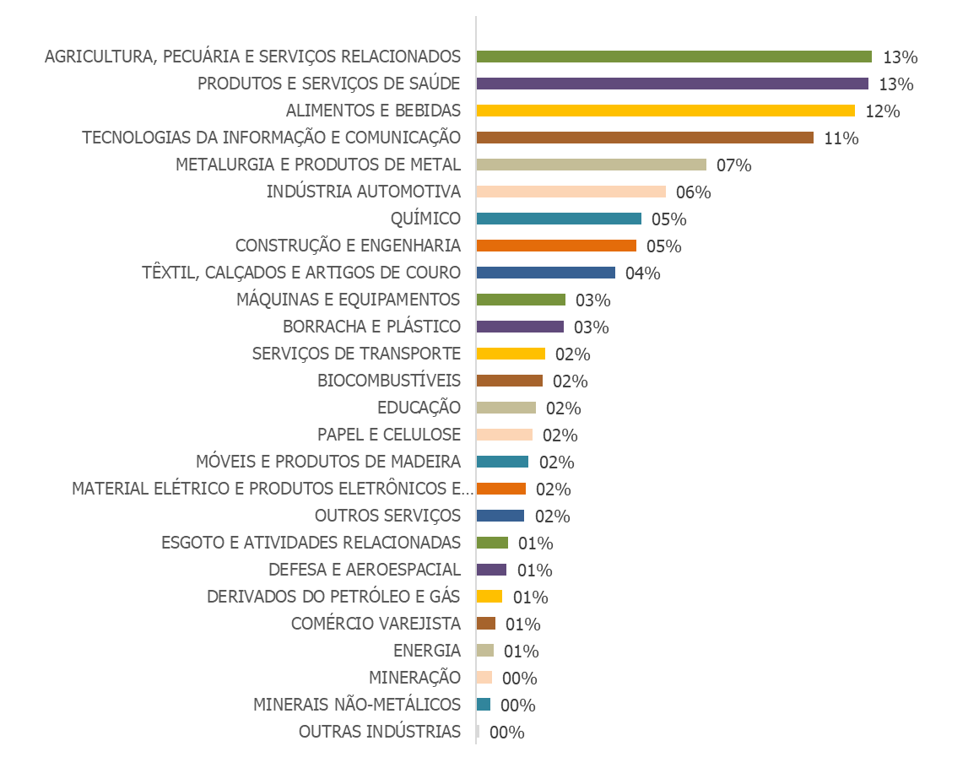
Nota: Os dados incluem operações diretas com empresas, clientes da Finep, e os contratos com as empresas apoiadas por meio dos agentes descentralizados.

Na operação direta, projetos e planos estratégicos de inovação de empresas de todos os setores são analisados e apoiados diretamente pela Finep. Os prazos e taxas de juros são compatíveis com as atividades inovadoras propostas e são utilizados recursos do FNDCT e Funttel, além de recursos próprios da Finep.
No momento da concessão, além da aplicação de critérios econômico-financeiros, também são analisados aspectos relativos ao grau e relevância da inovação da proposta.
Em 2023, a adoção da TR continuou a estimular a demanda por recursos de crédito. Até dezembro, 183 propostas de empresas solicitando empréstimo para o desenvolvimento de produtos, processos ou serviços inovadores foram recebidas. Essa demanda por apoio representou um crescimento de mais de 60% em relação àquela recebida em 2022. A expectativa é que essa demanda cresça ainda mais em 2024
Crédito (operação direta) - Propostas recebidas (dados cumulativos) – 2023-2021

Ações em destaque – crédito direto
As primeiras contratações e liberações realizadas a partir do final de novembro de 2023, marcaram o início da operação do programa Finep Mais Inovação, por meio do crédito a projetos de médias e grandes empresas alinhados às missões da nova Política Industrial. As condições diferenciadas oferecidas por este programa no crédito podem ser consultadas no Anexo I das nossas Condições Operacionais.

Nova Política Industrial – Missões e metas
Missão | Meta aspiracional para 2033
- Agro (Cadeias agroindustriais sustentáveis e digitais para a segurança alimentar, nutricional e energética) | Aumentar a participação do setor agroindustrial no PIB agropecuário para 50% e alcançar 70% de mecanização dos estabelecimentos de agricultura familiar, com o suprimento de pelo menos 95% do mercado por máquinas e equipamentos de produção nacional, garantindo a sustentabilidade ambiental.
- Saúde (Complexo econômico industrial da saúde resiliente para reduzir as vulnerabilidades do SUS e ampliar o acesso à saúde) | Produzir, no país, 70% das necessidades nacionais em medicamentos, vacinas, equipamentos e dispositivos médicos, materiais e outros insumos e tecnologias em saúde.
- Infraestrutura (Infraestrutura, saneamento, moradia e mobilidade sustentáveis para a integração produtiva e o bem-estar nas cidades) | Reduzir o tempo de deslocamento de casa para o trabalho em 20%. Aumentar em 25 pontos percentuais o adensamento produtivo na cadeia de transporte público sustentável.
- Transformação digital (Transformação Digital da indústria para ampliar a produtividade) | Transformar digitalmente 90% das empresas industriais brasileiras, assegurando que a participação da produção nacional triplique nos segmentos de novas tecnologias.
- Bioeconomia (Bioeconomia, descarbonização e transição e segurança energéticas para garantir os recursos para as gerações futuras) | Promover a indústria verde, reduzindo em 30% a emissão de CO2 por valor adicionado da Indústria, ampliando em 50% a participação dos biocombustíveis na matriz energética de transportes e aumentando o uso tecnológico e sustentável da biodiversidade pela indústria em 1% ao ano.
- Defesa (Tecnologias de interesse para a soberania e defesa nacionais) | Obter autonomia na produção de 50% das tecnologias críticas para a defesa.
Fonte: Nova indústria Brasil: Plano de Ação para a neoindustrialização 2024-2026 (MDIC, 2024), em https://www.gov.br/mdic/pt-br/composicao/se/cndi/plano-de-acao/nova-industria-brasil-plano-de-acao.pdf, acesso em: 25/3/24.

Crédito (operação direta) - Liberações por produto e linha - 2023
Posição em 31/12/2023
Produto / Linha de Ação | Nº de contratos | Valor liberado (R$)
Apoio direto à inovação
Difusão tecnológica para inovação | 1 | 15.297.110,00
Finep mais inovação | 2 | 61.745.551,57
Inovação crítica | 2 | 54.100.314,52
Inovação pioneira | 23 | 573.158.434,99
Inovação para competitividade | 91 | 2.416.084.568,70
Inovação para desempenho | 48 | 1.054.163.956,08
Finep 5G
Redes | 1 | 75.000.000,00
Finep dispositivos médicos | 1 | 980.568,24
Total | 169 | 4.250.530.504,10
Dados obtidos em: fev/2024

Seguro Garantia
A modalidade de Seguro Garantia tem crescido como opção para os financiamentos reembolsáveis da Finep, sendo menos onerosa para os tomadores de crédito do que outras opções de garantia financeiras.
De forma a trazer segurança neste processo de crescimento, desenvolvemos uma metodologia de avaliação de limites para seguradoras, que estabelece critérios objetivos de categorização e limites, tanto para a modalidade quanto para as instituições emissoras.

Na operação descentralizada, os agentes financeiros credenciados assumem integralmente o risco da operação e as garantias são exigidas pelos agentes diretamente às empresas. A constituição dessas garantias é dificultada pela ausência de ativos para utilizar de garantias reais e pela concessão de garantias financeiras para MPMEs ser muito custosa ou até inviável.
De forma a mitigar esta dificuldade e incrementar as operações descentralizadas, concluímos as tratativas com o Serviço Brasileiro de Apoio às Micro e Pequenas Empresas (Sebrae) para o aporte no primeiro Fundo Garantidor focado em inovação do Brasil, o Fampe Inovacred (Fundo de Aval à Micro e Pequena Empresa). Construído para garantir os financiamentos descentralizados da Finep/MCTI, o fundo terá patrimônio inicial de R$ 160 milhões, sendo R$ 80 milhões da Finep/MCTI e R$ 80 milhões do Sebrae.
O grande diferencial do Fampe Inovacred é permitir a pequenos empreendedores contornarem um de seus principais desafios – a apresentação de garantias de crédito. Por meio do Fundo, os interessados poderão adquirir a garantia de que necessitam de nossos agentes financeiros a um custo máximo de concessão de 5% da operação. Em contrapartida, o Fundo cobrirá até 10% da inadimplência das operações (o chamado stop-loss). Serão apoiadas empresas com faturamento de até R$ 4,8 milhões, em projetos de até R$ 1,5 milhão. As operações poderão ter prazo de até dez anos.
O Fampe Inovacred vai operar de forma descentralizada através de agentes financeiros e tem o potencial de mudar a realidade dos pequenos negócios inovadores do Brasil. A expectativa é de que o Fundo possa apoiar mais de 1.000 empresas, podendo chegar a até R$ 2 bilhões em operações de crédito garantidas.

Ações em destaque – crédito descentralizado
Sobre os resultados do crédito descentralizado, além do crescimento dos volumes de contratação e liberação, vale destacar a expansão das operações para as regiões norte e nordeste do Brasil em 2023, especialmente para os estados do Amazonas, Roraima e Piauí, onde foram realizadas as primeiras operações. Para isso, foi importante o credenciamento, realizado nos últimos anos, de agentes com operação regional, como Cresol Baser e Cresol Central, e nacional, como o Banco Sofisa.

Crédito descentralizado – Número de contratos e valor financiado por agente e UF da empresa - 2023
Posição em 31/12/2023
UF da empresa beneficiária e agentes | Número de contratos | Valor Financiado (R$)
AM | 3 | 23.570.000,00
CRESOL BASER | 1 | 400.000,00
CRESOL CENTRAL | 1 | 14.770.000,00
SOFISA | 1 | 8.400.000,00
BA | 2 | 5.513.234,92
CRESOL CENTRAL | 1 | 1.513.234,92
SOFISA | 1 | 4.000.000,00
CE | 9 | 24.135.903,82
CRESOL CENTRAL | 8 | 20.235.903,82
SOFISA | 1 | 3.900.000,00
ES | 26 | 72.853.143,05
BANDES | 24 | 68.998.967,70
CRESOL CENTRAL | 1 | 1.872.991,01
SOFISA | 1 | 1.981.184,34
GO | 3 | 11.919.868,33
CRESOL BASER | 1 | 991.184,04
CRESOL CENTRAL | 1 | 10.312.000,00
GOIÁS FOMENTO | 1 | 616.684,29
MG | 33 | 79.972.082,66
BANRISUL | 1 | 149.960,00
BDMG | 28 | 76.689.676,87
CRESOL CENTRAL | 3 | 2.177.874,57
SOFISA | 1 | 954.571,22
MT | 3 | 7.084.644,00
CRESOL BASER | 3 | 7.084.644,00
PA | 2 | 3.490.953,66
CRESOL BASER | 1 | 1.990.953,66
CRESOL CENTRAL | 1 | 1.500.000,00
PE | 4 | 5.284.000,00
SOFISA | 4 | 5.284.000,00
PI | 6 | 4.470.203,12
CRESOL CENTRAL | 1 | 2.264.528,49
PIAUÍ FOMENTO | 5 | 2.205.674,63
PR | 99 | 268.243.836,98
BANRISUL | 1 | 523.242,90
BRDE | 42 | 167.398.446,89
CRESOL BASER | 36 | 87.459.161,63
CRESOL CENTRAL | 1 | 1.514.705,38
FOMENTO PARANÁ | 16 | 7.743.383,14
SOFISA | 3 | 3.604.897,04
RJ | 10 | 13.929.441,25
AGERIO | 8 | 7.159.441,25
CRESOL BASER | 1 | 2.250.000,00
CRESOL CENTRAL | 1 | 4.520.000,00
RR | 1 | 3.581.356,99
CRESOL CENTRAL | 1 | 3.581.356,99
RS | 181 | 377.294.877,10
BADESUL | 30 | 75.650.441,66
BANRISUL | 35 | 53.886.643,50
BRDE | 49 | 142.859.183,16
CRESOL BASER | 3 | 2.093.705,19
CRESOL CENTRAL | 20 | 27.721.206,72
CRESOL SICOPER | 43 | 70.855.627,42
SOFISA | 1 | 4.228.069,45
SC | 148 | 407.255.996,43
BADESC | 21 | 16.214.025,17
BANRISUL | 1 | 845.244,00
BRDE | 84 | 300.755.563,09
CRESOL BASER | 4 | 20.952.699,38
CRESOL CENTRAL | 28 | 32.337.386,60
CRESOL SICOPER | 8 | 33.414.565,13
SOFISA | 2 | 2.736.513,06
SP | 72 | 152.450.272,31
AGERIO | 2 | 4.800.000,00
BANRISUL | 1 | 2.995.799,20
BRDE | 3 | 2.290.475,28
CRESOL BASER | 2 | 1.036.792,00
CRESOL CENTRAL | 7 | 8.382.731,38
DESENVOLVE SP | 43 | 99.893.936,28
SOFISA | 14 | 33.050.538,17
Total | 602 | 1.461.049.814,62
Dados obtidos em: fev/2024
Para conhecer outras informações sobre os agentes, consulte o documento Contatos dos Agentes Financeiros.

Crédito descentralizado – Número de contratos e valor liberado por agente - 2023
Posição em 31/12/2023
Agente | Nº de contratos | Valor Liberado (R$)
Agência de Fomento de Goiás S. A. | 3 | 2.043.057,29
Agência de Fomento do Estado de Santa Catarina S. A. | 22 | 9.038.445,02
Agência de Fomento do Estado de São Paulo S. A. | 48 | 73.932.437,02
Agência de Fomento do Estado do Rio de Janeiro S. A. | 16 | 13.049.707,75
Agência de Fomento do Paraná S. A. | 15 | 7.693.711,00
Agência de Fomento e Desenvolvimento do Estado do Piauí S.A. | 5 | 2.205.674,63
Badesul Desenvolvimento S. A. - Agência de Fomento RS | 41 | 81.109.062,50
Banco de Desenvolvimento de Minas Gerais S.A. | 26 | 58.332.658,32
Banco de Desenvolvimento do Espírito Santo S. A. | 23 | 42.468.777,07
Banco do Estado do Rio Grande do Sul S. A. | 37 | 35.629.990,92
Banco Regional de Desenvolvimento do Extremo Sul | 183 | 436.854.961,17
Banco Sofisa S. A. | 28 | 64.139.773,28
Cresol Central Brasil | 73 | 132.705.606,69
Central Cresol Baser | 52 | 123.869.298,00
Central Cresol Sicoper | 51 | 96.667.224,55
Total | 623 | 1.179.740.385,21
Dados obtidos em: fev/2024

Crédito descentralizado – Número de contratos e valor liberado por porte - 2023
Posição em 31/12/2023
Porte - IBGE | Contagem de Contrato | Valor Contratado
Micro e Pequeno Porte | 243 | 248.526.384,58
Pequena | 100 | 214.663.145,76
Média I | 179 | 555.881.833,14
Média II | 80 | 441.978.451,14
Total | 602 | 1.461.049.814,62

Resultados quantitativos
No caso do crescimento das operações reembolsáveis, por meio do crédito operado de forma direta registramos que a manutenção do esforço pela eficiência dos processos de trabalho e a experiência acumulada nos analistas, permitiu diminuir o tempo para a contratação dos projetos de crédito direto.
Além disso, a disponibilidade de mais recursos do FNDCT em 2023 teve efeito significativo na contratação de novos projetos e na liberação de recursos ao longo do ano.
Em 2023, do conjunto de agentes financeiros credenciados, sete tiveram novos limites de crédito emitidos e três tiveram os prazos de suas cartas de crédito prorrogados.
Em 2023, batemos o recorde de 2022, alcançando mais uma vez o maior número de projetos contratados e o maior valor financiado e liberado desde o início da operação do crédito descentralizado, em 2013.

Posição em 31/12/2023
Crédito direto | 2022 |  | 2023
Crédito direto | Nº de contratos | R$ | Nº de contratos | R$
Contratação | 64 | 3.581.516.647,96 | 92 | 6.124.840.079,25
Liberação | 112 | 2.223.202.305,97 | 169 | 4.250.530.504,10
Dados obtidos em: fev/2024

Posição em 31/12/2023
Crédito descentralizado | 2022 |  | 2023
Crédito descentralizado | Nº de contratos | R$ | Nº de contratos | R$
Contratação | 163 | 330.167.120,20 | 602 | 1.461.049.814,62
Liberação | 165 | 198.243.171,38 | 623 | 1.179.740.385,21
Dados obtidos em: fev/2024

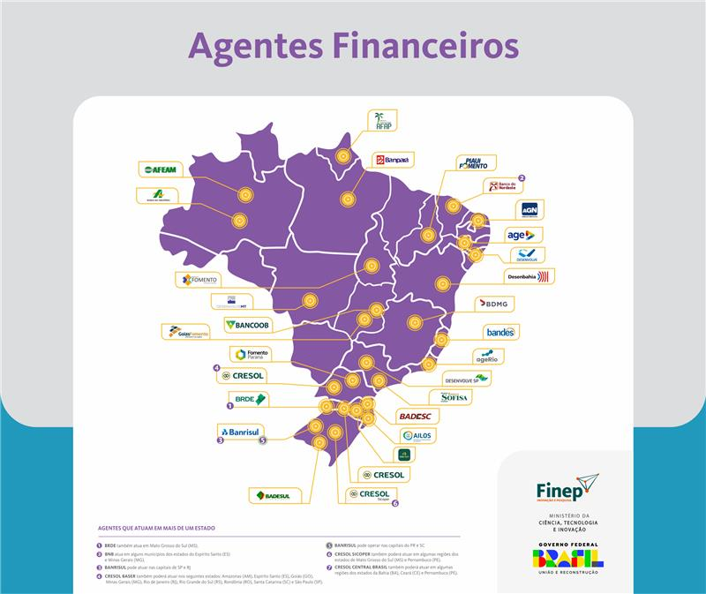
Exemplos de projetos apoiados – Crédito direto
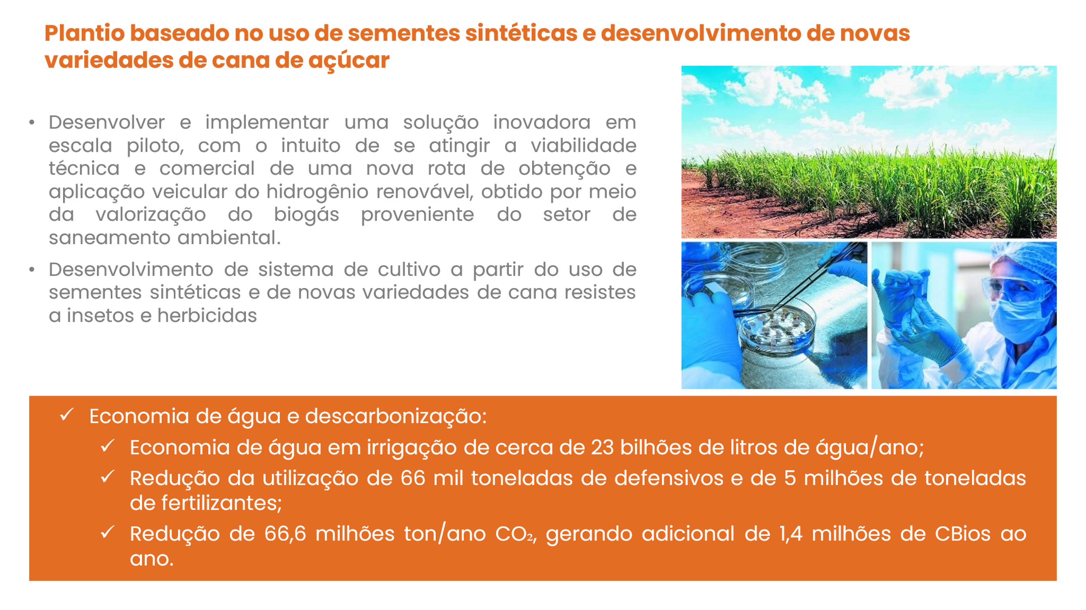

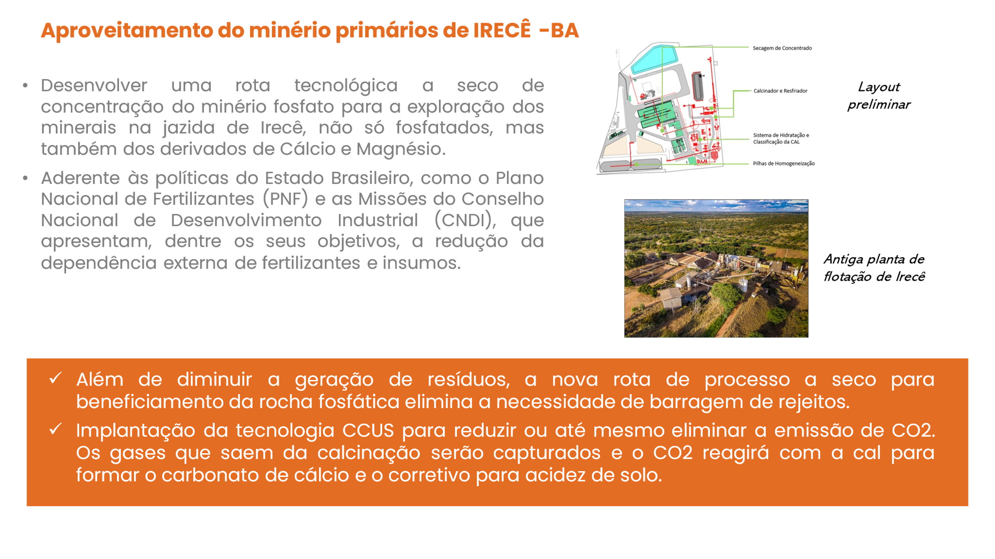

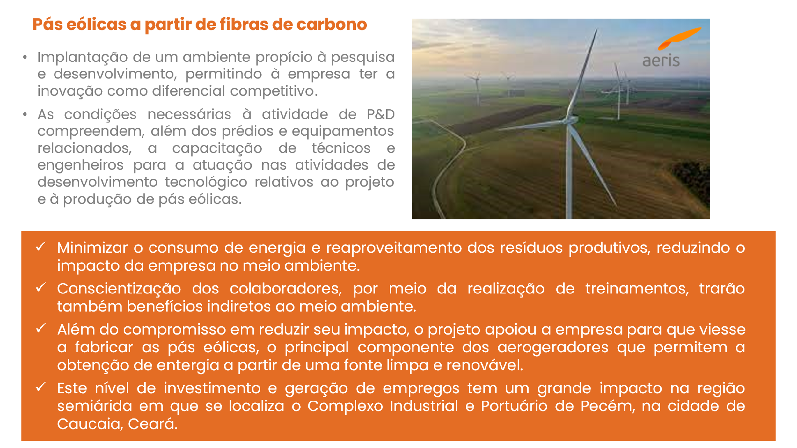

Exemplos de projetos apoiados – Crédito descentralizado
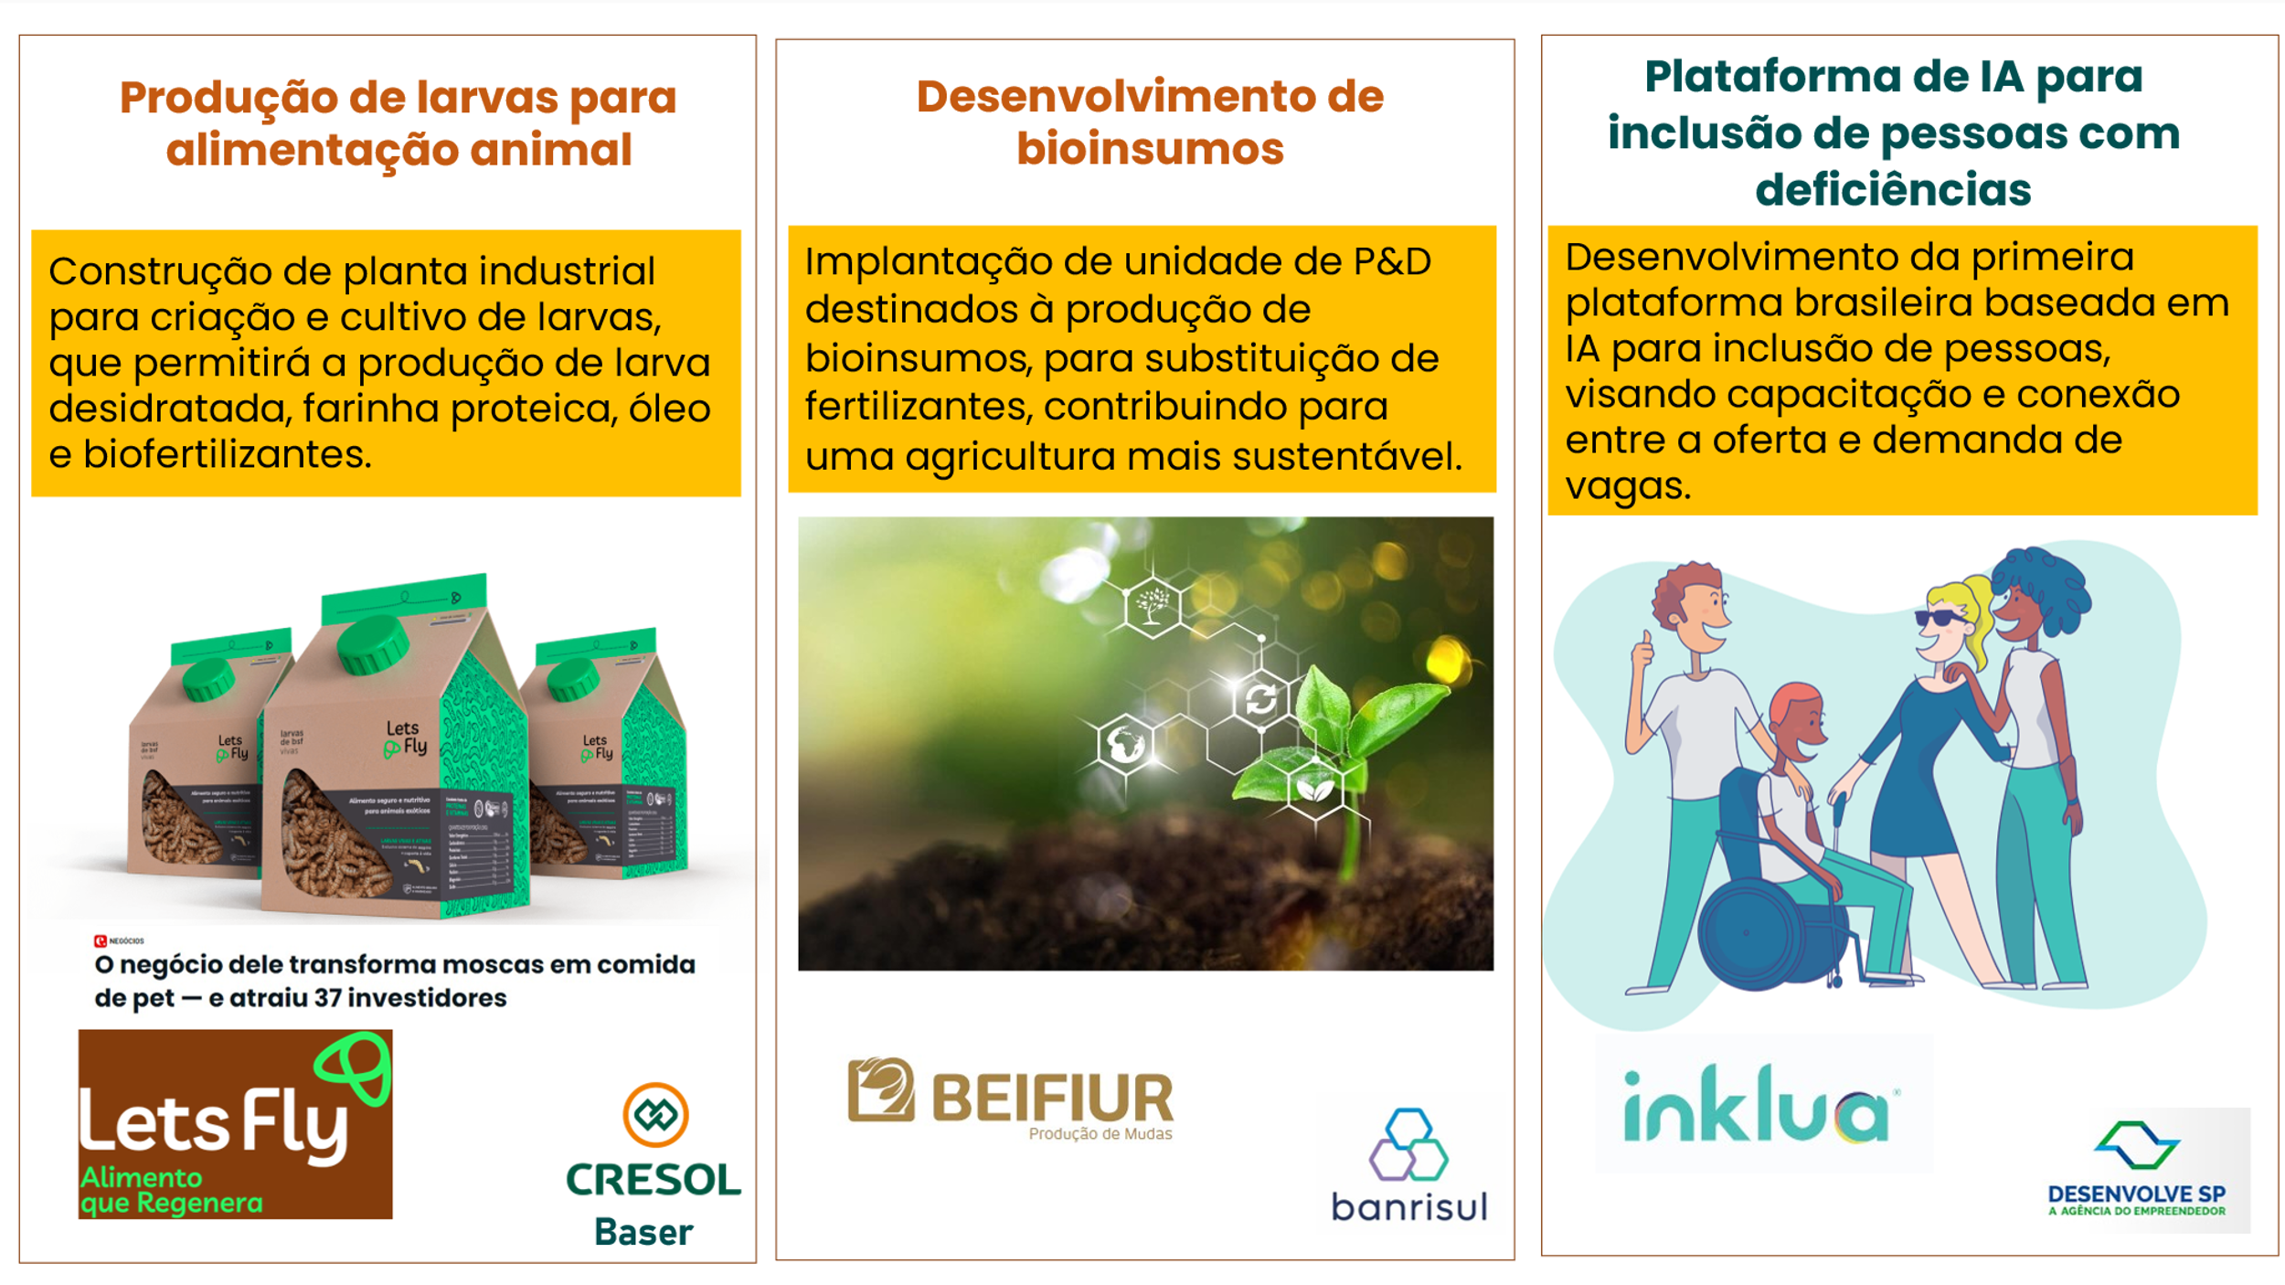

Financiamento não reembolsável a empresas
Operacionalizado em fluxo contínuo, ou seja, quando as solicitações de apoio podem ser encaminhadas a qualquer momento enquanto o programa estiver aberto e houver recursos ainda não alocados em outros projetos, o Finep 2030 Empresarial tem como público-alvo empresas da cadeia de fornecedores do setor automotivo, incluindo máquinas agrícolas e rodoviárias autopropulsadas.
Esse financiamento não reembolsável a empresas destina-se a projetos de inovação com alto conteúdo tecnológico, que se enquadrem nos temas da política pública que orienta o Programa Rota 2030: segurança veicular, eficiência energética, qualidade automotiva, desenvolvimento de processos de manufatura avançada, infraestrutura de recarga e sistemas de armazenamento para motores elétricos, desenvolvimento tecnológico de partes e componentes de veículos automotores, propulsão alternativa à combustão, biocombustíveis.
Essa ação, que conta com recursos do programa Rota 2030, está com o recebimento de propostas no temporariamente suspenso, porque já atingiu o limite de utilização de recursos autorizado. Com o lançamento da nova política industrial, o programa deverá ser reformulado.
Posição em 31/12/2022
Financiamento não reembolsável a empresas | 2022 |  | 2023
Financiamento não reembolsável a empresas | Nº de projetos | R$ | Nº de projetos | R$
Contratação | 1 | 1.273.450 | 14 | 35.025.611,89
Liberação | 33 | 32.408.183 | 39 | 29.662.472,93
Dados obtidos em: fev/2024

Desempenho operacional - Eixo: Empreendedorismo inovador
Este eixo tem como foco o estímulo à criação de novas empresas, produtos e serviços, buscando valor na diversidade e na geração de empregos qualificados. Nele atuamos por meio da operação descentralizada da Subvenção econômica; da Aquisição de Instrumentos Conversíveis em Participação no Capital Social (através do Finep Startup); do investimento em Fundos de Investimento em Participações (FIPs) exclusivos, nos quais a Finep é a única cotista, e não-exclusivos, nos quais contribuímos para o fortalecimento de FIPs em conjunto com outros investidores.
Tem ainda o diferencial de contar com instrumentos de Capacitação e Premiação, em que o principal capital oferecido não é o financeiro, mas o capital intelectual, a partir de nosso conhecimento acumulado no fomento à inovação e de nossa capacidade de articulação. Nesse tipo de instrumento, esses bens intangíveis da Finep são colocados a serviço do fortalecimento do empreendedorismo e da diversidade.
As empresas apoiadas pela subvenção, investidas ou capacitadas contam com o apoio estratégico da Finep, e, no caso dos fundos, dos gestores contratados, para fortalecer suas estruturas de governança corporativa, com foco no crescimento e lucratividade, bem como na sustentabilidade futura do negócio. Esse apoio busca estimular a consolidação de empreendimentos que conseguem superar os estágios iniciais de crescimento ou adaptar suas estratégias de inovação para se manterem competitivos nos segmentos em que atuam, gerando novas oportunidades de negócios, emprego e renda.

Subvenção econômica a empresas (operação descentralizada)
Operamos o instrumento subvenção econômica de forma descentralizada por meio do Finep Tecnova e do Programa Centelha. Para essa atuação, contamos com instituições parceiras em quase todos os estados do Brasil. Estas instituições são, na maioria, Fundações de Amparo à Pesquisa estaduais que têm atuação nas duas iniciativas. que possam identificar temas de relevância para cada estado e apoiar microempresas e pequenas empresas inovadoras em seus processos de formação e crescimento
A descentralização da operação de concessão de recursos da Subvenção econômica multiplica o alcance de nossas atividades e nos aproxima, por meio de nossas parceiras, de todas as regiões do Brasil. Como consequência, ampliamos o alcance e o impacto dos recursos da subvenção e fortalecemos os sistemas de inovação nos níveis estadual e regional.

Contratações de instituições parceiras e liberações de recursos em 2023
Com o Tecnova 3, em 2023 retomamos mais um ciclo de contratação de instituições parceiras para a operação da subvenção descentralizada. Dos 23 contratos firmados, 22 originaram-se da carta-convite do Tecnova 3 e um contrato do Centelha 2 no Rio de Janeiro. As instituições parceiras contratadas estão distribuídas pelas cinco regiões do país, com a região nordeste despontando com o maior número de projetos e o maior valor contratado.

Ação em destaque
- Finep Tecnova 3
O Finep Tecnova busca criar condições financeiras favoráveis para a inovação, através da concessão de recursos de subvenção econômica para micro empresas, empresas de pequeno porte e pequenas empresas selecionadas em chamadas públicas lançadas pelas instituições parceiras do programa.
Contando com duas edições, cujos ciclos de contratação de instituições parceiras se iniciaram, respectivamente, em 2013 e 2019, o Finep Tecnova está em sua terceira edição. A carta-convite destinada à seleção de instituições parceiras operacionais nos estados da federação foi lançada em novembro de 2022. Além de concretizar a manutenção do programa, esta edição traz aperfeiçoamentos como a inclusão do apoio à aceleração e à internacionalização das empresas.
O objetivo do programa é promover, com recursos de subvenção econômica, o crescimento rápido de um conjunto significativo de empresas brasileiras de micro e pequeno porte (Receita Operacional Bruta no último ano de até R$ 16 milhões), através do apoio para o desenvolvimento de produtos, processos e serviços inovadores. A descentralização das operações proposta na carta-convite visa à formação de redes de agentes de fomento estaduais com a participação das Fundações de Amparo à Pesquisa (FAPs), fortalecendo assim todo o Sistema Nacional de Inovação e promovendo uma maior capilaridade da ação da Finep. As instituições parceiras poderão contar com o apoio de até R$ 1 milhão em recursos não reembolsáveis por estado para custear as despesas relacionadas à operacionalização do programa.
Serão concedidos às empresas selecionadas de R$ 250 mil à R$ 400 mil em recursos de subvenção econômica (FNDCT), complementados por recursos oriundos dos estados, a serem aportados pelas instituições parceiras. Às empresas apoiadas caberá aportar contrapartida financeira equivalente a 5% do valor recebido como Subvenção Econômica. Além disso, no Tecnova 3 os recursos da subvenção poderão ser concedidos para a aceleração das empresas (até R$ 50 milhões) e para a internacionalização das empresas (até R$ 13 milhões).
O resultado da carta-convite foi divulgado em junho de 2023 com as propostas de 25 estados aprovadas para a operação do programa, no valor total de R$ 296.496.429,00, somando os recursos de subvenção e da ação transversal. Até o final de dezembro de 2023, haviam sido contratadas 22 instituições parceiras (recursos da subvenção e não reembolsáveis), esses contratos somaram R$ 257.242.493,00.

Tecnova 3 –Instituições parceiras contratadas por região em 2023
Posição em 31/12/2023
Instituições parceiras por região | Valor contratado (R$)
N | 39.519.993,00
FUNDAÇÃO AMAZÔNIA DE AMPARO A ESTUDOS E PESQUISAS DO PARÁ | 11.176.000,00
FUNDAÇÃO DE AMPARO A PESQUISA DO AMAPÁ - FUNDAÇÃO TUMUCUMAQUE | 3.280.000,00
FUNDAÇÃO DE AMPARO À PESQUISA DO ESTADO DO AMAZONAS | 12.700.000,00
FUNDAÇÃO RONDÔNIA DE AMPARO AO DESENVOLVIMENTO DAS AÇÕES CIENTÍFICAS E TEC. E À PESQUISA DO ESTADO DE RONDÔNIA | 10.648.993,00
SERVIÇO DE APOIO AS MICRO E PEQUENAS EMPRESAS DO ESTADO DE RORAIMA | 1.715.000,00
NE | 97.347.000,00
FUNDAÇÃO CEARENSE DE APOIO AO DESENVOLVIMENTO CIENTÍFICO E TECNOLÓGICO | 13.720.000,00
FUNDAÇÃO DE AMPARO À CIÊNCIA E TECNOLOGIA DO ESTADO DE PERNAMBUCO | 9.435.000,00
FUNDAÇÃO DE AMPARO À PESQUISA DO ESTADO DA BAHIA | 11.720.000,00
FUNDAÇÃO DE AMPARO À PESQUISA DO ESTADO DE ALAGOAS | 10.228.000,00
FUNDAÇÃO DE AMPARO À PESQUISA DO ESTADO DE SÃO PAULO | 18.720.000,00
FUNDAÇÃO DE AMPARO À PESQUISA DO ESTADO DO PIAUÍ PROFESSOR AFONSO SENA GONÇALVES | 11.176.000,00
FUNDAÇÃO DE AMPARO A PESQUISA E AO DESENVOLVIMENTO CIENTÍFICO E TECNOLÓGICO DO MARANHÃO | 9.000.000,00
FUNDAÇÃO DE APOIO À PESQUISA E À INOVAÇÃO TECNOLÓGICA DO ESTADO DE SERGIPE | 10.168.000,00
SERVIÇO DE APOIO ÀS MICRO E PEQUENAS EMPRESAS DO RN | 3.180.000,00
CO | 44.435.500,00
FUNDAÇÃO DE AMPARO À PESQUISA DO ESTADO DE GOIÁS | 13.095.500,00
FUNDAÇÃO DE AMPARO À PESQUISA DO ESTADO DE MATO GROSSO | 6.360.000,00
FUNDAÇÃO DE APOIO À PESQUISA DO DISTRITO FEDERAL | 13.040.000,00
FUNDAÇÃO DE APOIO AO DESENVOLVIMENTO DO ENSINO, CIÊNCIA E TECNOLOGIA DE MS | 11.940.000,00
SE | 13.380.000,00
FUNDAÇÃO DE AMPARO À PESQUISA E INOVAÇÃO DO ESPÍRITO SANTO | 13.380.000,00
S | 62.560.000,00
FUNDAÇÃO ARAUCÁRIA DE APOIO AO DESENVOLVIMENTO CIENTÍFICO E TECNOLÓGICO DO PARANÁ | 21.080.000,00
FUNDAÇÃO DE AMPARO A PESQUISA DO ESTADO DO RIO GRANDE DO SUL | 20.400.000,00
FUNDAÇÃO DE AMPARO À PESQUISA E INOVAÇÃO DO ESTADO DE SANTA CATARINA | 21.080.000,00
Total |  | 257.242.493,00

Centelha
Com o objetivo de estimular a criação de empreendimentos inovadores, o Programa Centelha alia recursos financeiros da subvenção a capacitações em um processo que parte das questões e ideias trazidas pelos participantes e vai até o desenvolvimento dos projetos. O Programa Centelha visa também contribuir para a articulação dos sistemas locais, estaduais e regionais de inovação e para a disseminação da cultura do empreendedorismo.
As instituições parceiras nos estados são selecionadas por meio de cartas-convite. Esse processo já aconteceu duas vezes: a primeira edição foi realizada entre 2018 e 2019 e a segunda edição selecionou as instituições parceiras em dezembro de 2020. Ao longo de 2021 e 2022, estas instituições, em sua maioria Fundações de Amparo à Pesquisa nos estados, lançaram seus processos de seleção pública para selecionar ideias e empreendedores. O porte de todas as empresas apoiadas pelo Centelha é Microempresa e Empresa de Pequeno Porte (EPP).
Informações sobre o Programa Centelha podem ser acessadas no site da Finep em http://www.finep.gov.br/apoio-e-financiamento-externa/programas-e-linhas/centelha e em https://programacentelha.com.br/. Nesse site também é possível baixar o e-book ‘Programa Centelha: resultados da primeira edição’

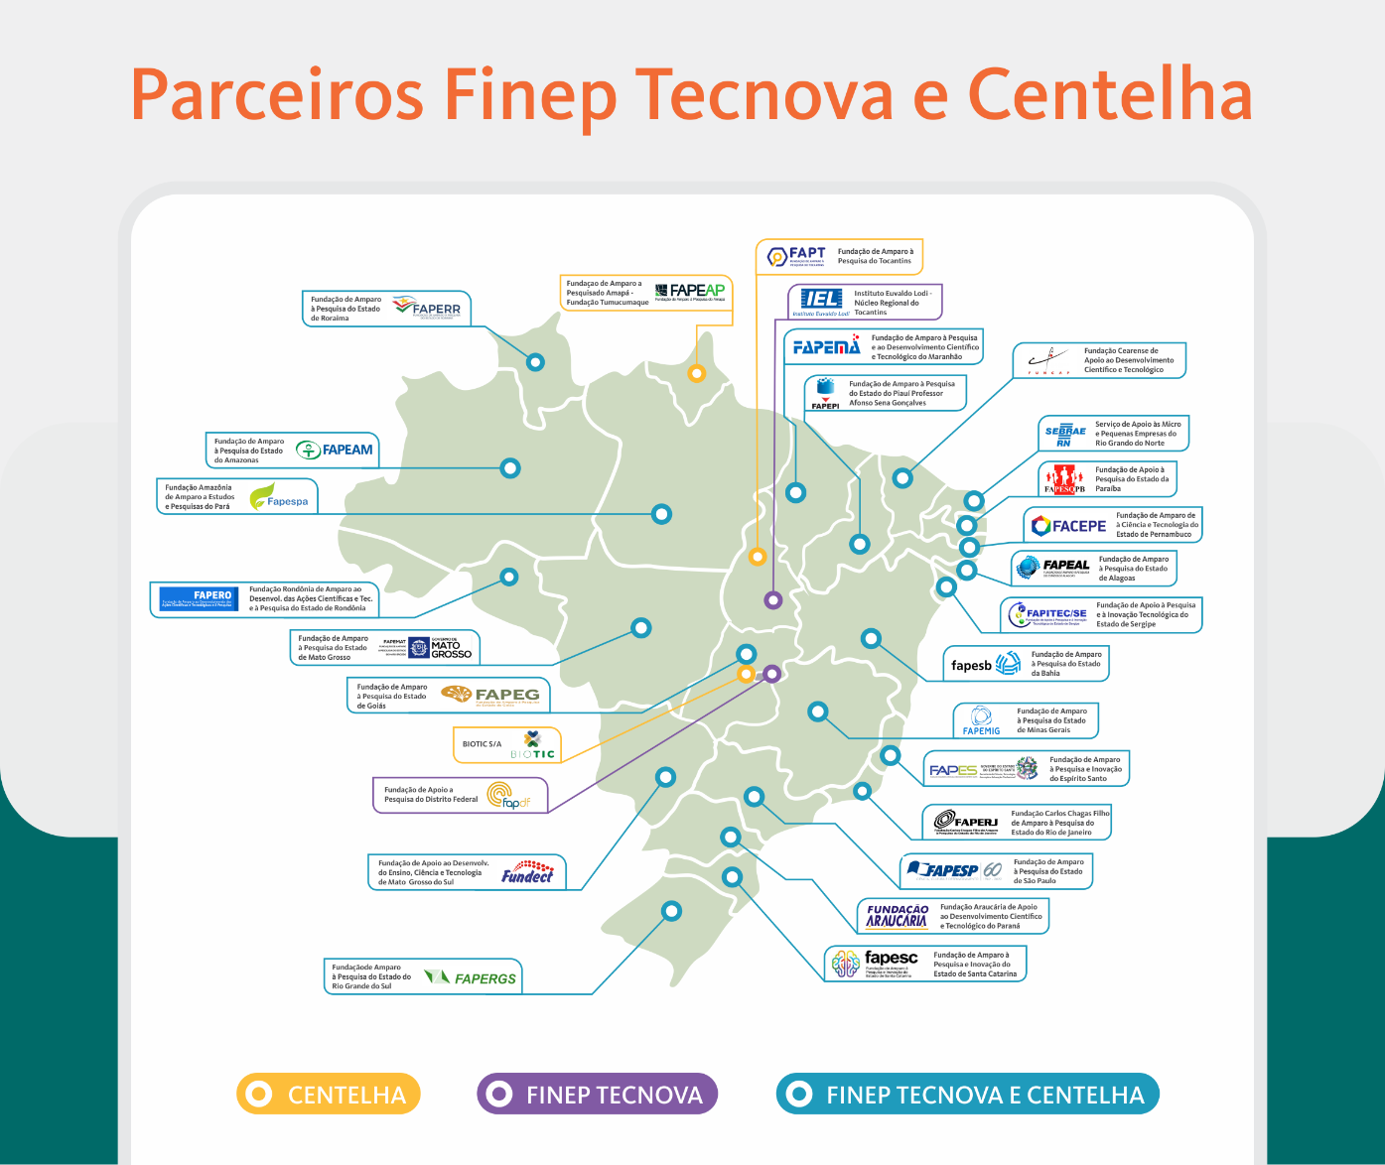

Resultados quantitativos – Tecnova e Centelha
Posição em 31/12/2023
Subvenção descentralizada -  Parceiras Estaduais | 2022 |  | 2023
Subvenção descentralizada -  Parceiras Estaduais | Nº de contratos | R$ | Nº de contratos | R$
Contratação | 0 | - | 23 | 243.843.500,00
Liberação | 13 | 11.799.414,22 | 22 | 26.885.085,79
Dados obtidos em: fev/2024
Nota: Os dados de algumas instituições parceiras referem-se ao 3º trimestre de 2023.

Posição em 31/12/2023
Subvenção descentralizada -  Empresas | 2022 |  | 2023
Subvenção descentralizada -  Empresas | Nº de projetos | R$ | Nº de projetos | R$
Contratação | 343 | 24.798.288 | 499 | 19.186.235,23
Liberação | 478 | 21.736.567 | 816 | 28.244.069,31
Dados obtidos em: fev/2024
Nota: Os dados de algumas instituições parceiras referem-se ao 3º trimestre de 2023.
SUBVENÇÃO DESCENTRALIZADA – PROJETOS APOIADOS POR PROGRAMA - 2023
Posição em 31/12/2023
Programa | Número de empresas contratadas | Valor contratado (R$) | Número de empresas que receberam liberações | Valor liberado (R$)
CENTELHA | 498 | 19.085.170,39 | 711 | 21.688.041,07
TECNOVA | 1 | 101.064,84 | 105 | 6.556.028,24
Total | 499 | 19.186.235,23 | 816 | 28.244.069,31
Dados obtidos em: fev/2024
Nota: Os dados de algumas instituições parceiras referem-se ao 3º trimestre de 2023.

SUBVENÇÃO DESCENTRALIZADA – PROJETOS APOIADOS POR REGIÃO – 2023
Posição em 31/12/2023
Região | Número de empresas contratadas | Valor contratado (R$) | Número de empresas que receberam liberações | Valor liberado (R$)
N | 114 | 4.424.052,88 | 109 | 3.056.804,75
NE | 166 | 6.453.186,52 | 275 | 9.476.624,13
CO | 108 | 4.206.619,49 | 167 | 5.123.836,61
SE | 70 | 2.517.861,88 | 147 | 5.646.471,58
S | 41 | 1.584.514,46 | 118 | 4.940.332,24
Total | 499 | 19.186.235,23 | 816 | 28.244.069,31
Dados obtidos em: fev/2024
Nota: Os dados de algumas instituições parceiras referem-se ao 3º trimestre de 2023.

SUBVENÇÃO DESCENTRALIZADA – PROJETOS APOIADOS POR PORTE – 2023
Posição em 31/12/2023
Porte | Número de empresas contratadas | Valor contratado (R$) | Número de empresas que receberam liberações | Valor liberado (R$)
Microempresa e Empresa de Pequeno Porte (EPP) | 499 | 19.186.235,23 | 805 | 27.587.038,50
Pequena Empresa | 0 | - | 11 | 657.030,81
Total | 499 | 19.186.235,23 | 816 | 28.244.069,31
Dados obtidos em: fev/2024
Nota: Os dados de algumas instituições parceiras referem-se ao 3º trimestre de 2023.

Exemplos de projetos apoiados
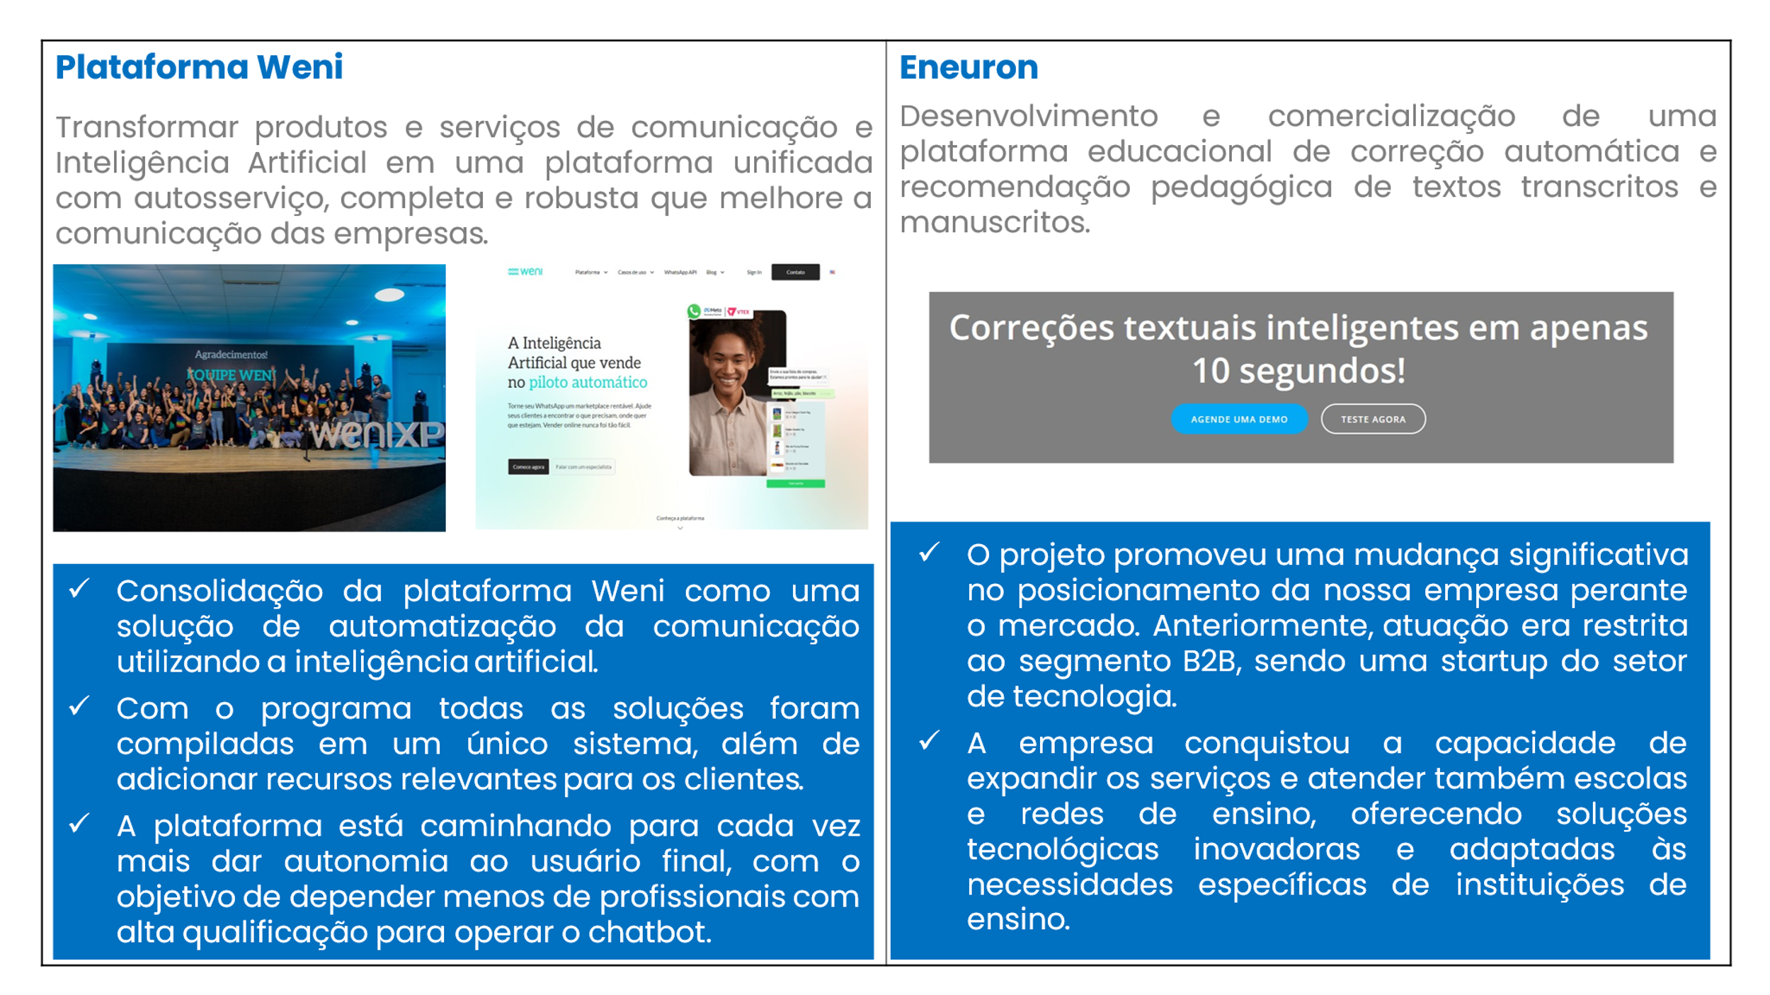

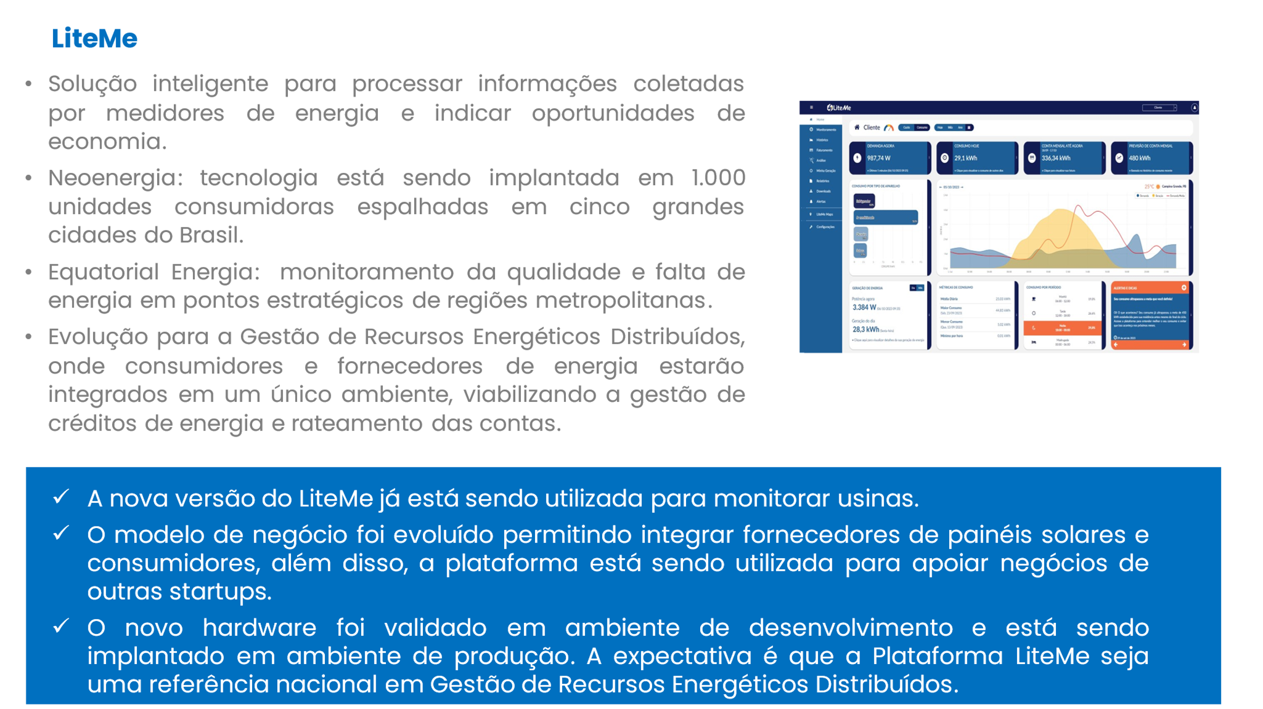

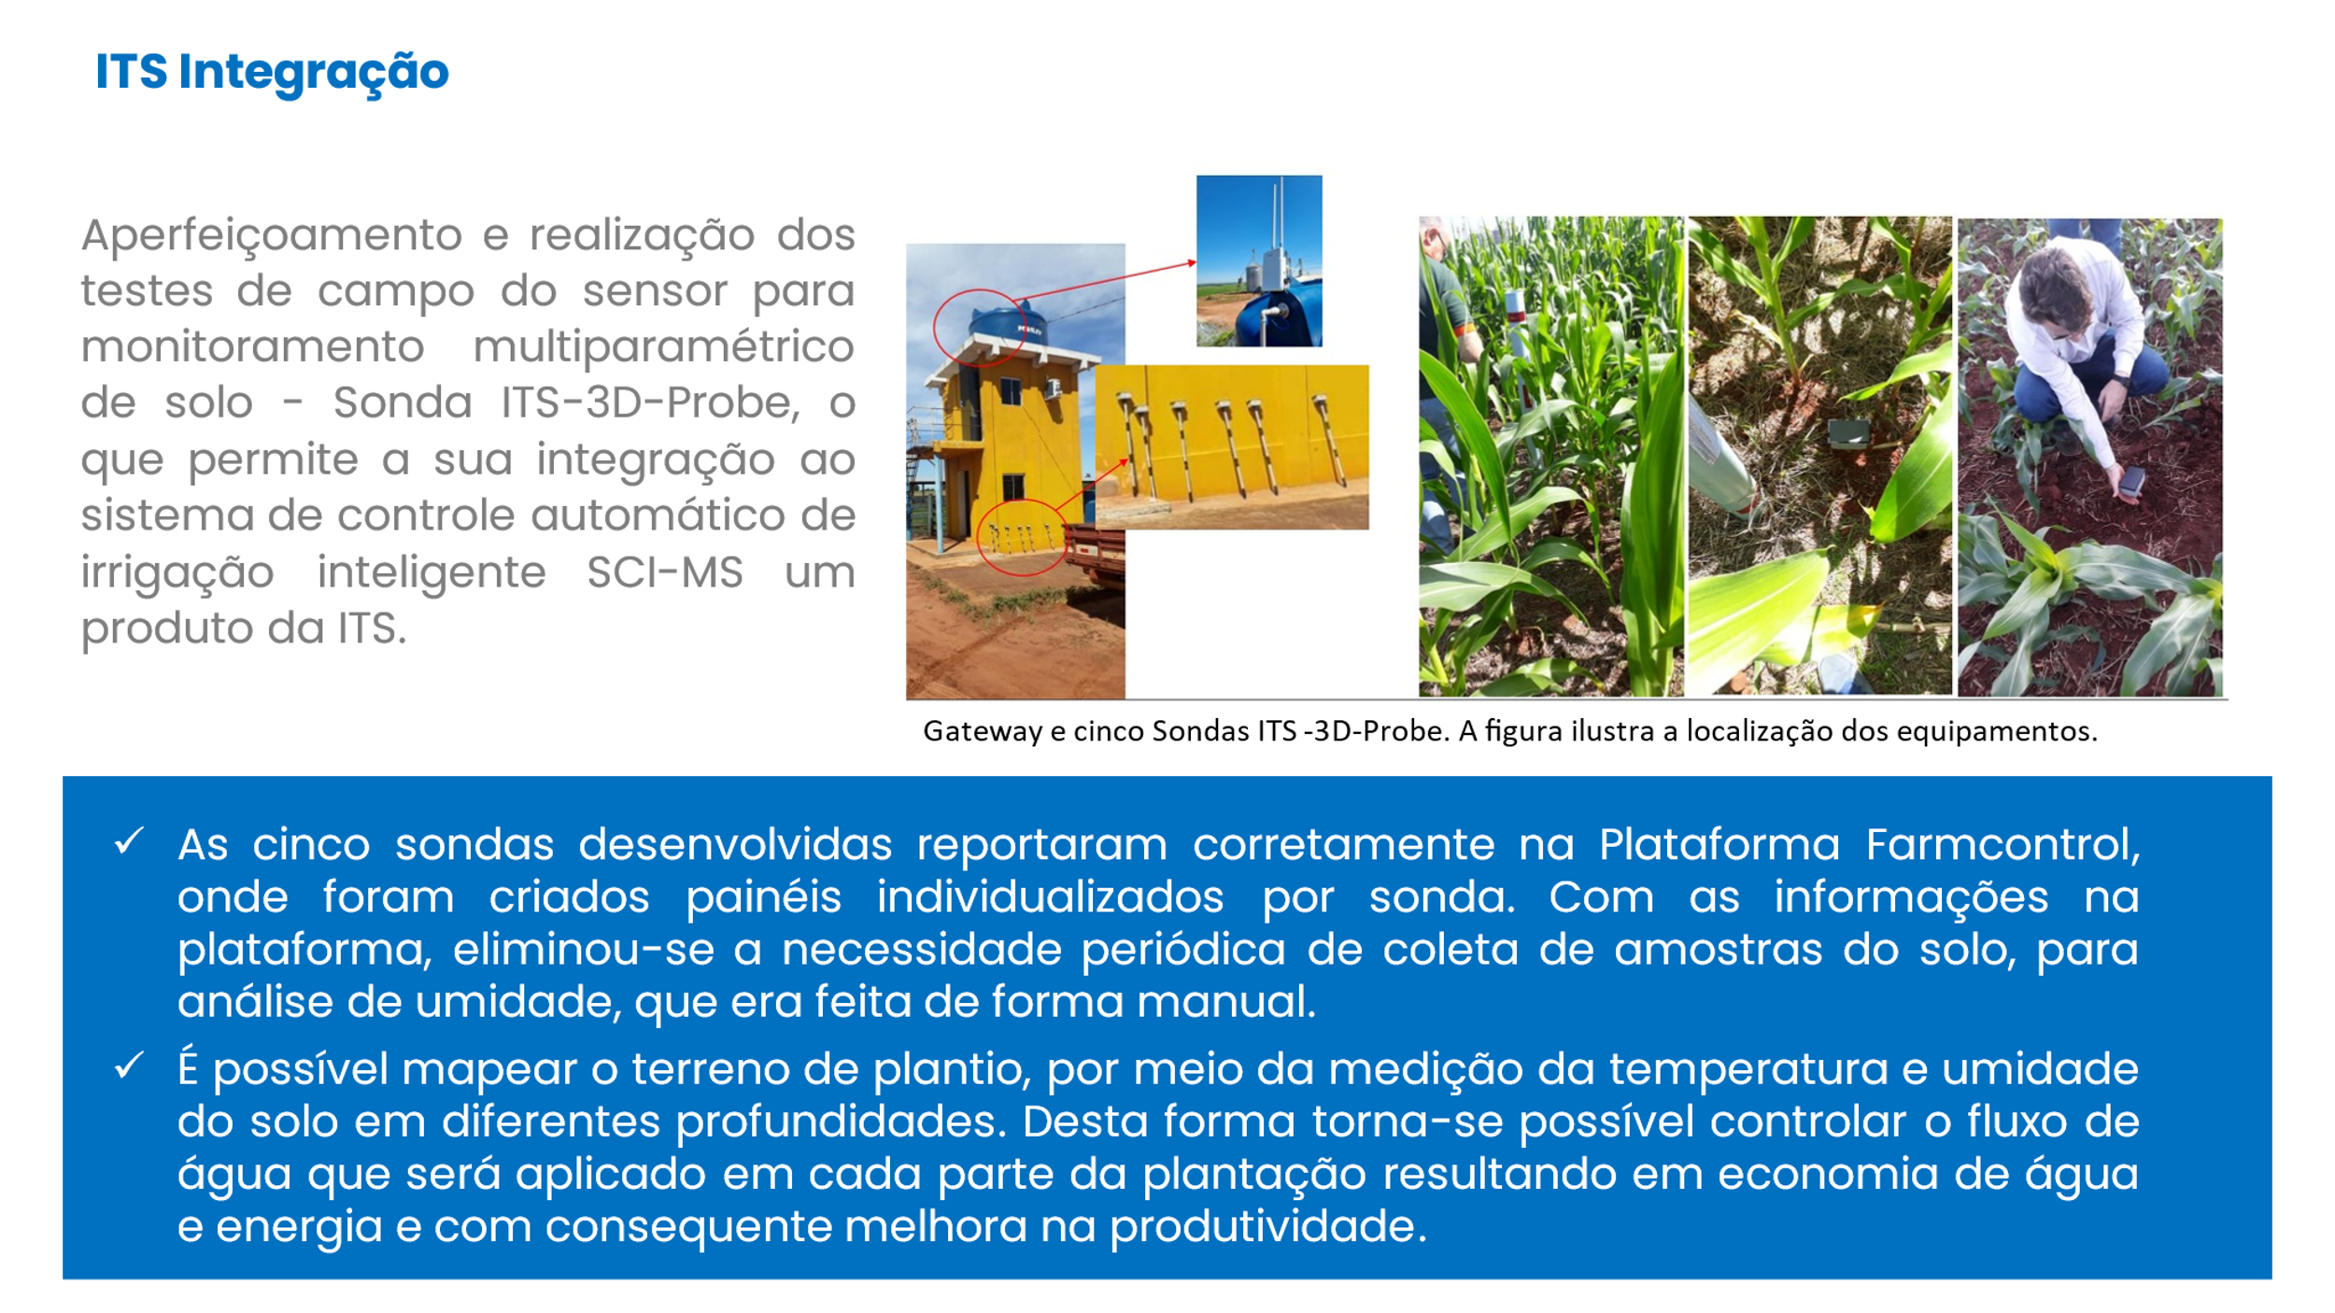

Aquisição de Instrumentos Conversíveis em Participação no Capital Social
Neste instrumento, o apoio financeiro oferecido é realizado por meio da celebração de um Contrato Particular de Outorga de Opção de Subscrição de Participação Social.

Finep Startup
Por meio do Finep Startup são disponibilizados recursos financeiros para que startups possam enfrentar com sucesso os principais desafios de seus estágios iniciais de desenvolvimento. Ao superar esse período crítico, as startups têm a chance de ampliar a oferta de empregos qualificados e de desenvolver produtos e serviços inovadores voltados à realidade brasileira.
Até o primeiro semestre de 2022, as startups eram selecionadas por meio de chamadas públicas. Quando aprovadas, contavam com recursos próprios da Finep e recursos de investidores-anjo.
A partir de junho de 2022, a seleção de startups configurou-se como um processo de fluxo contínuo, ou seja, propostas podem ser recebidas pela Finep a qualquer momento do ano e, caso selecionadas, recebem o investimento conforme disponibilidade orçamentária. Com esse novo processo de operação em fluxo contínuo, verificamos o aumento do número de propostas enviadas para análise de elegibilidade e mérito.
O Programa Finep Startup conta com um amplo conjunto de temas e tecnologias, que inclui desde o desenvolvimento sustentável e integrado da região Amazônica até Cidades Inteligentes e Sustentáveis e Nanotecnologia, passando por Inteligência Artificial, Agritechs e Segurança Alimentar.

Ações em destaque
Em dezembro de 2023 o Programa apresentou duas novidades, a estruturação do Fundo de Investimento em Participações Finep Startup 1 e a atualização do regulamento do Programa.
O FIP Finep Startup 1 foi estruturado para receber a integralização dos ativos já investidos pela Finep, tendo recebido inicialmente a integralização de quatro startups. Com essa integralização, o acompanhamento das startups ficará a cargo da gestora do fundo e com os ativos alocados no FIP.
Já a aprovação da atualização do regulamento do programa no final de 2023 permitiu alterações de pontos importantes, como a redução do faturamento mínimo obrigatório, o aumento do valor máximo de aporte, das condições para a conversão e o do prazo de vencimento da opção. Esses ajustes tiveram como objetivo dinamizar a ação de fomento, aplicando os aprendizados adquiridos na execução do programa.

Resultados quantitativos
Em 31 de dezembro de 2023, a carteira ativa do Programa Finep Startup era composta por 23 startups, somando um valor de R$ 18.246.077,00 em investimentos realizados. Adicionalmente, outros quatro ativos, referentes a um investimento pela Finep de R$ 4.000.000,00, foram integralizados no FIP Finep Startup 1. Outras seis startups foram desinvestidas, dando baixa no valor de R$ 4.465.000,00. Portanto, o valor total investido pelo Programa Finep Startup, livre de desinvestimentos e integralizações do FIP, acumulado até 31 de dezembro de 2023 foi de R$ 18.246.077,00 (R$ 23.050.000,00 em 31 de dezembro de 2022).
Ao longo do ano, foram recebidas 74 propostas e 1 foi contratada. Desta forma, em 2023, iniciamos o apoio a mais uma startup, que recebeu seu primeiro aporte no valor de R$ 750 mil. Ainda em 2023, outras três startups da carteira da Finep receberam recursos no valor total de R$ 910.577,00.
As alterações aprovadas no regulamento do Finep Startup marcam uma nova etapa do processo de prospecção, tendo em vista a flexibilização de seus critérios e o aumento de sua atratividade. Já foram identificadas, por exemplo, dentro da maior plataforma de inovação aberta da América Latina, 125 empresas interessadas pelo Programa, que serão prospectadas nos próximos meses. Além disso, foram iniciadas – apenas em 2023, 358 propostas nos sistemas da Finep, que ainda estão sendo elaboradas pelas startups. Também está em desenvolvimento uma estratégia de divulgação desse novo regulamento, que passa pela visita às principais aceleradoras do país, assim como a participação em eventos online e presenciais relacionados ao ecossistema de startups.

Posição em 31/12/2023
Finep Startup | 2022 |  | 2023
Finep Startup | Nº de empresas | R$ | Nº de empresas | R$
Contratação | 3 | 3.517.000,00 | 1 | 1.500.000,00
Liberação | 6 | 2.637.500,00 | 4 | 1.660.577,00
Dados obtidos em: fev/2024

Aquisição de Instrumentos Conversíveis em Participação no Capital Social - Finep Startup
Empresas contratadas por ano
Posição em 31/12/2023
Ano de contratação | Número de empresas contratadas | Investimento aprovado (R$) | Investimento anjo (R$)
2018 | 5 | 4.860.000 | 1.150.000
2019 | 13 | 12.840.077 | 2.150.000
2020 | 9 | 8.676.000 | 1.850.000
2021 | 2 | 2.200.000 | 301.000
2022 | 3 | 3.517.000 | 620.000
2023 | 1 | 1.500.000 | -
Total | 33 | 33.593.077 | 5.451.000
Dados obtidos em: fev/2024

Nota: O número de empresas contratadas pode incluir empresas que eventualmente já tenham sido desinvestidas ou que tenham rescindido o contrato com a Finep.

Exemplos de projetos apoiados
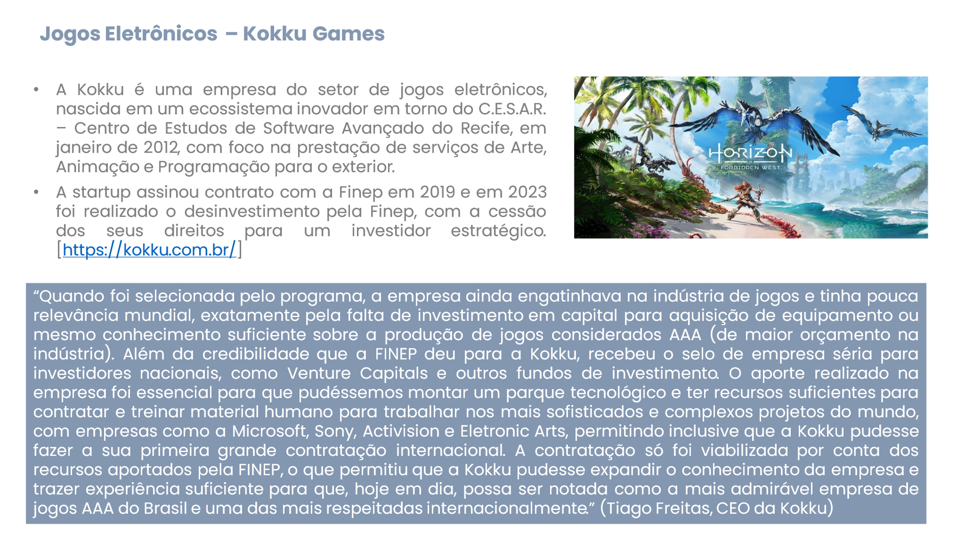

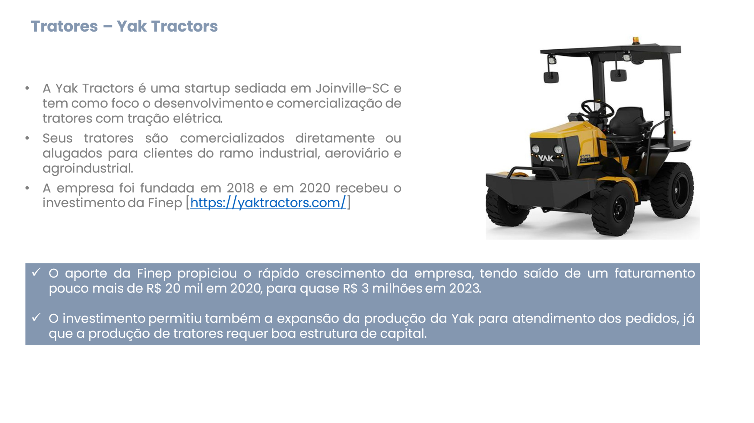

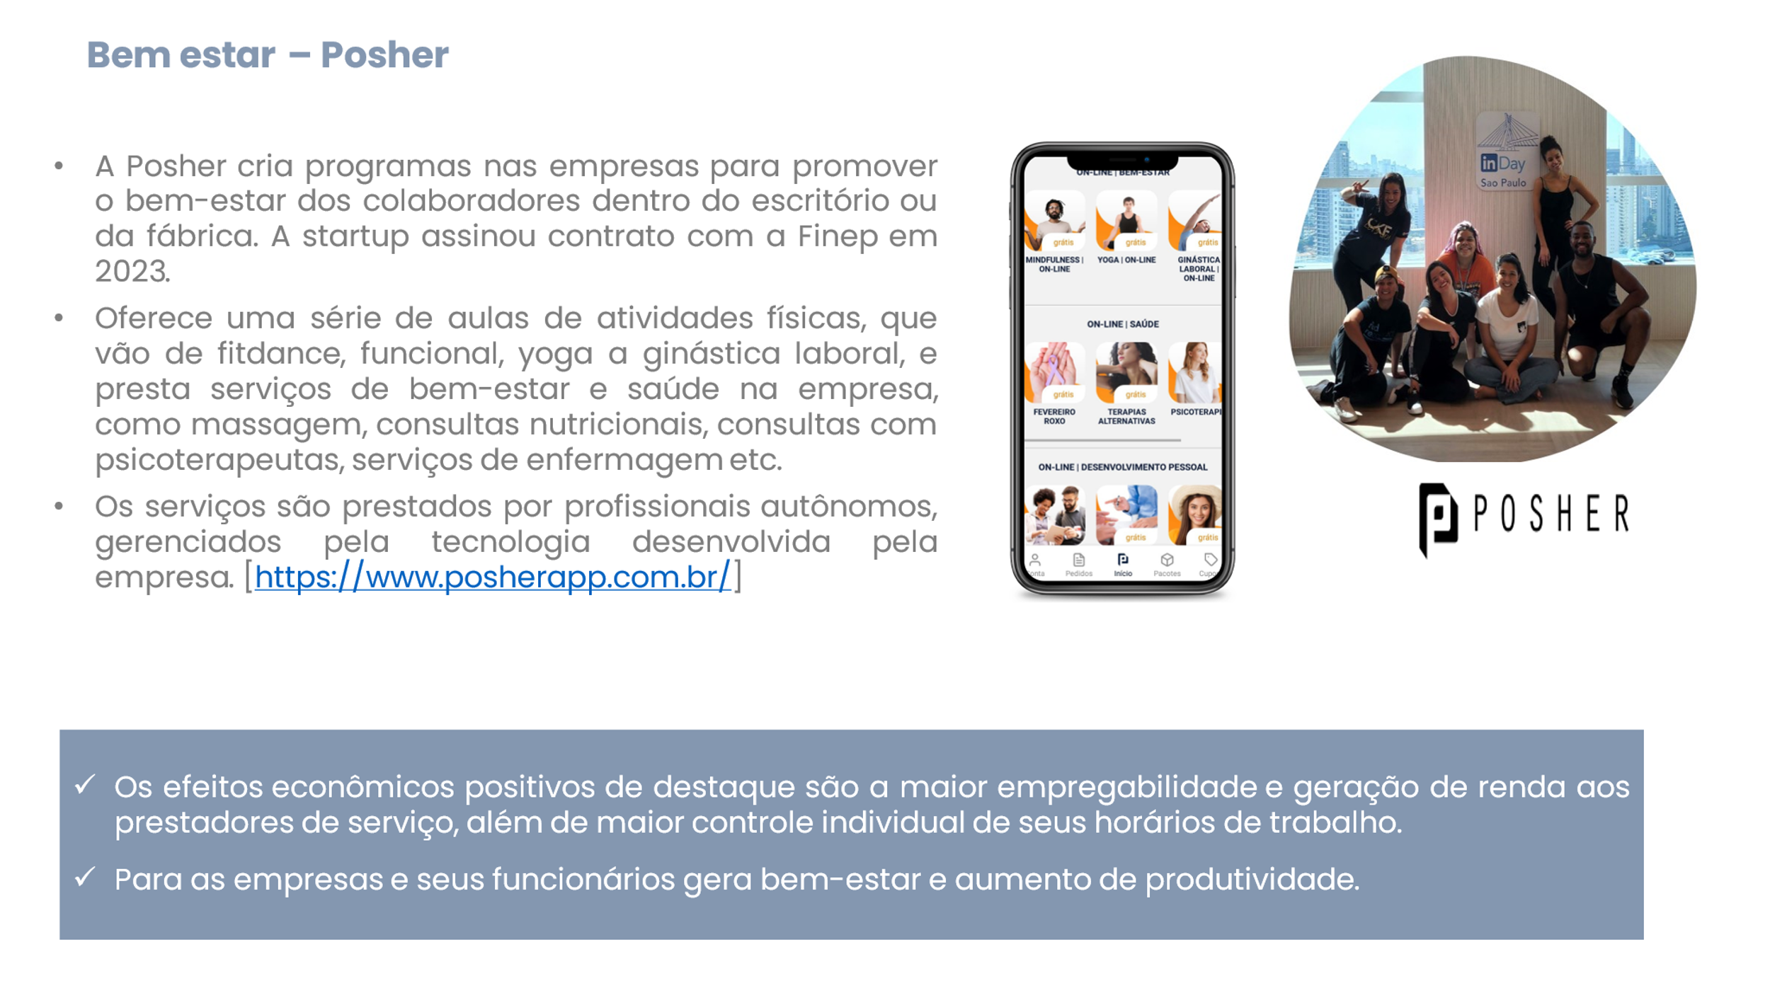

Capacitação e Premiação
A Finep tem executado duas ações de capacitação e premiação: o Programa Mulheres Inovadoras e o Prêmio Espaço Finep. O primeiro tem por objetivo incentivar o empreendedorismo feminino no país por meio da capacitação empresarial. Já o segundo oferece condições e conhecimentos para acelerar o desenvolvimento e o crescimento de startups.
Entre 2019 e 2023 foram lançadas e executadas sete edições dos programas de aceleração de startups: quatro do programa Mulheres Inovadoras e três do Prêmio Espaço Finep.
Como resultado, aceleramos 144 startups nesse período, premiando 92 delas com valores entre R$ 52 mil e R$ 150 mil. Um total de R$ 9,532 milhões foram usados na premiação das aceleradas.
Paralelamente ao processo de capacitação e aceleração, realizamos diversas reuniões e eventos nas quais as empresas participantes dos programas tiveram contato com grandes empresas dos mais diversos setores, visando a formação de parcerias no desenvolvimento de inovações.

Mulheres Inovadoras
O programa Mulheres Inovadoras tem abrangência nacional incluindo todas as regiões do país. Por meio de uma chamada pública, selecionamos empresas para participar de uma capacitação empresarial que enfoca os principais desafios para a participação feminina no empreendedorismo.
Em 2023, a Finep lançou e executou a 4ª edição do Mulheres Inovadoras, acelerando 31 startups, sendo sete da região Nordeste e seis de cada uma das outras regiões do Brasil. Ao final, todas as startups foram premiadas.

Espaço Finep
O Espaço Finep, localizado no 2º andar da nossa sede no Rio de Janeiro, oferece aceleração a startups por meio de capacitações, mentorias e da organização de reuniões de negócios com potenciais parceiros e clientes. A cada edição um conjunto de startups é selecionado. Após passar pelas três fases do programa e por uma banca avaliadora, as startups podem receber um prêmio.
Todavia, não foi executada uma nova edição do programa em 2023, tendo em vista a reestruturação dos programas de aceleração, visando aumentar o conjunto de empresas apoiadas.

Investimento em FIPs exclusivos
Neste instrumento, a Finep é a única cotista em um fundo que investe em empresas inovadoras.

FIP Inova Empresa
Historicamente, do total de R$ 380 milhões comprometidos, a Finep aportou até o final de 2023, R$ 140 milhões com recursos próprios, tendo investido em quatro empresas. No momento, o Fundo está com duas empresas no portfólio, tendo retornado R$ 58,2 milhões à Finep até dezembro de 2023 com a venda de uma das empresas da carteira (ocorrida em 2022).
Em uma das empresas o investimento não obteve êxito devido a condições adversas do mercado e, portanto, não houve retorno para o Fundo.
A gestora do Fundo, Angra Partners, vem trabalhando ativamente na prospecção de empresas para a montagem de um portfólio com cerca seis novos investimentos ao longo dos próximos três anos.

FIP Finep Startup 1
Em 2023, a Finep lançou uma Chamada Pública para constituição do FIP Finep Startup 1, tendo sido selecionada a KPTL Investimentos como gestora do Fundo e a Lions Trust como administradora. O objetivo é que o Fundo receba os ativos investidos pela Finep no âmbito do Programa Finep Startup. O capital comprometido pela Finep no FIP é de R$ 45 milhões.
O FIP Finep Startup 1 foi registrado na Comissão de Valores Mobiliários (CVM) ao final de 2023 e já contava, em 31/12/2023, com quatro ativos integralizados pela Finep. Novas integralizações de ativos deverão ocorrer ao longo dos próximos anos e a gestora terá um papel relevante no apoio ao crescimento das startups, inclusive com a possibilidade de investimentos adicionais (follow on), e na busca de desinvestimentos visando gerar um resultado positivo ao Fundo.

Investimento em FIPs não exclusivos
Esta forma de investimento é realizada mediante a aquisição de cotas de FIPs em que há a participação de outros cotistas além da Finep, alavancando o investimento em inovação com recursos de parceiros públicos e privados. Essa estratégia de fomento impulsionou a criação da indústria de venture capital no Brasil durante os anos 2.000, por meio da atração de investidores, capacitação de gestores e investimento em empresas inovadoras.
Em 2023, a partir da venda de empresas dos portifólios dos FIPs, a Finep retornou R$ 65,8 milhões de recursos não reembolsáveis ao FNDCT. Terminamos 2023 com 18 fundos ativos e 90 empresas nas carteiras desses fundos, sendo que em 2022 a carteira era formada por 21 fundos e 102 investidas.

FIPs Não-Exclusivos - Fundos ativos e empresas da carteira em 2023
Posição em 31/12/2023
Fundos ativos | Número de empresas | Capital Comprometido (R$) | Capital comprometido FINEP (R$)
BBI Financial I | 5 | 185.060.000 | 20.000.000
Brasil Agronegócio | 3 | 840.000.000 | 42.000.000
Brasil Central | 13 | 62.000.000 | 30.000.000
Capital Tech II | 1 | 209.000.000 | 36.000.000
Cventures Primus | 6 | 83.440.000 | 35.000.000
DGF Inova | 2 | 50.000.000 | 35.000.000
FIP Aeroespacial | 8 | 161.300.000 | 40.000.000
FIPAC II | 1 | 362.529.000 | 35.000.000
Inovação Paulista | 17 | 105.000.000 | 20.000.000
JB VC I | 2 | 100.000.000 | 10.000.000
NascenTI | 3 | 28.000.000 | 11.200.000
Neo Capital Mezanino II | 1 | 308.800.000 | 20.000.000
Ória Tech 1 | 5 | 175.500.000 | 30.000.000
Primatec | 14 | 100.000.000 | 40.000.000
RB Nordeste II | 0 | 131.800.000 | 15.000.000
Sul Inovação | 4 | 43.000.000 | 30.000.000
Terra Viva | 2 | 296.200.000 | 20.000.000
VOX Impact Investing I | 3 | 84.350.000 | 20.000.000
Total | 90 | 3.325.979.000,00 | 489.200.000,00
Dados obtidos em: 24/01/2023
Destacamos que esses Fundos estão no período de desinvestimento, ou seja, na fase de venda das empresas da carteira e devolução de recursos aos cotistas. Não houve novos investimentos em 2023.

Exemplos de projetos
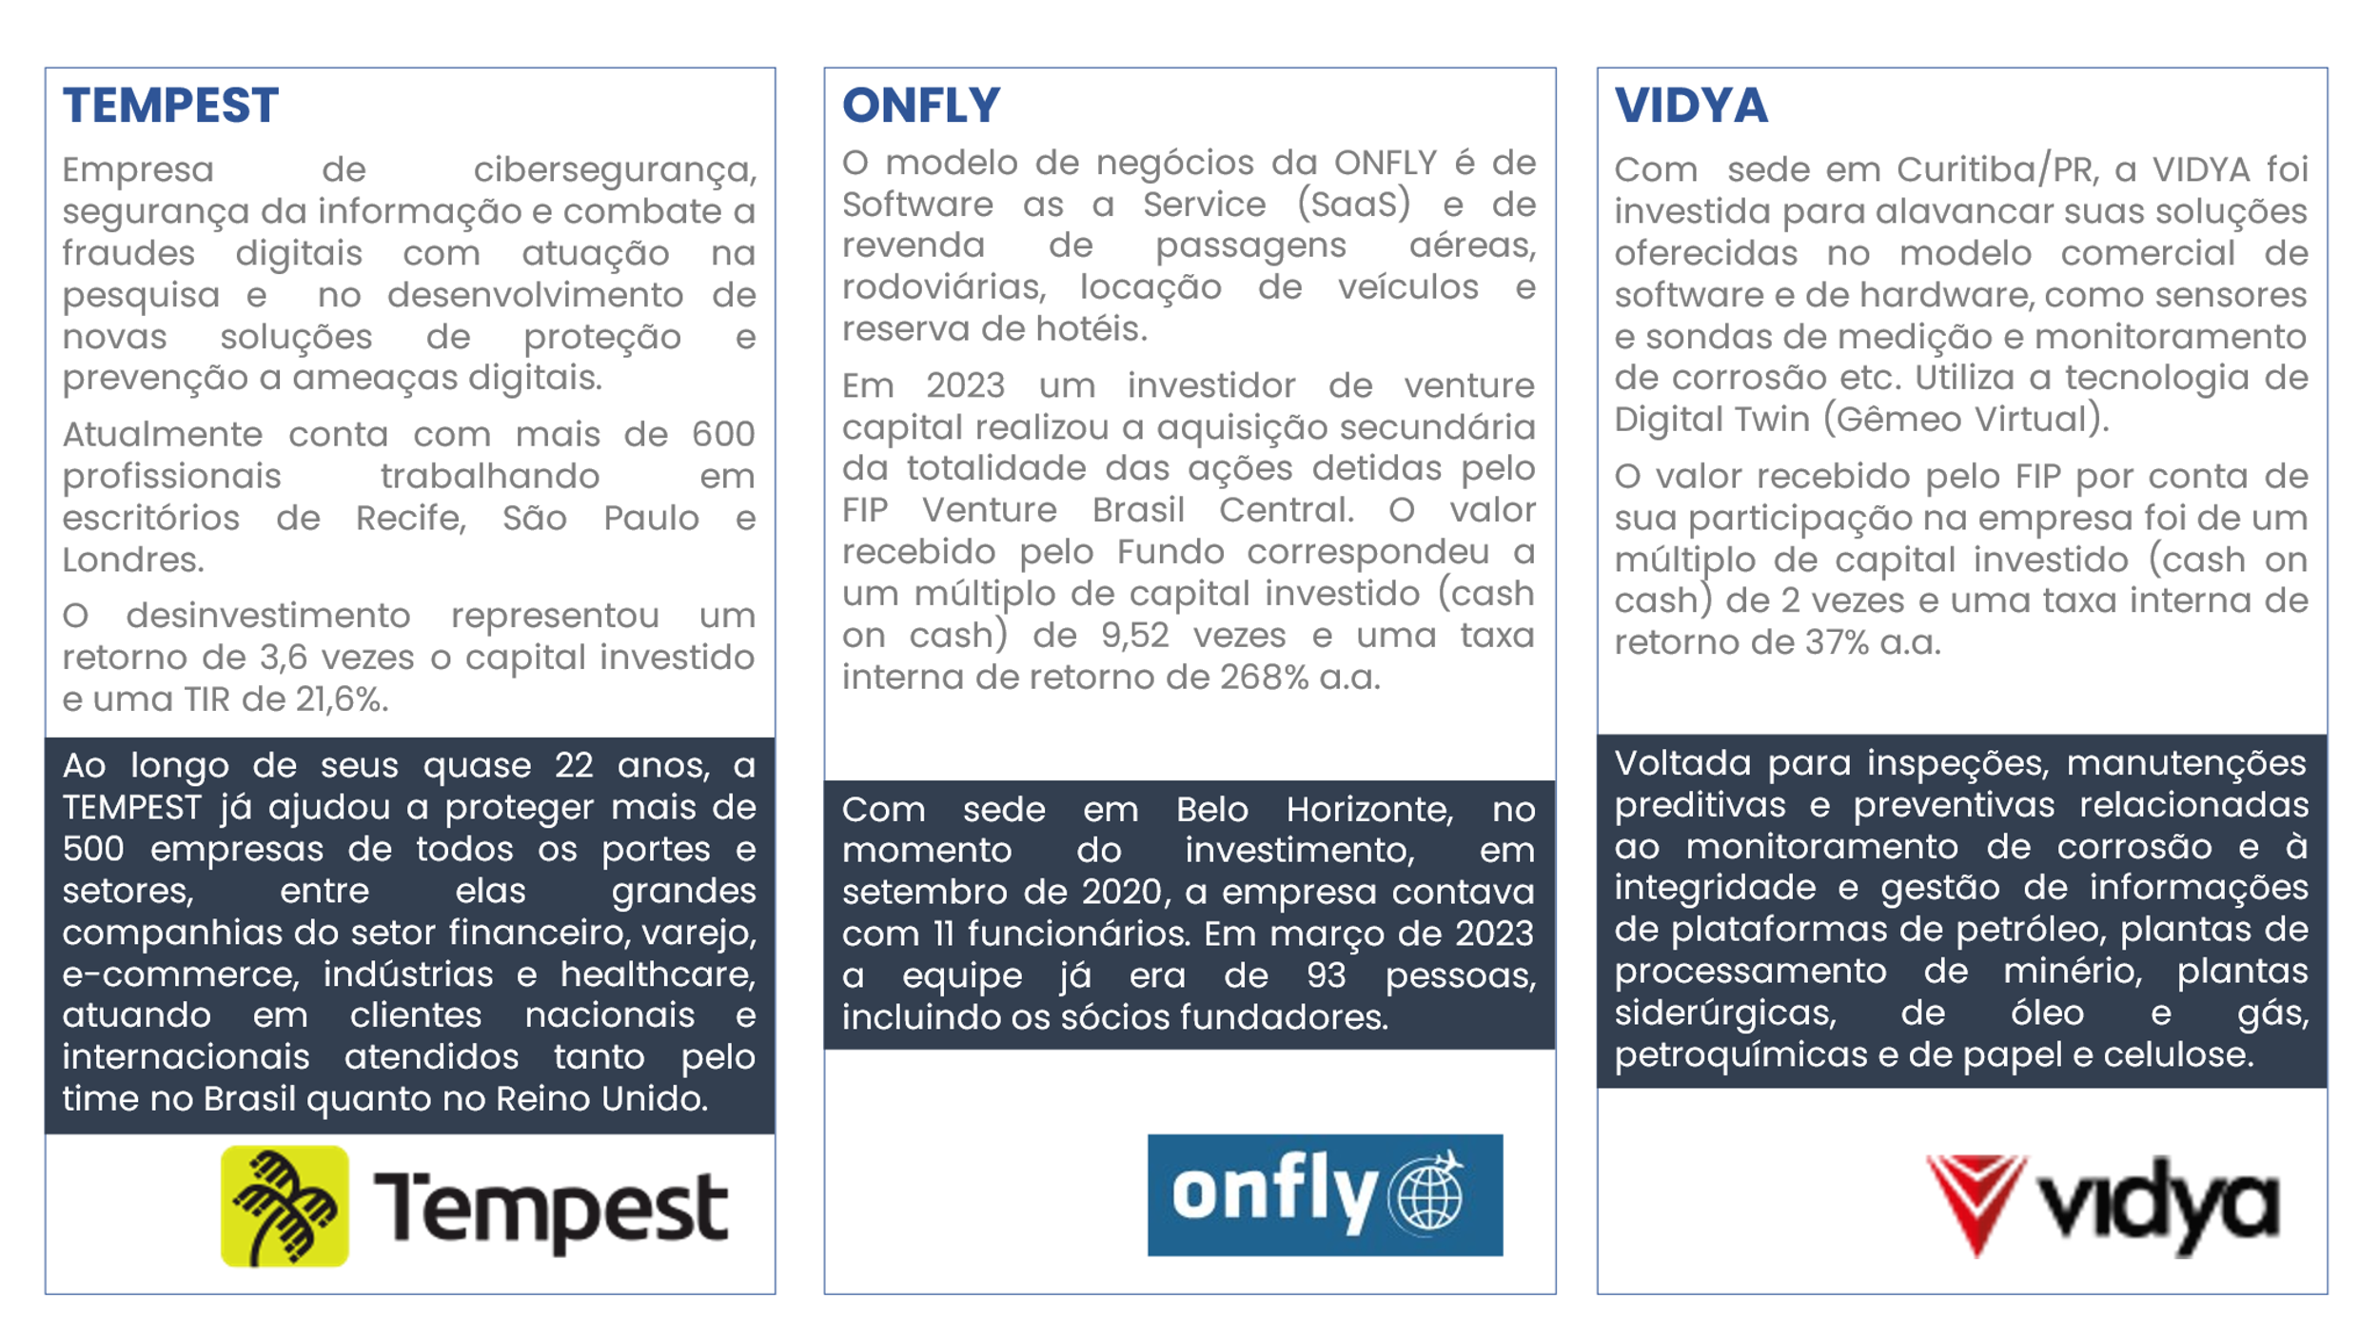

Monitoramento e avaliação de resultados
Entendemos a importância de avaliar a eficácia de nossas ações e garantir transparência na utilização dos recursos públicos, principalmente aqueles provenientes do Fundo Nacional de Desenvolvimento Científico e Tecnológico (FNDCT). Para isso, a Finep tem continuamente progredido na implementação da coleta de dados em seus sistemas operacionais e no processo de Monitoramento e Avaliação de resultados (M&A).
No entanto, o processo de M&A é complexo e requer tempo para amadurecer, pois demanda mudanças na forma como a nossa cultura e a cultura de nosso ambiente institucional lidam com o ciclo de elaboração e a implementação de políticas públicas. Além disso, outro fator a destacar é que parte significativa desse ciclo ocorre antes do momento de nossa atuação.
Com a aprovação do normativo interno que estabeleceu o processo de Monitoramento e Avaliação (M&A) da Finep e a publicação do Plano Trienal de Avaliação em dezembro de 2022, esperamos que se consolidem mudanças importantes nos procedimentos de priorização e nas diretrizes para a aplicação dos recursos do FNDCT, nossa principal fonte de financiamento, iniciadas no Plano de Investimento do Fundo em 2023.
Quanto à organização do FNDCT, em março de 2023, o Conselho Diretor do FNDCT aprovou a Resolução do FNDCT 845/23, que atualizou as normas de organização e funcionamento do Fundo. Além disso, a alteração da Portaria MCTI 7.252/2019, em 27/06/2023 (pela Portaria MCTI 7.1/76/2023) e em 18/08/2023, pela Portaria MCTI 7.353/2023), modificou o processo de apresentação de propostas de financiamento ao Fundo e de elaboração dos planos anuais de investimento dos recursos reembolsáveis e não reembolsáveis do FNDCT. Trouxe ainda a obrigatoriedade de criação de Programas de Investimentos, visando evitar a dispersão de recursos e orientar a aplicação dos recursos em temas prioritários de Ciência, Tecnologia e Inovação (CT&I).
Estamos nos adaptando a esse novo processo e buscamos participar da construção de sua regulação, em colaboração com o MCTI. Continuamos a coletar dados para os indicadores do Modelo de Avaliação Global (MAG) do FNDCT e, conforme nossos sistemas operacionais evoluem, aprimoramos os formulários utilizados para receber propostas e para a análise dos resultados dos projetos apoiados. Desta forma, captaremos informações relevantes das instituições e ações apoiadas de forma cada vez mais eficaz.
Em 2023, implementamos a coleta de dados para os indicadores do MAG no formulário de prestação de contas de projetos que contaram com recursos reembolsáveis, o que possibilitará a comparação da situação da empresa ao final do apoio em relação ao momento em que submeteu a proposta de financiamento. Também revisamos o formulário de submissão de propostas para a utilização de recursos não reembolsáveis no apoio à infraestrutura de pesquisa científica e tecnológica. Avançamos ainda na definição dos requisitos para aperfeiçoar o monitoramento dos resultados dos projetos de crédito que apoiamos de forma descentralizada, por meio de agentes financeiros credenciados.

Desempenho econômico-financeiro
No exercício de 2023, a Finep registrou Lucro Líquido de R$ 712,3 milhões, superando em aproximadamente 1,5 vezes, ou R$ 422 milhões, o resultado alcançado no ano anterior. Contribuiu para tal resultado o aumento de sua Margem Financeira Líquida, a qual reflete em si o resultado decorrente da atividade de intermediação e de aplicações financeiras.
Margem Financeira 2023-2022 – Em R$ milhões

De forma complementar, é importante analisar a evolução da Receita de Intermediação Financeira, por esta apresentar um recorte mais amplo, incluindo, além daquelas receitas apresentadas na tabela anterior – Operações de Crédito e Repasse e Aplicações Financeiras –, a receita auferida pela Finep decorrente de Outros Resultados de Operações com Títulos e Valores Mobiliários, esta última variável resultante da aplicação de recursos em Ações, Fundos de Investimentos e Startups (Opção de Venda).
Em 2023, a Receita de Intermediação Financeira apresentou uma variação de 3,5%, ou R$ 54,1 milhões, como reflexo dos fatos geradores apresentados na sequência.
A Receita com Operações de Crédito e Repasses apresentou variação de 3,1%, ou R$ 30,5 milhões, comparativamente ano anterior, resultante do crescimento da Carteira de Crédito Bruta de 38,9%, ou R$ 3,6 bilhões, o qual reverteu a tendência de queda observada no período de 2017-2021, então, da ordem de 7,9% ^{a.a.} (em termos nominais). Tal crescimento fez frente aos efeitos negativos decorrentes da redução da Receita com Recuperação de Crédito da ordem de 74,6%, ou R$ 77 milhões.
A taxa equivalente de redução anual da Carteira de Crédito Bruta da Finep, para o período de 2021-2017, foi obtida através da seguinte fórmula: “1 – (R$ 12,4 bilhões / R$ 8,9 bilhões) ^ (1 / (2021-2017-1))”, onde R$ 12,4 bilhões corresponde a Carteira de Crédito Bruta em 2017, e R$ 8,9 bilhões, a Carteira de 2021

Evolução da Carteira de Crédito Bruta da Finep 2017-2023 – Em R$ milhões
(*) A Carteira de Crédito Bruta Anual nominal corresponde ao estoque de valores apropriados até o último dia do ano de referência, sem correção monetária. O valor real corresponde àquele atualizado pelo índice de correção, calculado entre o ano mediatamente subsequente (inclusive) e ano de 2023 (inclusive), adotando-se a hipótese simplificadora de que a apropriação de valores se concentrou no último dia do ano de referência. O índice de correção adotado corresponde ao IPCA disponível no Sistema de Séries Temporais do BACEN.

Merece registro que o aumento das Liberações de Recursos para Operações de Crédito e Repasses em 1,2 vezes, ou R$ 3,0 bilhões, contribuiu, sobremaneira, para a ampliação das operações apoiadas.

Liberações Anuais para Operações de Crédito e Repasses da Finep 2017-2023 – Em R$ milhões

(*) O valor anual de liberação nominal corresponde ao valor de liberações acumuladas no ano, sem incidência de correção monetária. O valor real corresponde àquele atualizado pelo índice de correção, calculado entre o ano mediatamente subsequente (inclusive) e ano de 2023 (inclusive), adotando-se a hipótese simplificadora de que todas as liberações anuais foram realizadas no último dia do ano de referência. O índice de correção adotado corresponde ao IPCA disponível no Sistema de Séries Temporais do BACEN.

Aspecto corroborado pelo Descontingenciamento do Recursos do FNDCT, principal fonte de captação, atualmente, da Finep, associada à significativa redução das Taxas Referenciais de Juros incidentes sobre os novos empréstimos concedidos por esta financiadora, decorrente da substituição da TJLP pela TR sobre os empréstimos contraídos por Finep junto ao Fundo, conforme, assegurado, respectivamente, pela Lei nº 14.577, de 10 de maio de 2023 e pela Lei nº 14.554, de 20 de abril de 2023.
Para os empréstimos concedidos pela Finep, vigentes antes da sanção das referidas leis, que tenham sido apoiados com recursos próprios e/ou do FNDCT, manteve-se a incidência da TJLP, cuja evolução acima do patamar de 6%^{a.a.} contribuiu para o aumento da Receita com Atualização Monetária dos Financiamentos em 0,4 vezes, ou R$ 30,3 milhões, a qual também compõe a Receita de Operações de Crédito e Repasses.
Para maiores informações sobre os aspectos citados, recomenda-se leitura da Nota Explicativa 1.2, que trata das Medidas Provisórias 1.136/2022 e 1.139/2022, e acompanha as Demonstrações Financeiras da Finep de 2023.
A TJLP – Taxa de Juros de Longo Prazo correspondeu à taxa que originalmente incidiu sobre os empréstimos concedidos pela Finep, com recursos próprios e do FNDCT, ao tomador final, sendo a parcela da TJLP excedente a 6,0% a.a. capitalizada, corrigindo o saldo devedor tomador para com a Finep, e ampliando a Receita com Operações de Crédito e Repasses.

Evolução das Taxas Referenciais da Finep, comparativamente a SELIC (% ^{a. a.)} - 2018-2023
Fonte: Séries Temporais - Bacen
Ainda que as taxas referenciais definam tanto a indexação dos Recebíveis (ou Receitas) da Finep, quanto a indexação de suas Obrigações (ou Pagamentos) junto às fontes credoras, a mudança anunciada impactou as 2 (duas) pontas de formas distintas.
Enquanto para os Recebíveis a mudança de taxas passou a ser válida para as novas operações de créditos concedidas com recursos do FNDCT, para as Obrigações a mudança passou a incidir tanto sobre o saldo devedor dos empréstimos antigos ainda ativos, quanto sobre os saldos dos novos empréstimos que viessem a ser contraídos pela Finep junto ao FNDCT, a partir do último quadrimestre de 2022, quando foi publicada a Medida Provisória 1.136/2022, refletindo a expectativa de que a MP viesse a ser convertida em Lei, algo que foi concretizado apenas ao final do 1º quadrimestre de 2023.
A Medida Provisória 1.136/2022, publicada em 29 de agosto de 2022, alterou a Lei 11.540 (ou Lei do FNDCT), de 12 de novembro de 2007, propondo a mudança de indexação dos empréstimos do FNDCT de TJLP para TR, dentre outros aspectos, produzindo efeitos jurídicos imediatos a partir de sua publicação, ainda que necessitasse de posterior apreciação pelo Congresso Nacional (Câmara e Senado) para fins de conversão definitiva em lei ordinária. Registra-se que seu prazo inicial de vigência de 60 dias (27 de outubro de 2022) foi prorrogado automaticamente por igual período (até o dia 05 de fevereiro de 2023), pelo fato de não ter sua votação concluída pelo Congresso.
Como efeito da Medida Provisória 1.136/2022, registra-se em razão da imprevisibilidade acerca da sua conversão em lei ordinária à época, os parâmetros que regeram os financiamentos reembolsáveis (ou operações de crédito) direto e indireto (ou repasses) firmados a partir de 29 de agosto de 2022, contemplaram a indexação pela TR, enquanto aquele dispositivo legal esteve vigente e sob a expectativa de que fosse convertido em lei, prevendo-se conversão imediata para TJLP, quando revogado. Para os financiamentos firmados antes de 29 de agosto de 2022, por sua vez, foi mantida a previsão de indexação pela TJLP. Posteriormente, a Lei 14.554/2023, sancionada em 20 de abril de 2023, restabelecerá os juros remuneratórios equivalentes a TR sobre os empréstimos do FNDCT contraídos pela Finep com repercussões direta sobre a Lei n.º 11.540/2007.

Na Receita de Aplicação Financeira, observou-se aumento de 25,9%, ou R$ 134,9 milhões, decorrentes da elevação da rentabilidade média anual acumulada das aplicações financeiras para 11,1% (10,6%, em 2022), associada ao aumento do saldo médio mensal do Caixa e Equivalente de Caixa para R$ 6,1 bilhões (R$ 5,1 bilhões, em 2022). Tal variação compensou, em alguma medida, o Ajuste (Negativo) a Valor de Mercado dos Fundos de Investimento, que em 2023 correspondeu a R$ 78,5 milhões (ante ajuste positivo de R$ 37,4 milhões, em 2022).
Em relação às Despesas com Intermediação Financeira, houve redução de 75,3% (ou R$ 554,2 milhões), na comparação com o ano anterior, no que pese o aumento da Dívida Onerosa da Finep em 31,9%, ou R$ 4,4 bilhões, decorrente sobretudo da Reversão do Provisionamento sobre o diferencial de taxas incidentes sobre o Empréstimo do FNDCT – TJLP e TR, totalizando R$ 210,0 milhões, reflexo da perda de eficácia da MP 1.136/2022, e, posterior, aprovação da Lei 14.554/23, a qual, dentre outras disposições, estabeleceu a substituição definitiva da incidência TJLP pela TR sobre os empréstimos contraídos pela Finep junto ao FNDCT, reduzindo a despesa de juros para R$ 360,8 milhões (R$ 501,6 milhões, em 2022).
A despesa com Provisão para Perdas associadas ao Risco de Crédito, por sua vez, correspondeu a R$ 61,6 milhões, sendo derivada do aporte de provisionamento para 2 (duas) empresas em processo judicial, de R$ 76,3 milhões, ante reversão decorrente de extinção de 1 (um) processo judicial, de R$ 10,2 milhões, além do pagamento de 1 (uma) empresa, de R$ 7,8 milhões, face ao plano de renegociação em curso, dentre outros pequenos casos que montam a R$ 3,3 milhões.
Principais indicadores econômico-financeiros da Finep - período de 2023-2022
1 A rubrica de Despesas com Pessoal e Encargos inclui os dispêndios incorridos com a distribuição de Participação nos Resultados.
2 Inclui PIS, COFINS, IRPJ e CSLL correntes e outros.
3 Corresponde ao principal das Operações de Crédito e Repasses Interfinanceiros, incluindo Cobrança e Recuperação Judiciais.
4 Conforme conceito da Nota Explicativa 3.3 (que acompanha as Demonstrações Contábeis de dezembro de 2023 da Finep) e Demonstração de Fluxo de Caixa.
5 Corresponde ao Principal e Juros das Dívidas contraídas junto às Fontes Credoras

Além dos aumentos mencionados no Lucro Líquido, na Receita com Operações de Crédito e Repasses e na Receita com Aplicação Financeira, houve também aumento de 77,3%, ou R$ 67,9 milhões, da Receita de Serviços, oriunda de renda auferida com a Administração de Recursos de Terceiros e com Tarifas Bancárias.
Dentre as tarifas bancárias comumente incidentes sobre as operações de créditos da Finep, destacam-se: a Tarifa de Inspeção e Acompanhamento, a Tarifa de Reserva de Crédito, a Tarifa de Renegociação de Dívidas, a Tarifa de Alteração de Garantias, dentre outras.

Houve aumento das Despesas Administrativas e Tributárias Correntes, de 34,6%, ou R$ 18,6 milhões.
Nas Operações de Investimentos, registradas no seu Ativo, houve redução de 9,2%, ou R$ 28,2 milhões. Dentre os eventos que justificam tal variação, citamos alguns de forma não exaustiva, tais como o ajuste negativo a valor de mercado dos Fundos de Investimento em Participações (FIPs), de R$ 78,5 milhões e a transferência de 4 empresas Startups no valor de R$ 4,0 milhões para o FIP Finep Startup 1, ante valorização das Ações de Companhias Abertas – Telebras (TELB), Banco do Nordeste do Brasil (BNB) e Estapar – de R$ 52,1 milhões.
O Patrimônio Líquido, por sua vez, apresentou acréscimo de 2,8%, ou R$ 70,8 milhões, movimento decorrente do resultado apurado no período.
As participações nas empresas Telebras (TELB) e Banco do Nordeste do Brasil (BNB) foram adquiridas mediante aporte de capital do Tesouro, conforme Portaria do Ministério da Fazenda nº 603, de 24/12/2013, através da transferência à Finep de 32.316.006 ações da TELEBRAS, ao valor de R$ 158,3 milhões, e 1.449.254 ações do BNB, ao valor de R$ 41,7 milhões, totalizando o aporte de R$ 200,0 milhões. Ademais a Finep recebeu ações ordinárias da Allpark (ALPK3), administradora de estacionamentos, proprietária da rede Estapar, esta última apoiada pelo Fundo Brasil Governança Corporativa – FBGC, fundo já encerrado, cujas cotas foram adquiridas através da atividade de investimento

As Demonstrações Contábeis 2023 da Finep, acompanhadas do Relatório do Auditor Independente, dos Pareceres do Conselho de Administração e do Conselho Fiscal, da Manifestação e Relatório do Comitê de Auditoria podem ser encontradas em http://www.finep.gov.br/acesso-informacao/116-transparencia/balanco-finep/6580-balanco-finep-2023. Os assuntos destacados no Relatório do Auditor Independente são fonte de análise e aperfeiçoamentos dos processos e atividades mencionados.
O Relatório da Administração 2023 está publicado em http://www.finep.gov.br/transparencia-finep/relatorios-do-fndct/relatorio-da-administracao.

Como nos organizamos
GRI 2-9; GRI 2-11
As unidades que compõem nossa estrutura organizacional estão concentradas na cidade do Rio de Janeiro – RJ, onde ficam a Presidência e as Diretorias.
A Diretoria de Inovação conta com departamentos regionais, localizados em outras unidades da federação, que desenvolvem atividades de fomento, representação institucional e apoio operacional que nos aproximam das diferentes realidades do Brasil.
- Departamento Operacional de São Paulo (DESP), em São Paulo – SP;
- Departamento Regional do Norte (DRNO), em Belém – PA;
- Departamento Regional do Nordeste (DRNE), em Fortaleza – CE;
- Departamento Regional do Sul (DSUL), em Florianópolis – SC;
- Departamento Regional do Sudeste (DRSE), em São Paulo – SP; e
- Departamento Regional do Centro-Oeste (DRCO), em Brasília – DF.
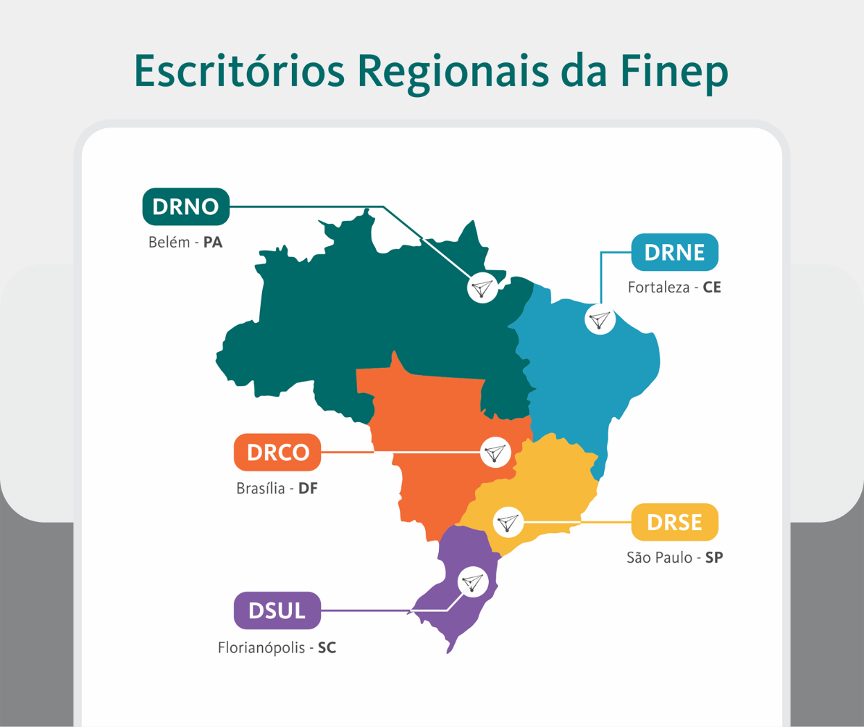

Nossa estrutura organizacional, conta com quatro níveis principais: Diretoria Executiva, Áreas, Departamentos e Coordenações. O organograma até o nível de coordenação, incluindo o currículo, a identificação e os contatos dos gestores, pode ser encontrado em http://www.finep.gov.br/a-finep-externo/organograma.
A Diretoria Executiva é composta pela Presidência e quatro Diretorias, com 19 áreas subordinadas, organizadas em departamentos voltados para a operação e para a gestão administrativa e financeira. Incluem-se neste conjunto o Gabinete da Presidência e a Secretaria Executiva da Comissão de Ética.
Em julho de 2023, por meio da Deliberação do Conselho de Administração 035, de 28 de julho de 2023, nossa estrutura organizacional foi alterada com a criação do Departamento de Gestão de Termos de Execução Descentralizada (DGTD), vinculado à Área de Controle Orçamentário e Financeiro do FNDCT (ACOF).
As competências e atribuições de todas as unidades organizacionais estão detalhadas no Regimento Interno da Finep.

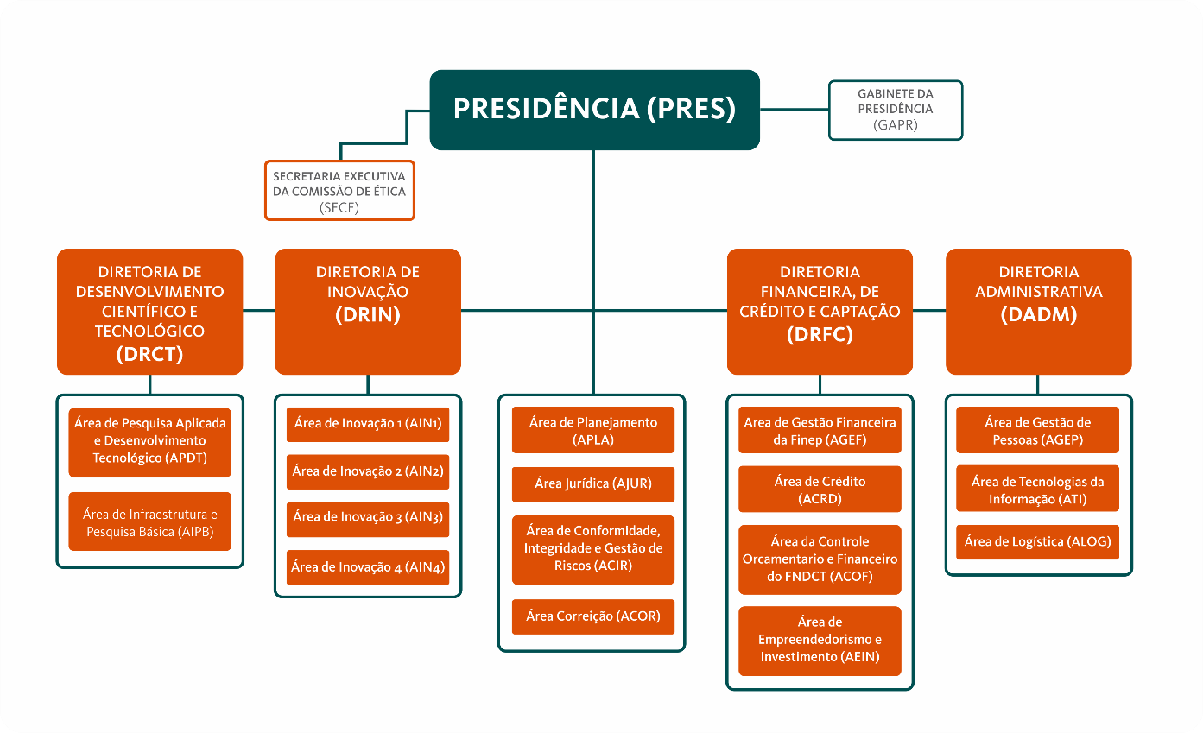
Um quadro contendo os nomes, lotação, cargo, número de matrícula, ato e data de nomeação de todas as pessoas que exercem cargos ou funções gratificadas está disponível em http://download.finep.gov.br/quadroCargosFuncoesComissionadas.pdf

Governança
A governança da Finep conta com órgãos de direção e administração, de fiscalização e acompanhamento e instâncias de assessoramento. As atividades de direção e administração da empresa são responsabilidade da Assembleia Geral, do Conselho de Administração e da Diretoria Executiva, composta pela Presidência e quatro Diretorias.
Nossos mecanismos de governança estão distribuídos por toda a empresa e alguns deles são apresentados neste relatório nos itens Ética e Integridade; Ações de Supervisão, Controle e Correição, Riscos e Controles Internos; e Ouvidoria e Transparência. Informações sobre esses mecanismos podem também ser encontradas no nosso site, como é o caso das ações da Auditoria Interna (http://www.finep.gov.br/auditoria).
Os principais colegiados da estrutura de governança são a Assembleia Geral, o Conselho de Administração, o Comitê de Auditoria, o Conselho Fiscal, o Conselho Consultivo, o Comitê de Pessoas, Elegibilidade, Sucessão e Remuneração e a Diretoria Executiva. A Auditoria Interna e a Ouvidoria são vinculadas ao Conselho de Administração.
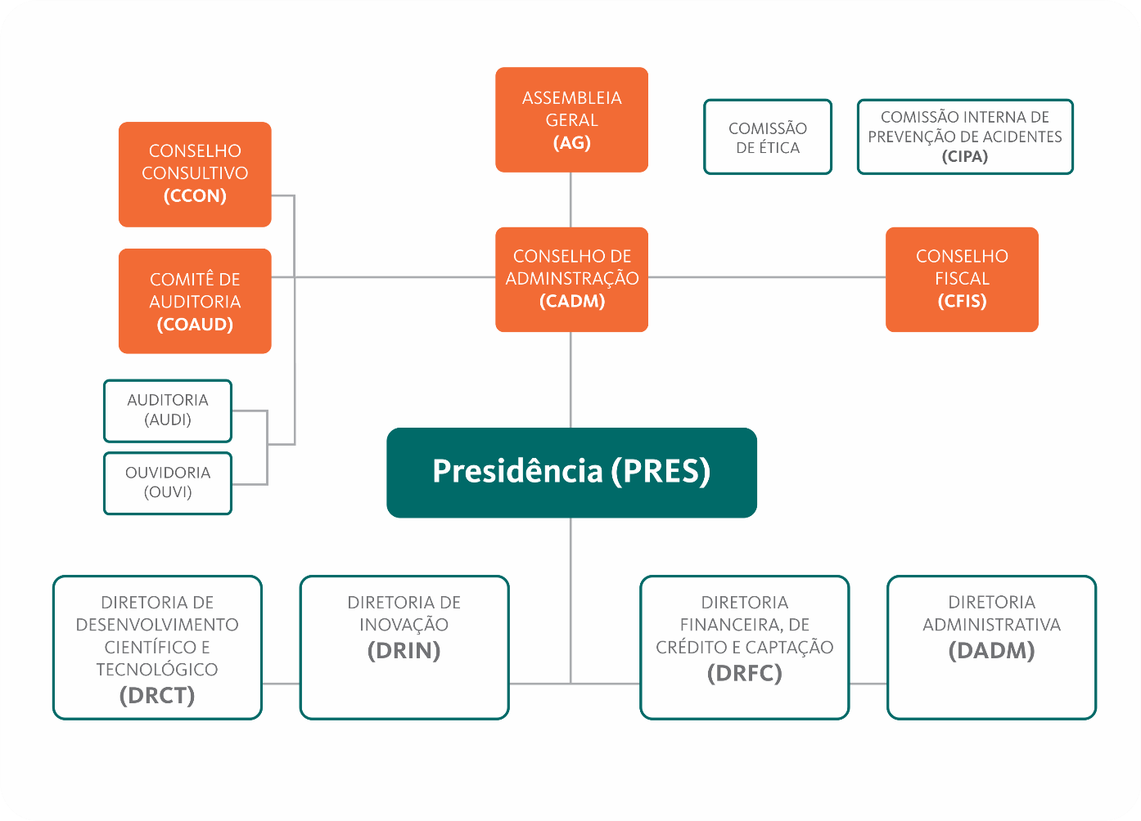
A composição, as competências e as formas de funcionamento dessas instâncias estão descritas no Estatuto da Finep (versão aprovada na 17ª Assembleia Geral Extraordinária, de 18/01/2024), no Regimento Interno (revisão aprovada pelo Conselho de Administração na 7ª Reunião Ordinária do ano de 2023, realizada em 28/07/2023) e nos Regimentos dos Conselhos. Esses documentos estão publicados no site, ao final da página Governança.
Nessa seção, também pode ser encontrado o Rol de Responsáveis da Finep, com informações sobre os integrantes do Conselho de Administração e da Diretoria Executiva e respectivos prazos de gestão.
As competências e atribuições de todas as unidades organizacionais estão detalhadas no Regimento Interno da Finep.

Além deles, disponibilizamos também nesta mesma seção do site institucional os planos de trabalho anuais e calendários de reunião do Conselho de Administração, Comitê de Auditoria, do Conselho Fiscal e do Comitê de Pessoas, Elegibilidade, Sucessão e Remuneração. Na seção dedicada a cada colegiado podem ser encontradas as pautas e atas ou extratos de atas das reuniões realizadas e a composição e os currículos dos integrantes dos colegiados.
O Conselho de Administração e o Conselho Consultivo contam com representantes dos empregados, eleitos pelos colegas. Em ambos, mulheres fazem parte dessa representação, embora a composição desses colegiados ainda tenha possibilidade de evoluir no quesito diversidade. O Conselho Consultivo conta ainda com representantes de órgãos do governo federal e de 18 entidades da sociedade brasileira. Tem como objetivo assessorar a diretoria executiva em assuntos de caráter estratégico para a execução do objeto social da empresa.
Em sua primeira reunião ordinária de 2023, em julho, foram abordados 16 temas relativos à política e planejamento de CT&I. Na segunda, realizada em setembro, a pauta versou sobre o tema: Finep e o Marco Legal de CT&I. A terceira e última reunião do ano, em dezembro, discutiu o Relatório do Grupo de Trabalho sobre o Marco Regulatório de Inovação; uma proposta de Sandbox para CT&I e a relação da Finep com a 5ª Conferência Nacional de Ciência, Tecnologia e Inovação.
O estímulo à permanente articulação entre os resultados das atividades da empresa e sua missão e objetivos estratégicos é uma das atribuições do Conselho de Administração que, assessorado pelo Comitê de Auditoria, atua na aprovação das políticas corporativas e da Estratégia de Longo Prazo e do Plano de Negócios da Finep (ELPPN), acompanhando sua execução trimestralmente e a revisão para os exercícios seguintes.
Também faz parte de suas atribuições e das atribuições do Conselho Fiscal o acompanhamento trimestral e aprovação das Demonstrações Contábeis da empresa e a aprovação do Relatório da Administração e da Carta de Políticas Públicas e Governança Corporativa.
O Conselho de Administração atuou ainda na revisão de políticas e documentos institucionais, com destaque para a aprovação, em outubro de 2023, da Política de Promoção de Equidade da Finep, iniciativa precedida pela adesão da Finep ao Pacto Global da ONU, em setembro de 2023. Um esforço voltado para a incorporação nas atividades corporativas das boas práticas voltadas à agenda de direitos humanos e de sustentabilidade, que perpassam não apenas o ambiente corporativo interno, como também do ponto de vista do seu impacto sobre a sociedade e o planeta. Cumpre informar que o Presidente da Finep não acumula a função de presidente do Conselho de Administração da empresa, esta função é desempenhada pelo secretário-executivo do MCTI.
Durante o ano, o Conselho Fiscal zelou pela Diretoria Executiva e pelo Conselho de Administração nos eventos de análise de questões de natureza administrativa e financeira, como o acompanhamento dos contratos administrativos, das demonstrações financeiras e das atividades de conformidade, integridade e risco, bem como na avaliação dos indicadores dos programas de Participação nos Lucros e Resultados dos empregados (PLR) e no acompanhamento da ELPPN da empresa.
As reflexões e orientações derivadas das análises periódicas de relatórios da auditoria interna e das atividades de conformidade, integridade e riscos fazem parte da contribuição desses colegiados à efetividade da gestão da Finep.
Com a atribuição de assessorar o Conselho de Administração, o Comitê de Auditoria (Coaud) tem como objetivo resguardar a confiabilidade e a integridade das informações da Finep, mitigando riscos para a empresa e suas partes interessadas. Seus três integrantes, duas mulheres e um homem, são eleitos pelo Conselho de Administração e devem possuir experiência profissional ou formação acadêmica na área de contabilidade, auditoria ou no setor de atuação da Finep.
Evidências da adoção de boas práticas e do amadurecimento da governança da Finep podem ser encontradas na discussão, aprovação e atualização de políticas institucionais, como a Política de Transações com Partes Relacionadas, a Política de Integridade, a Política de Conformidade e a Política de Promoção da Equidade.
Para consultar nossas políticas corporativas, visite http://www.finep.gov.br/a-finep-externo/governanca/politicas.

Em relação aos resultados do Levantamento de Governança e Gestão Públicas, organizado pelo Tribunal de Contas da União (TCU) em 2018 e 2021, avanços na Gestão de Pessoas, na Gestão de TI e na Gestão Orçamentária podem ser encontrados nas seções ‘Pessoas’, ‘Tecnologia da Informação’ e ‘Custos’ no tópico que trata da Nossa Gestão, neste relatório. Dando continuidade a esse movimento de aperfeiçoamento constante, em 2024, vamos participar do levantamento do Índice de Governança e Sustentabilidade (iESGo), desenvolvido pelo TCU, que incorpora aos temas de Governança e Gestão questões sobre as práticas de sustentabilidade ambiental e social.
Outra ação, voltada à governança da sustentabilidade na empresa, foi a criação do Comitê Executivo de Diversidade e Sustentabilidade, órgão permanente de assessoramento da Diretoria Executiva responsável por coordenar e reportar a implementação de ações institucionais relativas à promoção da diversidade e da sustentabilidade. A política de promoção à equidade e o comitê de sustentabilidade poderão contar com os princípios e diretrizes expressos na Política de Responsabilidade Socioambiental da empresa.

Ética e Integridade
A Finep executa de forma permanente ações de fortalecimento e disseminação da cultura institucional centradas na ética, na integridade e na transparência. Para tanto dispomos de arcabouço normativo, com destaque para o Programa de Integridade, o Código de Ética, Conduta e Integridade, o Regulamento da Comissão de Ética, a Norma da Comissão de Ética, a Instrução de Trabalho para Tratamento de Brindes, Hospitalidades e Presentes, a Norma de Prevenção de Conflito de Interesses e Informação Privilegiada, a Norma de Prevenção ao Nepotismo, a Política de Conformidade e a Política de Integridade, que estabelecem medidas que visam evitar a ocorrência de irregularidades, em especial, atos de fraude, corrupção, nepotismo e conflito de interesses.
O ano de 2023 foi marcado pela revisão do Código de Ética, Conduta e Integridade, que passou a contar com dispositivos que:
(1) remetem à Lei Geral de Proteção de Dados Pessoais – LGPD;
(2) abordam a nova realidade laboral introduzida pelo teletrabalho; e
(3) refletem o Decreto 10.889/2021, que regulamenta a Lei 12.813/2013 (Lei de Conflito de Interesses).

A edição anual da capacitação sobre o Código foi organizada em módulos que abordaram além dos temas citamos acima, itens relacionados à Segurança da Informação.
Destacamos também a aprovação da Política de Integridade e da Política de Conformidade que detalham os temas tratados por cada uma. No caso da Política de Integridade, são incluídas diretrizes que visam prevenir e combater atos de lavagem de dinheiro, que ainda não tinham sido incorporados na política anterior, que contemplava as questões de Integridade e Conformidade de forma consolidada.
Somando-se a isso, foram realizadas diversas ações de disseminação sobre os temas Ética e Integridade, como encontros de ambientação com novos colaboradores, gestores e membros da alta administração recém-nomeados para seus cargos.
Outras ações de disseminação que merecem destaque são as publicações específicas, como o Boletim Integridade em Pauta, o Minuto da Ética (adaptado de produção da Comissão de Ética da Pública – CEP). Complementarmente foram produzidas e divulgadas matérias na nossa intranet e distribuídos materiais de campanhas destacando a importância dos temas Ética, Integridade, Gestão de Riscos e Segurança da Informação, Lei Geral de Proteção de Dados e Correição.
A Comissão de Ética também manteve participação ativa no Fórum Nacional da Ética nas Empresas Estatais, inclusive coordenando Grupo de Trabalho de combate ao assédio e à discriminação.
Outra atividade importante, e que foi intensificada no período, está relacionada ao apoio dado ao Comitê de Pessoas, Elegibilidade, Sucessão e Remuneração que é responsável por opinar, de modo a auxiliar a União na indicação de membros do Conselho de Administração e Conselheiros Fiscais, sobre o preenchimento dos requisitos e a ausência de vedações para as respectivas eleições, considerando as mudanças ocorridas na gestão da Empresa.
Informações sobre a atuação da Comissão de Ética podem ser acessadas em: www.finep.gov.br/afinep/16-comissao-de-etica.
Dimensões do Programa de Integridade da Finep  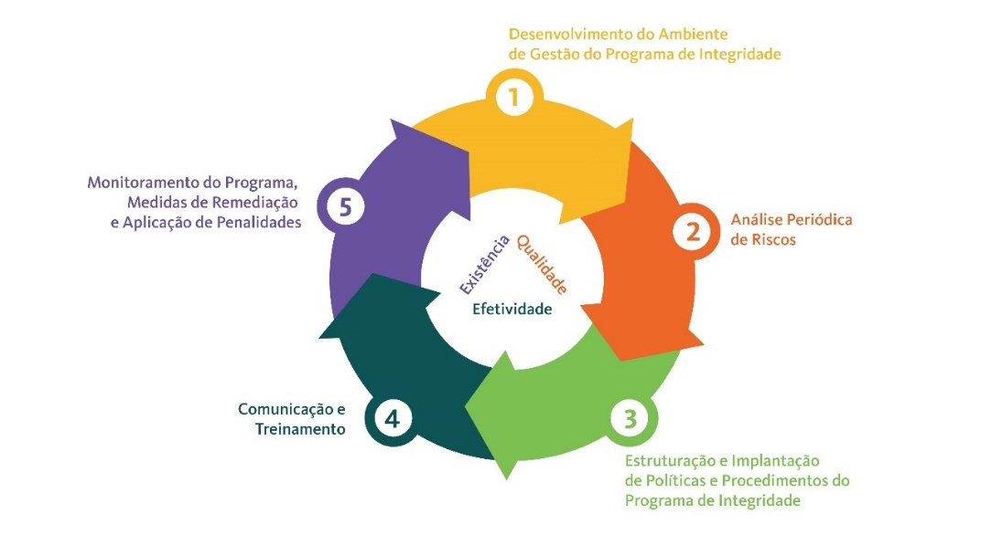 | Código de Ética, Conduta e Integridade (revisto em 2023)  

Supervisão, controle e correição
Ações de supervisão e controle
A Auditoria Interna emitiu, no exercício de 2023, onze Relatórios com os resultados de serviços de auditoria sobre a adequação dos controles internos das Demonstrações Contábeis; seleção de convênios; licitações e contratos; apuração dos indicadores utilizados para pagamento de Participação nos Lucros e Resultados dos empregados (PLR) e Remuneração Variável Anual dos dirigentes (RVA) e autoavaliação da maturidade organizacional da atividade de auditoria interna com base no modelo IA-CM.
Esses trabalhos resultaram em recomendações para aprimoramento dos controles internos relativos às respectivas áreas. Também foram emitidas onze Notas Técnicas abordando, entre outros assuntos, o monitoramento das recomendações de auditoria e a revisão dos cálculos e condicionantes referentes à Remuneração Variável Anual (RVA) e Participação nos Lucros ou Resultados (PLR). No tocante ao aprimoramento da gestão das atividades da unidade de auditoria interna, foi aperfeiçoada a utilização do Sistema e-Aud, de propriedade da Controladoria-Geral da União (CGU), pelas unidades da Finep.
Mais informações podem ser encontradas em http://www.finep.gov.br/acoes-correicao
e http://www.finep.gov.br/auditoria.

Ações de Correição
As ações e iniciativas da Correição encontram-se representadas no planejamento estratégico da Finep (Mapa Estratégico, objetivo 7) e no diagrama que expõe seus macroprocessos prioritários (Cadeia de Valor).
Estas inserções das ações correcionais nas principais ferramentas de planejamento e gestão da empresa demonstram o nível de alinhamento dessas ações às diretrizes da empresa, propiciando ainda transparência e monitoramento dos procedimentos executados.
Em sequência às ações estruturantes adotadas desde a sua implantação, em 2023 o foco foi a consolidação das atividades:
- execução das ações correcionais alinhadas à estratégia institucional.
- evolução e inovação na gestão;
- capacitação de seus analistas e
- formalização e implementação de procedimentos alinhados aos normativos externos (CGPAR e CGU).
Destacamos a busca pelo aperfeiçoamento da gestão, norteada pela consolidação dos processos que nos levaram ao alcance do nível 2 do Modelo de Maturidade Correcional da CGU, no qual nos inserimos como umas das quatro unidades correcionais que atingiram o nível 2, no universo de 56 estatais e agências que participaram do processo de certificação no ano anterior.
Como exemplo, pode ser citada a criação e implementação de ferramentas para o aprimoramento das apurações realizadas como, a Matriz de Elementos Faltantes. Tal documento objetiva trazer agilidade e objetividade às apurações correcionais. A proposta engloba ainda a matriz de oitiva de depoimentos que pretende garantir que as perguntas efetuadas durante os procedimentos de apuração sejam pertinentes e completas ao objeto a ser apurado.
A referida matriz foi inclusive apresentada no Encontro Nacional de Unidades Correcionais, promovido pela Corregedoria-Geral da União (CRG), no painel de “Boas Práticas Correcionais em Empresas Estatais”, sendo estudada sua inserção no Modelo de Correcional.
Durante 2023, tivemos como escopo de atuação 21 procedimentos investigativos de natureza correcional. Desse total, seis foram finalizados e 15 encontram-se em apuração.
Deve-se destacar ainda que a partir de 2021 os processos correcionais passaram a ser incluídos no sistema e-PAD da CGU, atendendo ao disposto na Portaria nº 2.463, de 19 de outubro de 2020. No entanto, o sistema tem tido constantes aperfeiçoamentos e, em 2023, foram reforçadas as atividades de monitoria e treinamento das unidades correcionais para a condução do processo diretamente no sistema e-PAD. Isso passou a ser feito na maioria dos processos instaurados.
Ressalvamos a organização e realização na Finep do Curso Prático em Processo de Responsabilização de Entes Privados e Cálculo de Integridade de Empresas. O curso foi aberto a outras instituições como BNDES, Instituto Nacional de Propriedade Intelectual, Petrobras e Casa da Moeda do Brasil.
Finalmente, em 2023 foi finalizado e encaminhado para deliberação um novo normativo sobre procedimentos correcionais da Finep que irá modernizar o regramento de acordo com todas as atualizações introduzidas pela CGU nos últimos exercícios, o que representa um avanço significativo para as nossas rotinas correcionais.

Nossos capitais
GRI 2-7; 2-26; GRI 2-28
Os capitais são fatores cujo valor aumenta, diminui ou se transforma por meio de atividades e produtos da organização.

Capital humano
Os processos internos da Finep são intensivos em conhecimento e, por isso, as pessoas que compõem a empresa são nosso principal diferencial estratégico. Em um contexto de recomposição do Fundo Nacional de Desenvolvimento Científico e Tecnológico (FNDCT), a empresa se vê diante do desafio de fortalecer sua capacidade de apoiar o desenvolvimento consistente do Sistema Nacional de CT&I.
Entre os anos de 2014 e 2021 houve queda no volume de operações, que refletiu diretamente no quadro de pessoal, reduzido de 758 para 549 empregados, uma queda de 28%. Entretanto, a partir de 2022, há retomada das aplicações da Finep em CT&I, que, em 2023, representaram um crescimento de 335% em relação a 2021 e 93% em relação a 2022. O gráfico apresenta a evolução da quantidade de pessoal desde 2009, bem como o volume de operações, medido em R$ milhões de liberações para operações de crédito e não reembolsáveis.

Apesar da redução de pessoal, não foi percebida queda na qualidade dos serviços prestados. Isso se deveu a esforços de revisão de processos de digitalização e automação de atividades e, sobretudo, à qualidade do corpo funcional da empresa. Outro fato que se pode observar no gráfico é que estivemos sempre abaixo do quadro máximo de pessoal autorizado pela SEST. Para 2024, espera-se um cenário diferente com a recomposição do quadro através de contratação via concurso público.

Em 31 de dezembro de 2023, a Finep contava com 541 profissionais altamente qualificados, sendo 515 (95%) do quadro efetivo da empresa e 26 (5%) extraquadro.
A relação dos empregados públicos lotados ou em exercício na Finep e informação sobre sua remuneração podem ser encontrados em http://www.finep.gov.br/servidores.

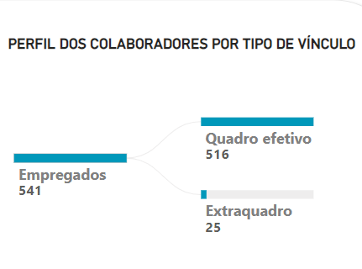
Do total de profissionais efetivos, 20% são da carreira de nível médio – assistentes e 80% da carreira de nível superior – analistas.

Contamos com 95% do corpo funcional com formação de nível superior, dos quais 63% têm pós-graduação. Do total de pós-graduados, 50% contam com titulação de mestrado, doutorado ou pós-doutorado. Do total de funcionários da carreira de nível médio, 74% concluíram curso superior.
Analisando sob uma perspectiva de diversidade da composição do quadro de empregados da Finep, observa-se que a empresa reflete desigualdades estruturantes da sociedade brasileira em termos de gênero e de raça e cor.

Do ponto de vista de gênero, 41% dos funcionários são mulheres e 59% são homens. Os homens são maioria entre os profissionais analistas, cargo da carreira de nível superior, e são minoria entre os profissionais assistentes, cargo da carreira de nível médio.
A representatividade das mulheres se apresenta decrescente conforme o aumento da complexidade dos cargos e funções, como pode ser visto no próximo gráfico. A prevalência masculina é maior entre os colaboradores extraquadro, ou seja, aqueles com vínculo transitório com a Finep. As mulheres em exercício com esse tipo de vínculo estão, majoritariamente, alocadas na função de secretárias da Diretoria Executiva, como explicitam os gráficos a seguir.

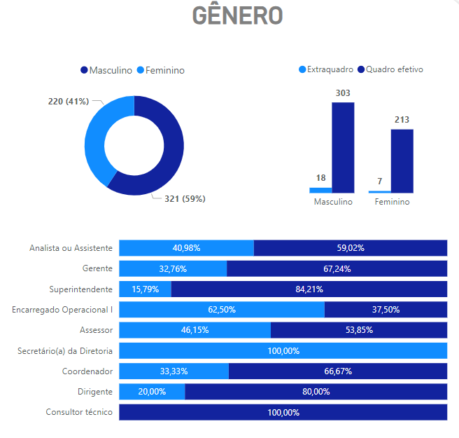

A atual gestão pretende combater esse tipo de desigualdade e para 2024 estabeleceu indicador de equidade de gênero em posições de liderança, com meta de 40% de mulheres nas posições de superintendência, assessoria e gerência.
Já na perspectiva de raça, observa-se que mais de 80% dos empregados se autodeclaram brancos, proporção que se repete ao considerarmos o tipo de vínculo dos colaboradores (extraquadro ou efetivos) e a maior parte das posições de liderança exercidas na empresa. Como os gráficos a seguir ilustram, as pessoas pretas e pardas só ultrapassam os 20% das categorias de encarregado operacional e de secretário da Diretoria Executiva, funções gratificadas desempenhadas por pessoas da carreira de assistente na empresa.

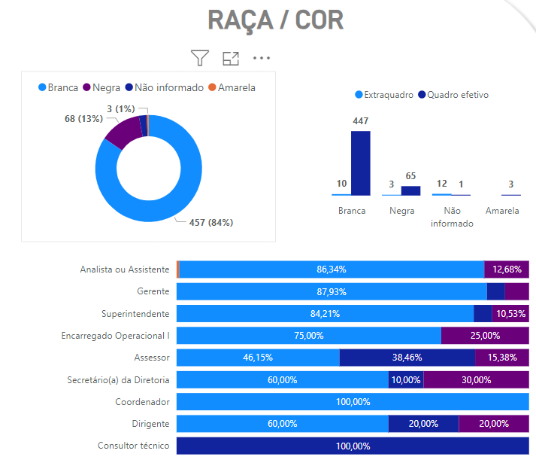
No quadro atual de funcionários efetivos, há 12 – pessoas com deficiências, que correspondem a 2,2% do total de empregados.

Em média, os funcionários da Finep recebem remuneração mensal de R$23,3 mil e sua idade média era de 50 anos ao final de 2023. Há concentração da quantidade de funcionários na faixa etária de 41-60 (49) anos e com 11-30 (17) anos de empresa.

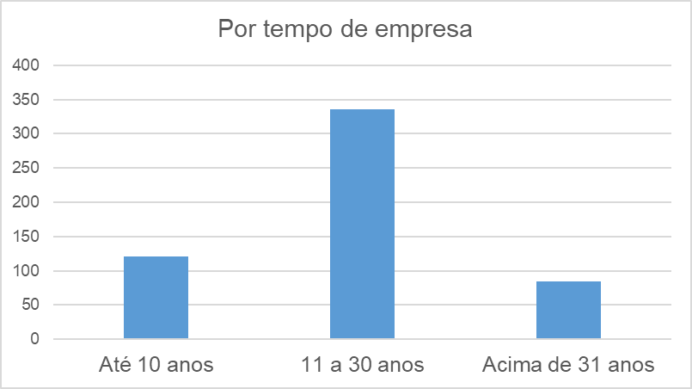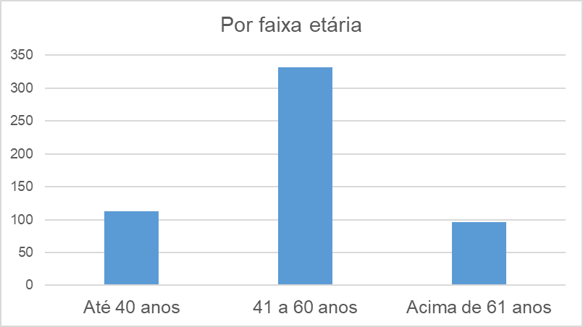
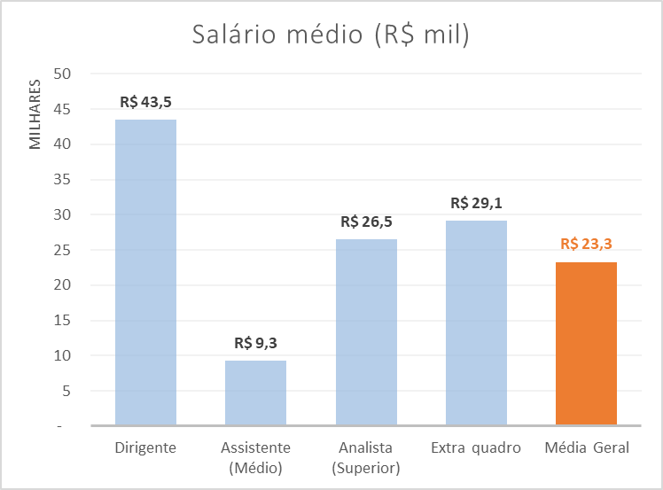

Enfrentar esse diagnóstico é importante para se pensar em iniciativas voltadas à promoção da diversidade, da equidade e da inclusão na empresa. Do novo modelo de concurso público, passando pela aprovação de uma Política de Promoção de Equidade, até chegar ao compromisso com metas estratégicas de diversidade no Plano de Negócios de 2024, o tema ganhou relevância ao longo de 2023 e será mais bem explorado em outras seções deste relatório.

Capital social e de relacionamento
Em 19 de dezembro de 2023, a Finep iniciou uma série de seminários sobre o tema “Neoindustrialização em novas bases e apoio à inovação nas empresas”, criada com o objetivo de promover debates sobre questões relativas à Ciência, Tecnologia e Inovação que gerassem subsídios para a 5ª CNCTI – Conferência Nacional de Ciência, Tecnologia e Inovação, que acontecerá em junho de 2024.
Em reconhecimento ao capital social e de relacionamento construído pela Finep, a missão de organizar debates sobre a neoindustrialização nos foi dada pelo Ministério da Ciência, Tecnologia e Inovação — coordenador da 5ª Conferência, na pessoa da Ministra Luciana Santos. Convocada pelo Presidente Luiz Inácio Lula da Silva, em julho de 2023, após um hiato de cinco anos, a 5ª Conferência adquire singular importância, uma vez que marca a retomada do Conselho Nacional de Ciência e Tecnologia (CCT), principal fórum de debate com a comunidade científica, a sociedade e o setor produtivo sobre a Política Nacional de Ciência e Tecnologia, e cuja última reunião ocorreu em 1º de agosto de 2018.
Como saldo da série virtuosa de seminários, a Finep compilou 30 horas de debates, disponibilizados em seu canal no YouTube e sistematizou o resultado das discussões em um Relatório Sumário.

Comunicação
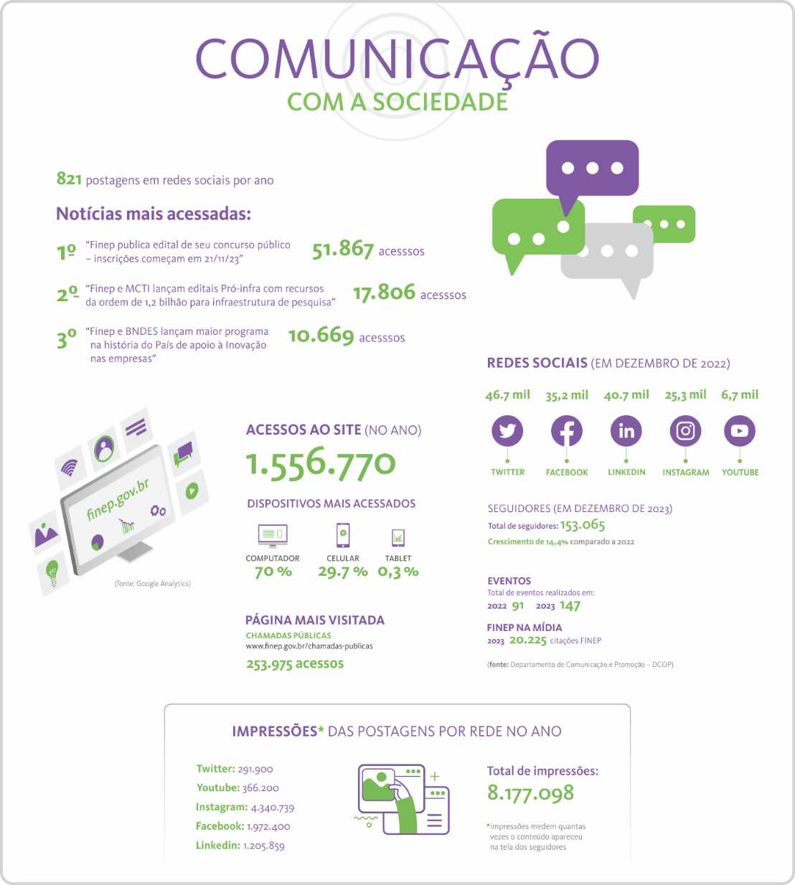

Participação da Finep em associações
GERH - Grupo Executivo de RH Rio
GRH-RIO - Grupo de Gestão de Pessoas
ABRH RJ - Associação Brasileira de Recursos Humanos
ABTD - Associação Brasileira de Treinamento e Desenvolvimento
Pacto Global das Nações Unidas
ABIPTI - Associação Brasileira das Instituições de Pesquisa Tecnológica e Inovação
ANPROTEC - Associação Nacional de Apoio às Entidades Promotoras de Empreendimentos Inovadores
ABVCAP - Associação Brasileira de Private Equity e Venture Capital
LAVCA - Association for Private Capital Investment in Latin America
ANFIDC - Associação Nacional dos Participantes em Fundos de Investimentos em Direitos Creditórios Multicedentes e Multissacados
ANPEI - Associação Nacional de Pesquisa e Desenvolvimento das Empresas Inovadoras
FORTEC - Fórum Nacional dos Gestores de Inovação e Transferência de Tecnologia
ABPI - Associação Brasileira de Propriedade Intelectual
FNQ - Fundação Nacional de Qualidade
ABDE - Associação Brasileira de Desenvolvimento
ABC - Academia Brasileira de Ciências
SBPC - Sociedade Brasileira para o Progresso da Ciência

Ouvidoria e Transparência
A Ouvidoria tem como responsabilidade representar todo cidadão, seja do público externo ou interno, garantindo que as manifestações sobre as atividades e os serviços que prestamos sejam apreciadas com independência e imparcialidade.
A Ouvidoria também é responsável pela gestão do canal de atendimento aos pedidos de informação realizados com base na Lei de Acesso à Informação – LAI (Lei nº 12.527/11). O acesso à Ouvidoria é assegurado pela plataforma digital Fala.BR da Controladoria-Geral da União (CGU) no endereço: https://falabr.cgu.gov.br/, podendo ser feito também por e-mail, telefone ou presencialmente. Nesse canal, foram registradas 128 manifestações em 2023.
Destacaram-se assuntos envolvendo gestão de pessoas e atendimentos diversos a cidadãos que ainda não haviam tido a chance de conhecer bem o papel e as funções da Finep. A maioria das manifestações recebidas foi respondida diretamente pela Ouvidoria, após triagem de informações internas. O restante foi direcionado e tratado pelas unidades responsáveis.
Manifestações por tipo – 2023
Tipo de manifestação | Quantidade | Percentual
Denúncia e Comunicação de irregularidade | 64 | 50,00%
Solicitação de providências | 41 | 32,03%
Reclamação | 16 | 12,50%
Sugestão | 7 | 5,47%
Elogio | 0 | 0,00%
Solicitação de simplificação | 0 | 0,00%
Total | 128 | 100%

Manifestações por assunto – 2023

Nota: Entendem-se como Ineptas as manifestações impróprias, inadequadas, sem clareza ou incompreensíveis

Registros SIC
Em 2023, foram registrados 156 pedidos de informação e o prazo médio de atendimento foi de 8,96 dias, representando uma redução em relação à média do ano anterior que foi de 13,29 dias. De acordo com o gráfico de tipos de respostas fornecidas, extraído do Painel Lei de Acesso à Informação, em 2023, 136 pedidos de informações foram deferidos pela Finep e cinco pedidos tiveram acesso às informações negado, em razão, principalmente, de se tratar de informações com restrição de acesso ou de pedido desproporcional.
Tipos de respostas fornecidas aos pedidos de acesso à informação

Em relação à transparência ativa, seguindo as orientações da Política de Divulgação de Informações da Finep, em processo de normatização, nosso sítio eletrônico disponibiliza importante conjunto de informações, que permitem à sociedade acompanhar nossas ações. Destacamos as seções:
- Governança
- Acesso à Informação
- Transparência e Prestação de Contas

Lei Geral de Proteção de Dados - LGPD
Em atenção às denominações previstas na Lei Geral de Proteção de Dados Pessoais - Lei nº 13.709/2018 - a Finep, que atua como Controladora e pode atuar ou dispor de Operadores, confere transparência a informações úteis para os usuários de seus serviços e para os titulares de dados pessoais.
Nesse sentido, divulga em seu site, Avisos de Privacidade, tanto relativos às atividades de aquisições como para as suas atividades finalísticas, permitindo que os titulares de dados pessoais compreendam como a Finep realiza o tratamento dos seus dados. Os Avisos estão refletidos em seus instrumentos contratuais que foram atualizados em conformidade com a LGPD.
http://www.finep.gov.br/aviso-de-privacidade-lei-geral-de-protecao-de-dados-lgpd
http://www.finep.gov.br/images/contratos-Adm/2021/13_12_2021_Aviso_de_Privacidade_v01.pdf
.

A função de encarregado, responsável pela comunicação entre o controlador, os titulares dos dados e a Autoridade Nacional de Proteção de Dados é exercida, temporariamente, pelo titular da Ouvidoria da Finep. As informações de contato do encarregado foram disponibilizadas no sítio eletrônico da Finep, juntamente com orientações expedidas pela empresa.
No ano de 2023, seguimos no acompanhamento dos trabalhos conduzidos por consultorias contratadas para o processo de adequação da Finep à Lei Geral de Proteção de Dados.

Capital intelectual
A articulação de diferentes tipos de organização no estímulo à inovação faz parte do Capital Intelectual da Finep que dessa forma promove a inovação aberta, articulando o sistema de inovação e conectando atores para promover o desenvolvimento econômico e social do país, fomentando o desenvolvimento de produtos, processos e serviços inovadores.
No modelo de inovação aberta, as organizações podem gerar ideias e desenvolver novas tecnologias em colaboração com outras organizações e indivíduos. Nesse modelo, a fronteira entre a instituição demandante da inovação e o ambiente externo a ela é tênue, permitindo que inovações se movam mais facilmente entre os dois ambientes. Ou seja, são estimulados os fluxos de entrada e saída de conhecimento para acelerar a inovação interna e expandir os mercados para uso externo da inovação, uma abordagem bem mais participativa e descentralizada que o modelo fechado tradicional. Ao adotar o modelo de inovação aberta, as organizações se beneficiam da inteligência coletiva de diversos atores para inovar.
De acordo com levantamento da 100 Open Startups realizado em 2023, considerando apenas a contratação de startups por empresas para desenvolvimento de projetos no último ano no Brasil, o volume de contratos foi de R$ 6,4 bilhões, representando um crescimento de 130% em relação ao ano anterior.
.

A partir de sua experiência, os analistas da Finep frequentemente conectam - quando as partes estão de acordo – empresas, desde startups a empresas consolidadas com ICTs que atuem com a tecnologia ou especialidade desejada. Gerando assim, oportunidades de encontro e novos projetos que podem ser apoiados pelos instrumentos disponíveis. Temos também vários exemplos de chamadas públicas em que a formação de arranjos e redes é estimulada. E no crédito, o Finep Conecta, em especial, tem condições diferenciadas de apoio para planos de inovação de empresas que destinem ao menos 15% do valor do projeto para parceria com ICTs.
Devido à análise técnica rigorosa à qual são submetidas, empresas com projetos aprovados pela Finep adquirem um "selo" intangível muito valorizado pelas instituições demandantes de soluções inovadoras.
Recentemente, como parte de uma iniciativa piloto, criamos a Comunidade de Startups da Finep, uma comunidade que continua apoiando as startups investidas e aceleradas. Nesse ambiente, as startups são convidadas a participar de palestras e eventos de networking e conexão com outras startups, são apresentadas a grandes empresas e participam de feiras e eventos apoiados pela Finep.
Ainda, nos últimos anos, a Finep tem atuado lançando editais que partem de mapeamento de desafios de organizações públicas ou privadas com fomento a projetos de startups para solucionar esses desafios. Os resultados têm sido muito positivos.
Recentemente, foram lançadas chamadas direcionadas para solução de desafios tecnológicos por startups, como o edital Soluções de IA para o Poder Público, em sua terceira rodada, que visa apoiar soluções baseadas em Inteligência Artificial para aplicação em desafios tecnológicos de diversas entidades do Poder Público Federal. Até o momento já foram contratadas oito startups, com o valor total de projetos de R$ 22 milhões.
No processo de elaboração do edital Água para o Semiárido, desenvolvido em parceria com o Ministério do Desenvolvimento Regional, por sua vez, foram levantados com diversos atores impactados pelo tema, desafios tecnológicos para o desenvolvimento de projetos que ampliassem a oferta de água com qualidade para a população do semiárido brasileiro. O edital de subvenção econômica foi lançado em 2022 e apoiou sete empresas, no valor total de R$ 6,9 milhões.

Capital financeiro
Representa o conjunto de recursos financeiros disponíveis para utilização na operacionalização dos instrumentos da Finep. Na sua operação a Finep utiliza recursos próprios e capta recursos em fontes externas.
Recursos Captados em 2023
Origem | Instrumento | Valor em R$
Total recursos captados
FNDCT reembolsável | operações reembolsáveis de crédito | 4.979.080.025
FNDCT não reembolsável | operações não reembolsáveis | 4.979.080.017
Funttel | operações reembolsáveis de crédito | 111.788.529
Funttel não reembolsável | operações não reembolsáveis | 18.221.541
Finep 2030 | operações não reembolsáveis | 58.454.896
ANP-PRH | operações não reembolsáveis | 157.997.156
Ministério da Saúde / FNS | operações não reembolsáveis | 29.044.671
Ministério da Agricultura e Pecuária (MAPA) | operações não reembolsáveis | 1.395.910
Nota: Esta tabela apresenta os valores captados pela Finep em 2023, não representando o saldo final do ano de cada fonte ou programa.

Os valores captados junto ao FNDCT e ao Funttel para as operações de crédito são obtidos na forma de empréstimo, que devem retornar às fontes de recursos acrescidos de juros definidos em contrato. Os recursos referentes ao FNDCT não reembolsável e ao Funttel não reembolsável são os valores captados pela Finep para apoio a projetos de CT&I ao longo do ano.
Cabe ressaltar que, no caso das operações não reembolsáveis do FNDCT, esses recursos são operados pela Finep, tendo em vista o seu papel de Secretaria-Executiva do Fundo, e têm origem nas diversas ações orçamentárias definidas na Lei Orçamentária Anual (LOA 2023), na Unidade Orçamentária 24901 – Fundo Nacional de Desenvolvimento Científico e Tecnológico (ver Anexo IV, da LOA em https://www.gov.br/economia/pt-br/assuntos/planejamento-e-orcamento/orcamento/orcamentos-anuais/2023/loa).
Além disso, foram descentralizados ao FNDCT recursos orçamentários oriundos do Fundo Nacional da Saúde (FNS) e do Ministério da Agricultura e Pecuária (MAPA), com a finalidade de apoiar projetos de CT&I, selecionados através de chamadas públicas conjuntas ou encomendas tecnológicas.
Os recursos próprios da Finep disponíveis para utilização nas operações de crédito reembolsável são obtidos com o retorno dos financiamentos concedidos (amortizações pagas pelas empresas), sendo que deste montante também são abatidos os pagamentos de amortização feitos pela Finep às suas fontes de recursos. Em 2023, o saldo líquido entre estes recebimentos e pagamentos foi de R$ 1,38 bilhão.
É importante ressaltar que o custo operacional da Finep é integralmente pago com recursos próprios, oriundos das receitas advindas pela operacionalização de seus instrumentos (tarifas, juros, taxas de administração, dividendos) e rendimentos com aplicação financeira, não havendo aportes do Tesouro Nacional ou captação junto a outras fontes para esse fim.

Capital manufaturado
Escritório da Finep no Rio de Janeiro: Sede
- Endereço: Praia do Flamengo, 200 – CEP: 22210-065 – Rio de Janeiro – RJ.
A Finep conta com os 1º, 2º, 3º, 8º, 9º, 13º e 24º andares do Edifício Praia do Flamengo, bens imóveis próprios, bem como os 4º e 7º andares do mesmo edifício, bens imóveis locados, onde funciona seu escritório principal com 525 funcionários. Cada andar possui área bruta de cerca de 1.000 m².
A Finep cede de forma onerosa dois espaços para a Associação dos Funcionários da Finep (AFIN) e Associação dos Aposentados e Pensionistas da Fipecq (ASAF), entidades representativas de seu corpo funcional e de aposentados. A área ocupada é de 13,57m² para a AFIN e 16,34m² para a ASAF e tem como finalidade apoio à estrutura administrativa das referidas entidades.
A Finep possui ainda representações regionais em todas as regiões do Brasil, nas cidades de São Paulo, Brasília, Fortaleza, Florianópolis e Belém, onde estão lotados os demais funcionários.

Escritório da Finep em São Paulo: DRSE – Departamento Regional do Sudeste
- Endereço: Avenida Juscelino Kubitscheck, nº 510 / 9º andar /salas 91 e 92, Itaim Bibi, CEP: 04530-001, São Paulo/SP.
Escritório da Finep em Brasília: DRCO - Departamento Regional do Centro-Oeste
- Endereço: Setor de Autarquias Sul (SAUS), Quadra 01, Lote 06, Bloco H, Edifício Telemundi II, 7º andar, bairro Asa Sul, CEP: 70070-010, Brasília - DF.
No ano de 2023, a FINEP buscou um novo local para instalação de seu escritório em Brasília (DRCO). Foram avaliadas diversas opções que atendessem às necessidades da empresa, tendo sido selecionada a sublocação de espaço no novo prédio sede do CNPq, localizado no Setor de Autarquias Sul, muito próximo à Esplanada dos Ministérios. A escolha foi justificada em função do interesse institucional, da qualidade do espaço oferecido, pronto para uso imediato sem necessidade de qualquer ajuste de layout e do valor proposto para o contrato, menor que todas as alternativas equivalentes avaliadas. A mudança para o novo espaço ocorreu em junho de 2023 e o escritório encontra-se em perfeitas condições operacionais.
Escritório da Finep em Fortaleza: DRNE - Departamento Regional do Nordeste
- Endereço: Av. Santos Dumont, 1510, Salas 901 e 902, Aldeota, CEP: 60115-170, Fortaleza - CE. Locado de CRI Participações e Empreendimentos S/A (CNPJ nº 07.904.112/0001-16).
O Conselho de Administração decidiu em 2024 pela mudança do escritório regional da Finep no Nordeste para Recife, processo que ainda se encontra em andamento. Depois de oito anos de sucesso no fomento regional da representação instalada no Ceará, optou-se pela maior centralidade e facilidade logística do Recife, cidade que também reúne instituições parceiras de extrema relevância. A opção feita também se justifica do ponto de vista da economicidade, uma vez que as novas instalações da Finep serão integradas a outros órgãos do MCTI em atuação na cidade
Escritório da Finep em Florianópolis: DSUL - Departamento Regional do Sul
- Endereço: Rodovia José Carlos Daux, 6997, Sala 5, Santo Antonio de Lisboa, CEP: 88050-000, Florianópolis – SC. Locado de Anthea Participações Ltda (CNPJ nº 06.352.185/0001-80).
Escritório da Finep em Belém: DRNO – Departamento Regional do Norte
- Endereço: Avenida Perimetral da Ciência, Km 01 – Guamá, Unidade 305, Espaço Empreendedor do PCT, CEP: 66055-110, Belém – PA. Locado de Fundação de Ciência e Tecnologia Guamá (CNPJ/MF nº 11.024.200/0001-09). Cessão de Uso não Oneroso, com rateio de despesas administrativas.

Filiais | Prédios | Equipamentos TI |  | Equipamentos de refrigeração | CPD | Equipamentos de energia
Finep - RJ | 7 andares próprios e 2 alugados | 2.208 | 716 - Computadores  511 - Notebooks  980 - Aparelhos de telefone  1 - Central Telefônica | 62 - Fancoils;  18 VRF;  7 Splits | 1 | 29
Finep - DF | Sublocação de sala CNPq | 38 | 12 - Computadores  22 -Aparelhos de telefone  4 - Central telefônica | 0 | 0 | 0
Finep - SP | Duas salas comerciais locadas | 69 | 62 - Computadores  1 - Notebook  4 - Telefones sem fio  2 - Central telefônica | 4 | 1 | 1
Finep - SC | Sala comercial locada | 1 | 1 - Computador | 0 | 0 | 0
Finep - PA | Cessão de uso Fundação Guamá | 2 | 2 - Notebooks | 0 | 0 | 0
Finep - CE | Duas salas comerciais locadas | 1 | 1 - Notebook | 0 | 0 | 0


Em 2023, três terrenos localizados no bairro de Paraisópolis na cidade de São Paulo, outrora revertidos em favor da Finep por meio de execução de garantias em operações de crédito, que juntos somam cerca de 7 mil m², lograram formalizadas a proposição de doação à Secretaria de Patrimônio da União a fim de destiná-los para provisão de habitação de interesse social no âmbito do Programa Minha Casa Minha Vida. Esta iniciativa da Finep vai de encontro ao Programa de Democratização dos Imóveis da União iniciado pelo Governo Federal em 2023.

Nossa Gestão
GRI 2-25

Direitos Humanos – Nosso compromisso
A Finep valoriza e respeita os direitos humanos conforme os princípios expressos em nossa Política de Responsabilidade Socioambiental, que orientam a adoção de comportamento ético e íntegro, respeito pelos interesses das partes interessadas e pelos direitos humanos.
Esta política expressa o compromisso público da Finep no respeito aos direitos humanos e sua observância é responsabilidade de todos os nossos colaboradores. Uma de suas diretrizes é o estímulo para que clientes, fornecedores, colaboradores e demais partes interessadas adotem práticas e valores éticos e socioambientais. (http://www.finep.gov.br/a-finep-externo/governanca/politicas).
Como mais uma demonstração desse compromisso, em 2023, a Finep se filiou ao Pacto Global da ONU, maior iniciativa de sustentabilidade corporativa do mundo, que propõe que as empresas alinhem suas estratégias e operações aos 10 princípios propagados pela ONU assentados nos pilares de Direitos Humanos, Trabalho, Meio Ambiente e Anticorrupção.
Contamos também com o Código de Ética, Conduta e Integridade, que traz em seus princípios, valores e compromissos, orientação para que os colaboradores da Finep baseiem seu comportamento e atuação pelo respeito à vida e à dignidade humana, dispensando a todas as pessoas tratamento equânime, sem preconceitos de origem social, cultural, étnica ou relativos a gênero, idade, religião, opinião política, orientação sexual, condição física, nem qualquer outra forma de discriminação.
Temos ainda na Ouvidoria um canal institucional para tratamento de manifestações que digam respeito à violação de direitos humanos. Anualmente, a Ouvidoria apresenta relatório ao Conselho de Administração sobre suas atividades e sobre as manifestações recebidas. O Relatório da Ouvidoria é divulgado no site da Finep em http://finep.gov.br/a-finep-externo/ouvidoria.
Além disso, na página da Ouvidoria no sítio eletrônico da Finep há seção específica sobre canal de denúncias, que deixa explícita a possibilidade de apresentação de denúncias relativas à violação de direitos humanos, em atendimento ao Decreto 9.571/2018, que estabelece as Diretrizes Nacionais sobre Empresas e Direitos Humanos. Essas informações também estão disponíveis para todos os colaboradores na intranet da Finep.

Pessoas
Valorização das Pessoas
Um dos marcos relevantes na nossa gestão em 2023 foi o fortalecimento do diálogo com o corpo funcional no sentido de valorização das pessoas e melhoria do clima organizacional. Observou-se uma intensificação da participação de empregados da Finep em diversos fóruns internos e externos. Fóruns internos como o CPLAN – Comitê de Planejamento, a CIS – Comissão Interna de Saúde e a CPART – Comissão Paritária para Aprimoramento das Relações de Trabalho da Finep voltaram a se reunir depois de anos desativados.
Externamente, além dos fóruns que a Finep já participava, a empresa passou a integrar o Comitê Interno de Governança do MCTI – CIG, o Conselho Consultivo da 5º Conferência Nacional de CT&I, bem como o Pacto Global da ONU – Organização das Nações Unidas.
Com o objetivo de dar voz às questões femininas, foi lançado o Programa Todos por Elas. O programa é uma iniciativa de escuta, debate e busca de possíveis soluções para a promoção da equidade de gênero e para as questões de dificuldades enfrentadas pelas mulheres no ambiente de trabalho e na vida em geral. Adicionalmente, foi criado um grupo de trabalho para propor melhorias para reduzir as desigualdades de gênero na empresa.
No âmbito do PCG (Plano de Cargos em Comissão e Funções Gratificadas), a Finep alterou o requisito mínimo para o cargo de coordenador para Assistente I, de modo que pessoas da carreira de nível médio pudessem ascender a esse cargo.
Em 2023, também foi criado um grupo de trabalho para avaliar a Metodologia do Processo de Promoção Funcional a fim de aperfeiçoá-lo, especialmente considerando a valorização da carreira de nível médio, de modo a promover a perenidade do processo, reconhecer o esforço dos colaboradores por meio da valorização do profissional interno e do encarreiramento sustentável, bem como promover a equidade na distribuição dos recursos.
Foi estruturado ainda o Plano de Comunicação de Combate e Prevenção ao Assédio a partir de trabalho conjunto entre a Área de Gestão de Pessoas, Ouvidoria, Área de Correição, Comissão de Ética, Comunicação e CIPA. O plano apresenta diversas ações em seu escopo, dentre elas, reuniões de sensibilização, capacitações, distribuição de materiais educativos e de comunicação interna, e disponibilização de canais permanentes de escuta. A campanha faz parte de um conjunto de pilares que estamos reforçando para prevenir e combater o assédio moral e sexual.
O Programa de Qualidade de Vida se tornou um projeto estratégico para a Finep, com foco no desenvolvimento de ações voltadas à promoção de saúde e bem-estar no ambiente de trabalho. Essas ações se alinham à diretriz de valorizar, cuidar e reconhecer a importância do seu corpo funcional e, nesse sentido, diversas ações vêm sendo planejadas para a retomada e a ampliação do Programa em seus diferentes eixos, estimulando a mudança do estilo de vida, a adoção de hábitos saudáveis, a valorização da prevenção de doenças, a promoção da saúde mental e a integração social das pessoas.
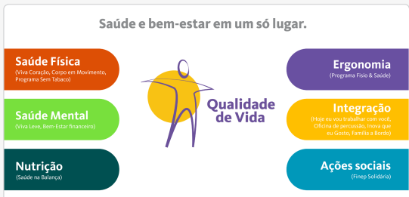

Política de Promoção de Equidade – Nosso compromisso
Em 2023, a Política de Promoção de Equidade, resultado do trabalho desenvolvido por integrantes de todas as diretorias da empresa e das carreiras de nível superior e médio, foi aprovada pelo Conselho de Administração e criado o Comitê Executivo de Diversidade e Sustentabilidade. Esta política estabelece princípios e compromissos institucionais a serem incorporados à cultura organizacional da Finep, tendo como diretriz a valorização da diversidade de identidades de seus colaboradores e a promoção da equidade e da inclusão em suas ações, incluindo recortes de gênero, raça, orientação sexual, pessoas com deficiência, bem como a questão etária.
A promoção da diversidade tem como meta fazer com que todos se sintam representados, possam se expressar livremente e sejam ouvidos e respeitados. É a primeira Política da Finep orientada para a gestão de pessoas previamente discutida com os funcionários antes de sua aprovação.

Desenvolvimento de carreiras
A estrutura de carreira da Finep se caracteriza pela adoção do conceito de competência como elemento estruturante, exigindo o investimento na capacitação e atualização contínuas de seus empregados e na renovação das equipes.
Nesse sentido, no que tange às principais iniciativas vinculadas à gestão e desenvolvimento de carreiras no ano de 2023, buscamos apoiar o alcance dos objetivos estratégicos através de projetos e ações estruturantes. Particularmente, as ações abaixo encontram-se diretamente correlacionadas ao objetivo estratégico “desenvolver práticas de gestão de pessoas, competências e cultura organizacional com foco em resultados e valorização do corpo funcional”, previsto na ELPPN 2023.
Visando potencializar e multiplicar a reflexão sobre os temas relacionados à Finep, iniciamos o ciclo de debates intitulado Pensar a Finep. Essa ação tem como foco a integração dos diversos campos de atuação da Finep, considerando as singularidades de cada assunto e articulações no contexto institucional, além da apresentação do acúmulo institucional do conjunto de conhecimentos do corpo funcional da empresa, proporcionando conteúdo e reflexão em cada tema abordado.
Após quase dez anos mantendo o quadro da empresa sem o ingresso de novos empregados efetivos, lançamos o edital do Concurso Público da Finep. A iniciativa faz parte da estratégia de oxigenação do corpo funcional, no intuito de fazer frente aos desafios impostos à Finep para os próximos anos. O concurso foi desenvolvido observando-se a promoção dos pilares da equidade e diversidade, ao aumentar a reserva de vagas para pessoas com deficiência e pessoas negras e estender os locais de prova para regiões nas quais a Finep possui representações, em linha com o objetivo ODS de redução das desigualdades.
Também disponibilizamos novas trilhas e cursos no Portal de Educação Finep, bem como vários cursos abertos e in company, destacando-se treinamentos voltados para o desenvolvimento de competências e uso de ferramentas adequadas aos dos novos modelos de trabalho, bem como os cursos voltados para Ética, Integridade e gestão de pessoas.
A Finep mantém Programa de Estágio e busca observar as melhores práticas adotadas pelas demais instituições das iniciativas pública e privada. Para 2024 está prevista a revisão das práticas até então adotadas e a elaboração de um normativo voltado a disciplinar nosso Programa de Estágios.

Tecnologia da informação
Para conseguir operar o maior volume de recursos em toda sua história, precisamos inovar também nossa forma de trabalhar. O regime de trabalho híbrido consolidou-se como uma prática bem-sucedida na empresa a partir do investimento feito nas ferramentas de tecnologia de informação necessárias para garantir a produtividade dos seus profissionais.
A implantação da plataforma Microsoft 365 ofereceu acesso a recursos de comunicação e colaboração no trabalho à distância, contribuindo para a identificação e mitigação de ameaças. Além disso, implementamos políticas de classificação de documentos, com o propósito de proteger informações confidenciais; e aprimoramos os controles de acesso, com a adoção da autenticação em dois fatores e de recursos de gerenciamento de dispositivos.
A infraestrutura de TI recebeu também grandes investimentos, com a migração do ambiente computacional da Finep para um provedor externo (IaaS). Ainda nesse sentido, também renovamos todo o parque de computadores da empresa e hoje todos os empregados contam com notebooks e não mais com equipamentos do tipo desktop.
Além de oferecer condições mais adequadas de trabalho para seus colaboradores, investimos muito em 2023 nos sistemas de relacionamento com clientes. O novo sistema de análise e acompanhamento de projetos de financiamento não-reembolsável a ICTs e de subvenção econômica a empresas está em implantação e quatro chamadas públicas foram operacionalizadas nele em 2023. Toda a interface para apresentação de propostas foi reformulada, com foco em melhorar a experiência dos clientes da Finep, tornando os procedimentos mais ágeis e amigáveis. Também adotamos novas ferramentas de tecnologia voltadas para a gestão financeira, incluindo o apoio aos processos de tesouraria e de captação. E o sistema Finep Crédito também passou por melhorias, incluindo agora etapas de resultados e impactos necessários para a avaliação das políticas públicas promovidas pela empresa.
Foi necessário investimento e muito trabalho para trazer a Finep para o presente e agora estamos prontos para poder, enfim, olhar para o futuro. Com isso, a empresa se prepara para dar novos saltos em sua jornada de transformação digital em 2024, com o planejamento do desenvolvimento do novo site institucional em uma plataforma de experiência digital (DXP), a adoção de uma nova ferramenta de gerenciamento de serviços administrativos e de TI e a implantação da nova estratégia institucional de inteligência de dados.
Nossa estrutura de Governança de TI possui duas instâncias complementares de atuação: o Comitê Gestor de TI (CGTI) e o Comitê Estratégico de TI (CETI).
O CGTI é um órgão colegiado de caráter permanente, com responsabilidades de cunho executivo e consultivo para assuntos relacionados à Tecnologia da Informação. Como instância da Governança de TI, atua no nível tático tendo como missão a implementação da estratégia de Tecnologia da Informação da Finep. O CETI é um órgão colegiado de caráter permanente, com responsabilidades de cunho estratégico para assuntos relacionados à Tecnologia da Informação. Esse último é composto pela Diretoria Executiva.
Encerramos o período com 26 contratos ativos de TI, totalizando aproximadamente R$ 71,2 milhões em valor total contratado. Trazendo esse montante para termos anuais, isso significa um valor total na ordem de R$ 25,5 milhões. O gráfico destaca a participação do montante anual de TI e os principais objetos dessas contratações, com respectivos valores/ano.
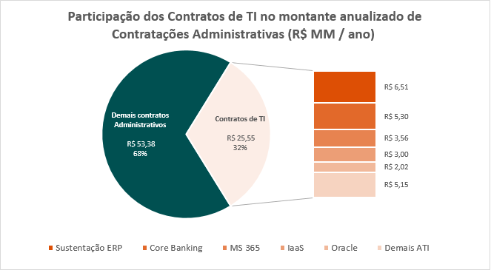
Sob uma perspectiva histórica, é possível notar que as despesas com processamentos de dados voltaram em 2023 ao patamar mais condizente com o desafio que a Finep enfrenta de recuperação do seu papel como a principal instituição de governo responsável pelo fomento de CT&I no país. O gráfico a seguir mostra a evolução dos valores dispendidos desde 2015.

Fonte: DRE - Demonstrativo de Resultados do Exercício

Riscos e controles internos
A alta administração implementa e supervisiona de maneira sistemática o processo de gestão de riscos e de controles internos estabelecidos para a prevenção e mitigação dos principais riscos a que está́ exposta a Finep a fim de desenvolver uma visão de riscos de forma consolidada.
As funções relativas ao gerenciamento de riscos na Finep, bem como o relacionamento destes com as funções de auditoria e órgãos de governança e/ou externos, estão estruturadas de acordo com o conceito do Modelo das Três Linhas, conforme figuras a seguir.
Modelo das Três Linhas
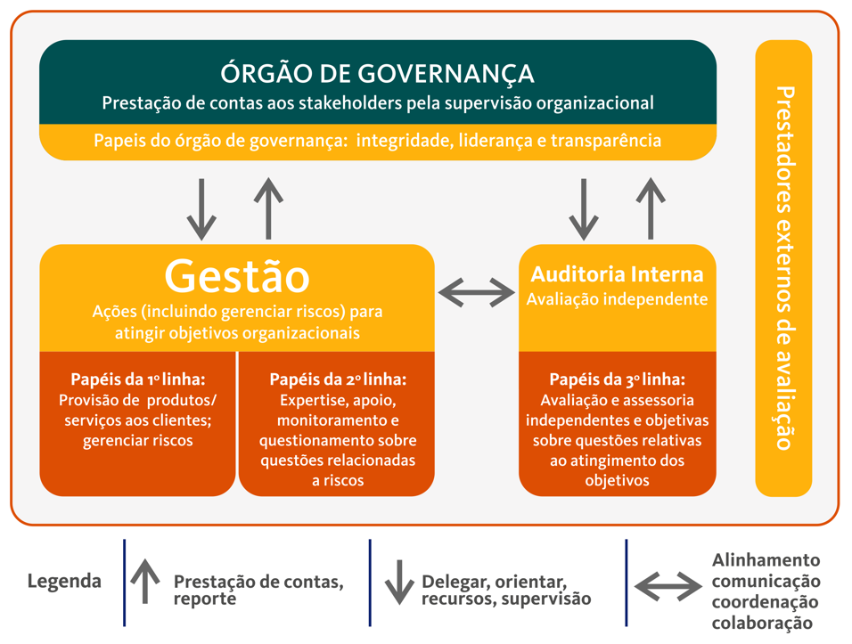
Fonte: The IIA, adaptado para a Finep.
Para ampliar e reforçar a governança do tema na Finep, contamos com o Comitê de Gestão de Riscos (CGR), que se reúne periodicamente ao longo do ano e tem como finalidade assessorar e subsidiar a Diretoria Executiva nos temas relacionados à Gestão Integrada de Riscos.
Adicionalmente, o Comitê de Caixa se reúne mensalmente e tem, dentre seus objetivos, orientar os responsáveis pela gestão do fluxo de caixa e captações da Finep sobre as ações estratégicas a serem tomadas para minimizar riscos e manter a empresa em situação de liquidez. Uma das atribuições do Comitê de Caixa é o acompanhamento de variáveis que impactam na gestão do risco de liquidez.
As atividades de gestão de riscos são baseadas na sua estrutura normativa. Possuímos políticas, normas e metodologias padronizadas para identificar, monitorar e gerenciar os riscos significativos relacionados às atividades e processos de negócio (atividades fim), bem como aqueles relacionados às funções de suporte ao negócio.
As normas listam os procedimentos necessários para se cumprir as etapas de identificação, avaliação, mensuração, mitigação e monitoramento de riscos.
O Conselho de Administração e a Diretoria Executiva são os colegiados responsáveis pela aprovação das políticas corporativas de gestão de riscos, que formalizam as diretrizes e o processo de gestão dos riscos na Finep. As duas políticas corporativas relacionadas ao processo de gerenciamento de riscos na Finep são a Política de Gestão Integrada de Riscos e a Política de Apetite por Riscos. O objetivo dessas políticas é estabelecer princípios, diretrizes e responsabilidades para a gestão de riscos na Finep.
Os processos de identificação, mapeamento, avaliação e mitigação dos riscos contam com o envolvimento dos proprietários de riscos, ou seja, os gestores com alçada para orientar e acompanhar as ações necessárias.
Os resultados das atividades de gerenciamento de riscos e controles apontam que a empresa está exposta a riscos das seguintes naturezas:
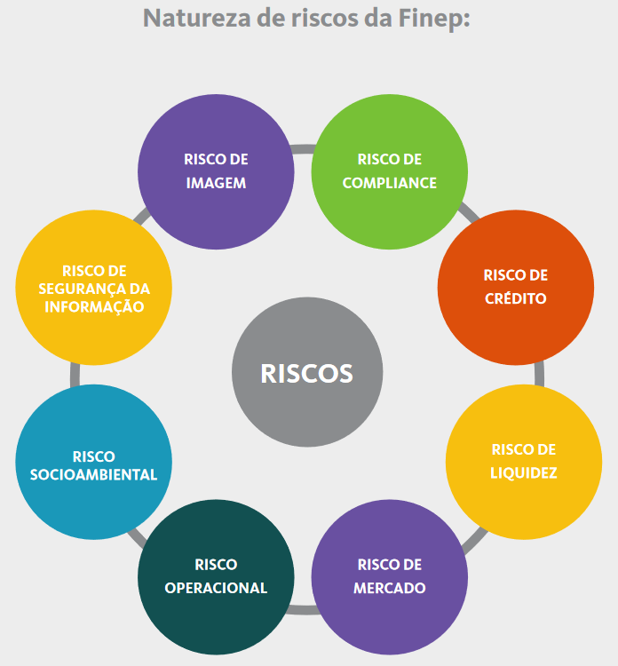
Também dispomos de iniciativas para a disseminação da cultura de gestão de riscos, que envolvem todos os colaboradores. Destaca-se a publicação de matérias no boletim da área responsável e a participação de sua equipe no Grupo de Trabalho de Gestão Estratégica, aprimorando o processo de identificação dos riscos estratégicos da Finep.
Os riscos estratégicos fazem parte de nossa ELPPN e são anualmente revisitados. Essa revisão também atende à necessidade de manter o alinhamento dos riscos às diretrizes e aos objetivos estratégicos delineados pelos administradores da empresa que, no caso dos riscos estratégicos, assumem a função de proprietários dos riscos.
Os riscos estratégicos são apresentados na seção ‘Nosso desempenho – estratégia e operação’ deste relatório.

Por fim, para garantir que a gestão de riscos seja gerenciada de forma completa, possuímos processo contínuo e estruturado de comunicação que atende à necessidade de reportar para todos os níveis da instituição, sobretudo à alta administração, o resultado do gerenciamento integrado de riscos, com a elaboração e divulgação de plano anual e de relatórios trimestrais de atividades da área responsável pela gestão dos riscos, elaboração anual de Relatório de Gerenciamento de Riscos, e de boletins para divulgação do tema.

Segurança da Informação
Compromissada com a segurança das informações que trata no âmbito de suas atividades, adotamos medidas alinhadas ao perfil de atuação visando garantir a proteção em níveis considerados adequados pelos administradores, dada a responsabilidade destes sobre o tema.
Para operacionalização das medidas indicadas pelos administradores e mitigação de potenciais riscos que a empresa possa estar exposta no âmbito da Segurança da Informação, estabelecemos estrutura específica para o tema composta por:
- Comitê de Segurança da Informação (CSI);
- Gestor de Segurança da Informação (GSIn);
- Equipe de Prevenção, Tratamento e Resposta a Incidentes Cibernéticos (ETIR).
Além de atuar na proteção contra a materialização de riscos, essa estrutura está alinhada a disposições regulatórias externas, aplicáveis à nossa atuação.
As ações de Segurança da Informação encontram amparo legal na Política Nacional de Segurança da Informação (PNSI), Decreto nº 9.637/2018, na Instrução Normativa nº 01/2020, emitida pelo Gabinete da Segurança Institucional da Presidência da República (GSI/PR), e nos demais normativos vigentes do GSI/PR.

No âmbito interno, visando prevenir incidentes de segurança da informação e manter o alinhamento às disposições regulatórias externas, dispomos de uma Política de Segurança da Informação (POSIN), documento de caráter estratégico, que contém princípios, diretrizes, competências e subsídios para a gestão da segurança da informação na empresa.
A POSIN também orienta a construção de outras políticas, normativos, metodologias, processos e procedimentos que têm o propósito de fortalecer a segurança das informações institucionais.
Em cumprimento à POSIN, em 2023, destacamos a avaliação dos resultados obtidos no projeto piloto e o consequente aprimoramento do processo de gestão de riscos de segurança da informação; a disseminação de cartilhas que abordam o uso seguro de celulares e tablets e de redes sociais e o teletrabalho seguro; o lançamento de quiz sobre segurança da informação; e a elaboração de proposta de estrutura para elaboração e acompanhamento da licitação para contratação de consultoria de segurança da informação e da execução do contrato.
Concomitantemente com essas atividades, a estrutura de Segurança da Informação esteve envolvida também no projeto de adequação da Finep à LGPD e nas atividades ligadas ao processo de gestão de incidentes de segurança da informação.

Custos
Nossa apuração de custos apoia-se na metodologia ABC - Custeio Baseado em Atividades (Activity Based Cost). Atualmente é possível a apuração e análise de custos pelas Unidades Operacionais: Finep, Secretaria-Executiva do FNDCT e Gestão de Recursos de Terceiros, que utilizam diferentes instrumentos de apoio à CT&I.
Unidade Operacional | Instrumentos Financeiros
Finep | Unidade responsável pela operacionalização do Instrumento Reembolsável (Crédito) e de Investimento, este último quando executado com Recursos Próprios  Pela operacionalização dos instrumentos referenciados, a Finep recebe receita de juros decorrente da atividade de intermediação financeira (ou concessão de crédito), e participação no capital de sucesso das operações que tenham sido objeto de investimento.
Secretaria Executiva do FNDCT | Através da unidade orçamentária 24901 do SIAFI, opera o Instrumento Não Reembolsável (Convênio, Subvenção e Termos de Execução Descentralizada) e o Investimento, todos eles apoiados com Recursos Não Reembolsáveis do FNDCT (aqui está incluída a ação de Participação no Capital do FNDCT).  No âmbito da operacionalização das atividades da Secretaria Executiva do FNDCT, a Finep recebe taxa de administração e ressarcimento de suas despesas operacionais conforme Lei do FNDCT 11.540/2007.
Gestora de Recursos de Terceiros | Nesta Unidade Operacional estão contempladas:  (1) as descentralizações de recursos para o FNDCT, voltadas para a operacionalização de recursos do Fundo Nacional de Saúde (FNS), Ministério da Agricultura, Pecuária e Abastecimento (MAPA) e outras unidades orçamentárias que não a 24901 do FNDCT;  (2) o instrumento não reembolsável apoiado pela Finep como agente financeiro do Funttel;  (3) o PRH-ANP, operado pela Finep como gestora dos recursos;  (4) o Programa Finep 2030 operado pela Finep como uma das coordenadoras do Programa Rota 2030 - Mobilidade e Logística do Governo Federal.  Para a operacionalização dos referidos instrumentos, a Finep recebe (regra geral) taxa de administração específica.

A opção pela adoção de uma gestão de custos gerencial é resultado da dificuldade de implementação de um sistema de informação associado à estrutura organizacional, o que permitiria mensurar os custos de produtos e/ou serviços de forma unitária ou mesmo segregada por modalidade (reembolsável, não reembolsável e investimento).
No entanto, a realização efetiva da missão da Finep implica a realização de atividades não divisíveis, ou mensuráveis, como fomento, articulação institucional, planejamento, análise prévia à concessão de financiamento, concessão do financiamento propriamente dito, estruturação de instâncias decisórias, acompanhamento, avaliação técnico-financeira, entre outras. Tampouco haveria condição de proceder à mensuração da variação do custo unitário em relação a cada financiamento concedido por período.
Para lidar com tais características, a principal premissa da metodologia de apuração de custos adotada é que as diversas atividades desenvolvidas pela empresa geram custos que podem ser alocados direta ou indiretamente às unidades organizacionais (departamentos) que trabalham com os instrumentos de apoio a CT&I.
De forma resumida, a apuração dos custos por Unidade Operacional é realizada por meio do cálculo do percentual de alocação das equipes dedicadas direta ou indiretamente aos diferentes instrumentos, levando em consideração o organograma institucional e a massa salarial correspondente à dedicação das equipes.
Em 2023, os estudos para aprimoramento da apuração de custos da Finep e do FNDCT foram continuados, de modo a implementar melhorias constantes na metodologia.
Demonstrativo dos Custos 2023 - Consolidado e Segregado por Unidade Operacional
Ao analisar os valores apurados, percebe-se um aumento de 8% do total dos custos das Unidades Operacionais de 2022 para 2023. Houve um aumento nas despesas de pessoal, também na ordem de 8%, resultado líquido do aumento dado pelo Acordo Coletivo de Trabalho (ACT) e, por outro lado, da concessão de licenças sem vencimentos e de demissões a pedido de funcionários, sem reposição (em janeiro de 2023 havia 542 matrículas ativas e, em dezembro, 540).
Em setembro de 2022, as tabelas salariais dos planos de carreira da empresa vigentes em 31 de agosto de 2022 foram reajustadas em 8,0%. Estes valores reajustados vigoraram até agosto/2023, quando houve um novo reajuste de 4,58% de acordo com o mesmo ACT 2022 que era bianual.

Por outro lado, houve um aumento de 35% nos custos administrativos, incluindo despesas com amortização e depreciação. Os dois motivos principais que explicam este aumento foram: (i) o aumento no valor despendido em exposições e congressos, bem como em patrocínios de eventos, em razão da estratégia de maior divulgação da Finep e suas ações junto ao público de interesse; e (ii) o aumento das despesas de processamento de dados, devido à aquisição de novas licenças de softwares e serviços terceirizados de TI, consoante com o objetivo estratégico de aprimorar as práticas de gestão e infraestrutura tecnológica para atender às necessidades da estratégia da Finep.
O custo global com a Unidade Operacional Finep apresentou aumento de 5% em comparação com o ano de 2022. Os custos administrativos desta unidade aumentaram 37%, acompanhando o aumento total desses custos, explicada no parágrafo anterior. Da mesma forma o aumento de 8% no custo de pessoal da unidade também está de acordo com o reajuste da folha salarial já mencionado. Cabe o destaque para a redução de 16% de despesas tributárias da unidade Finep, que é justificada tanto pelo pagamento atípico e significativo de despesas de ISS em 2022, que foi alocada exclusivamente nesta unidade na época, quanto pela diminuição do valor total de custos tributários em 2023.
Em geral, os custos como Secretaria Executiva do FNDCT tiveram, também, um aumento de 11%, comparados a 2022. Os custos de pessoal e administrativo aumentaram 7% e 27%, respectivamente. Já os custos tributários tiveram um aumento de 133%, apesar do valor total de tributos ter reduzido em 11%. Isto é reflexo do maior valor pago de COFINS e PIS/PASEP, que são distribuídos pelas unidades conforme percentual de alocação de atividades, além da redução relevante do valor de ISS em 2023, que se refere somente à unidade Finep.
Além disso, é possível verificar que os custos totais como Gestora de Recursos de Terceiros aumentaram em 17% em relação a 2022, se configurando como o maior crescimento dentre as unidades. A expansão desta unidade vai ao encontro do objetivo estratégico da Finep de fortalecer arranjos de cooperação, alianças e parcerias estratégicas voltados ao fomento de atividades de CT&I que contribuem para o desenvolvimento do país. Por isso, observou-se em 2023 uma maior alocação de homem/hora na unidade de Gestão de Recursos de Terceiros, de forma a operacionalizar o incremento de atuação e recursos em fundos como Rota 2030, FNS, PRH-ANP e Funttel. Por fim, os custos tributários dessa unidade praticamente dobraram pelos mesmos motivos já descritos na unidade da Secretaria Executiva do FNDCT.
Adicionalmente, merece registro que a Finep é uma empresa pública federal não integrante do Orçamento Fiscal e da Seguridade Social. Portanto, apenas os seus investimentos constam do Orçamento Geral da União, inseridos no Orçamento de Investimento (OI) das Empresas Estatais. Portanto, a Finep não está diretamente associada ao Sistema de Informação de Custos do Setor Público - SICSP (que possui interface com o SIAFI – Sistema Integrado de Administração Financeira).
Considerando que a Finep não está obrigada a utilizar o SICSP para registro dos custos despendidos com a operacionalização de atividades desempenhadas com recursos próprios, optou-se pelo desenvolvimento de um sistema próprio de informações que refletisse sua especificidade de atuação, bem como seu modelo jurídico institucional, que contempla o desempenho de macro funções complementares regidas por marcos legais específicos, a saber: a Secretaria-Executiva do FNDCT, a Finep e a Gestora de Recursos de Terceiros.
Através do trabalho de apuração e análise de custos incorridos na operacionalização dos instrumentos da Finep, no âmbito de cada Unidade Operacional, almeja-se contribuir no atingimento do objetivo estratégico de assegurar o equilíbrio entre fontes e uso de recursos em prol da sustentabilidade financeira da empresa. A gestão de custos desenvolvida também procura demonstrar os pontos de melhoria na racionalização de custos de forma a viabilizar um aprimoramento de sua produtividade e eficiência, conforme outro objetivo estratégico. Desta forma, pretende-se contribuir para que a Finep cumpra sua missão institucional no fomento de atividades de CT&I que apoiem o desenvolvimento do país.

Licitações e contratos
Todas as contratações são realizadas com base no Regulamento de Licitações, Contratações e Contratos da Finep, que está disponível no site da empresa em http://www.finep.gov.br/menulicitcontr.

As iniciativas empreendidas com a finalidade de contribuir para a consolidação de uma cultura de respeito a diversidade, sustentabilidade e equidade social, buscaram alcançar nossas licitações e contratos administrativos. Adicionalmente atendem ao disposto nos princípios que regem a atuação da Administração Pública, que incluem, dentre outros, o Código de Ética, Conduta e Integridade da empresa, à Norma de Contratação de Serviços Continuados com Dedicação Exclusiva de Mão de Obra e pela Norma de Compras Sustentáveis e à Lei 13.303/2016 (Lei das Estatais).
Ações em prol da sustentabilidade ambiental se fizeram sentir desde a amplificação de processos internos relacionados à gestão eletrônica de documentos (digitalização e implantação do sistema SIGA-Finep), até a inserção de cláusula em contratações administrativas disciplinando práticas de sustentabilidade ambiental previstas na Instrução Normativa nº 01 SLTI/MPOG, de 19/01/2010. Adicionalmente outras iniciativas podem ser citadas: todos os andares possuem iluminação de LED, deu-se preferência a aquisições de mobiliário produzidos em material reciclado, aquisição de equipamentos hidráulicos inteligentes para redução de consumo de água, adoção de coleta seletiva de lixo em todos os andares, limpeza a seco.
Entretanto, ações mais objetivas em prol da sustentabilidade ambiental foram explicitamente incorporadas na revisão da estratégia corporativa para o próximo ano, reafirmando o compromisso da atual gestão ao definir, em 2023, no âmbito do seu Plano de Negócios para 2024, um indicador estratégico que mensurasse o cumprimento de iniciativas que envolvem os conceitos ESG. Dentre as ações priorizadas podem ser citadas: a substituição de copos de plásticos por copos material sustentável e reutilizáveis; que a contratação de empresa prestadora de serviços de limpeza, conservação e copeiragem atendam às cláusulas relacionadas a práticas de mitigação de impacto ambiental; a promoção de campanhas maciças de capacitação e informação sobre responsabilidade socioambiental.
Paralelamente às ações de âmbito interno, foi dada prioridade à atenção, junto às empresas prestadoras de serviços à Finep, para a adoção de práticas que busquem mitigar a desigualdade salarial e de critérios remuneratórios entre mulheres e homens (em cumprimento ao Decreto nº 11.795, de 23/11/2023), bem como ações junto ao condomínio da Praia do Flamengo/RJ para melhoria da acessibilidade, redução de consumo de energia elétrica e descarte adequado do lixo. Por fim, pode se citar, a preocupação com avaliação do nível de ruído nos andares da Finep e proposição de medidas para redução de poluição sonora.
Patrocínios

É inequívoca a importância da implementação de atividades de promovam a comunicação e a divulgação da atuação da Finep no sistema de CT&I, notadamente para contribuir para o cumprimento da sua missão institucional. A participação da Finep no patrocínio de diversos eventos em 2023 faz parte da estratégia corporativa da atual gestão, em prol do fortalecimento da imagem da Finep e, consequentemente da CT&I perante a sociedade.
Eventos patrocinados em 2023 | Valor (R$ mil)
10º Congresso Internacional de Inovação da Indústria | 1.000
8ª Edição do Prêmio Nacional de Inovação | 1.000
Rio Innovation Week - 3ª edição | 700
Expo Favela Innovation Brasil | 400
XV Open Innovation Week | 400
Festival RME | 300
Cultivo de Microalgas para o combate as mudanças climáticas no contexto da Escola Pública | 160
33ª Conferência Anprotec | 150
6º Congresso CONFIES | 100
Maratona Tech | 100
O Startup Summit | 65
Congresso Internacional da ABIT 2023 | 60
Rio Info 2023 - Riosoft | 60
10 Congresso ABIPTI 2023 | 40
Seminário Abiquim de Tecnologia e Inovação 2023 | 15
Congresso Internacional de Tecnologia e Inovação no Setor Nuclear 2023 | 10
Total | 3.560


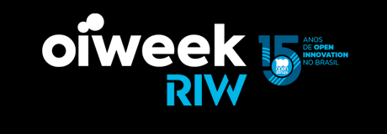

Demais Contratações
Em 31/12/2023 havia R$ 205,1 milhões em 114 contratos vigentes, dos quais existia um saldo a executar de R$129,5 milhões até 2028.
Ano da Contratação | Quantidade de contratos | Valor Global | Saldo Contratual | Valor Anualizado  (R$ milhão)
2017 | 2 | 19,2 | 12,3 | 1,9
2019 | 9 | 5,4 | 3,0 | 5,4
2020 | 11 | 75,4 | 39,3 | 27,9
2021 | 20 | 53,3 | 44,3 | 19,4
2022 | 39 | 28,2 | 16,0 | 11,6
2023 | 33 | 23,6 | 14,5 | 10,7
Total | 114 | 205,1 | 129,5 | 76,9

Contratos vigentes - por modalidade de contratação – 2023
Os gráficos seguintes apresentam o retrato dos contratos vigentes em 31/12/2023, por modalidade de contratação e por valor anualizado desses contratos. O pregão é a modalidade que prevalece sobre as /demais, tanto na quantidade (60% do universo), quanto no valor anualizado (85% do universo).
Em 31/12/2023, considerando a área demandante da contratação, os maiores demandantes, por quantidade de contratos, foram as áreas de: Logística (34%), TI (23%) e Gestão de Pessoas (15%), que ocupam 72% do total de contratos. Por sua vez, quando visualizamos os valores dos contratos, temos a seguinte ponderação: Gestão de Pessoas (31%), TI (33%) e Logística (22%), totalizando nessas três áreas 86% de todo o volume, em valores anualizados dos contratos.

Contratos vigentes – por área demandante – 2023
A estratégia corporativa para o constante aprimoramento da eficiência organizacional, alinhada à cultura de gestão orientada a resultados por meio da otimização e automação de processos com uso de tecnologia, motivaram a Finep a contratações vinculadas à área de TI. Nesse contexto, destaca-se a contratação de plataforma digital integrada com acesso a atividades físicas online e presenciais, fortalecida pela ampla aquisição de notebooks, o que foi fundamental para a consolidação da adoção do trabalho híbrido. Adicionalmente, foi dada atenção à operação de infraestrutura e atendimento remoto e presencial ao usuário de TI através de Central de Serviços. Não menos importante foram contratações para suporte à gestão, com destaque para o estudo sobre o Modelo de Excelência da Gestão (MEG), serviços de auditoria independente sobre as demonstrações contábeis da Finep e para oferta de serviços de instituição financeira autorizados pelo Banco Central do Brasil.
Os gráficos a seguir apresentam informação das modalidades de novas contratações realizadas no ano de 2023. Como pode ser observado, o pregão é a forma preponderante de contratação, representando 91,8% do valor global contratado e 61% da quantidade de contratos.
Novas contratações – por modalidade de contratação – 2023
Ainda sobre as contratações no ano de 2023, os maiores demandantes, por quantidade de contratos efetuados em 2023, são as áreas de: Logística (24%), Gestão de Pessoas (18%) e TI (24%), com 66% do total de contratos novos em 2023.//
E, no caso dos valores dos contratos, temos a seguinte ponderação: Comunicação (51%), TI (28%) e Financeiro (9%), totalizando nessas três áreas 88% de todo o volume, em valores globais contratados em 2023.
Novas contratações em 2023 – por área demandante
//Cabe observar que em 2023 foi aprovada a versão 2 do Regulamento de Licitações, Contratações e Contratos, trazendo novas rotinas, segurança e controle para os processos de contratação e execução contratual. A revisão provocou alteração dos modelos utilizados nesses processos, alinhando-se ao objetivo estratégico da empresa em aprimorar a eficiência organizacional, racionalizando os usos dos recursos. No novo Regulamento é tratado como compromisso da Finep com a sustentabilidade em sua dimensão social, econômica e ambiental.

Nosso Futuro
GRI 2-22

A visão de futuro da Finep está firmemente ancorada na integração entre Ciência e Inovação para promover ações sustentáveis q/ue contribuam para um futuro melhor para os brasileiros. Como agentes de mudança, estamos comprometidos em mitigar os impactos das mudanças climáticas, promovendo práticas sustentáveis e apoiando a transição energética no país.
A liberação integral dos recursos do FNDCT e outras medidas federais nos desafiam a revisar estratégias e modelos de investimento para impulsionar a ciência, tecnologia e inovação, antecipando a próxima onda de transformação empresarial, com base na Nova Indústria Brasil, tendo como base o uso cada vez mais intensivo de conhecimentos científicos e tecnológicos disruptivos, como inteligência artificial e biociências. Buscando ainda novos modelos de investimento e gestão para destravar o potencial da inovação como, por exemplo, a utilização de novos instrumentos como as compras governamentais.
Assim, em consonância com a neoindustrialização do país e as seis missões do Programa Nova Indústria Brasil, a visão de futuro da Finep é delineada com uma abordagem integradora e transversal capaz de promover a inovação e o desenvolvimento tecnológico para resolver grandes problemas globais e locais, como a transição energética, as mudanças climáticas, a devastação de biomas, as doenças epidêmicas, tornando essas soluções impulsionadoras do crescimento econômico e da inclusão social.
Nossa visão de futuro abrange não apenas o desenvolvimento de novos produtos e processos, mas também a criação e fortalecimento dos ecossistemas propícios à inovação e ao empreendedorismo. Isso inclui o fortalecimento e o estímulo à criação de startups e deep techs, novas empresas de base cientifica, e a promoção de parcerias estratégicas entre o setor público e privado.
Estamos comprometidos em contribuir para a construção desse futuro, trabalhando em estreita colaboração com nossos parceiros para ampliar a participação da indústria de transformação na formação do PIB, no incremento da complexidade da economia que favoreça a balança comercial do Brasil por meio de uma maior participação de produto de alto valor agregado no mercado externo, em bases sustentáveis e com desenvolvimento social do Brasil. A visão do futuro que temos é de um país industrializado e tecnologicamente avançado.

Sumário GRI

Item de conteúdo GRI | Página
2-1 Detalhes da organização | 9-15
2-2 Entidades incluídas no relato de sustentabilidade da organização | 10-11
2-3 Período de relato, frequência e ponto de contato | 10
2-4 Reformulações de informações | 10
2-5. Verificação externa | 9
2-6 Atividades, cadeia de valor e outras relações de negócios | 15
2-7 Empregados | 82-86
2-9 Estrutura de governança e sua composição | 75-78
2-11 Presidente do mais alto órgão de governança | 77
/2-14 Papel desempenhado pelo mais alto órgão de governança no relato | 9
2-22 Declaração sobre estratégia de desenvolvimento sustentável | 19-20; 111
2-23 Compromissos de política | 15-16; 20-21
2-25 Processos para reparar impactos negativos | 96
2-26 Mecanismos para aconselhamento e apresentação de preocupações | 88-90
2-28 Participação em associações | 88

